恐龍夢魘

孩子們的追問
你始終害怕的問題

Everything your kids ever wanted to know about dinosaur
&
you were afraid they’d ask

作者：Teri Degler（加拿大特殊教碩士）1991
譯者：程延年（古生物學博士、研究員）
序言

恐龍擺動牠們的尾巴嗎？
食植物的恐龍狡滑嗎？
恐龍倒底是什麼顏色？

這些問題大概只有孩子們會一再追問的。但是很厚的參考書似乎永遠不會針對孩子們真正想問的問題提供給父母一個答案。比方說：恐龍喫小孩嗎？恐龍出去約會嗎？以及所有問題中最恐怖的，媽咪，這隻恐龍叫什麼名字？
對孩子而言，恐龍是一個很嚴肅的問題，因此沒有準備周全的父母將面臨窘境，如果他無法分辨迷惑龍和鴨嘴龍，或沒有注意到雷龍（Brontosaurus）已經消逝不存在了。很快的，你的孩子就會發現到，你事實上比裝出來的要知道少的多。
這裡終於提供了一本恐龍的書，包涵了最新的科學性知識，以問題----解答的型式呈現，簡單易了解的提供給父母與孩子們。充滿了幽默，軼事與瑣事，這本〝恐龍夢魘----孩子們追問，你始終害怕的問題〞將使你談起來----或者感覺起來----就活像一個恐龍專家呢！

○、前言 (p.5)
一、問我一個簡單的問題罷！----古生物學與生命的意義 (p.6)
01、爹爹，你怎麼會知道的？（p.7）
02、我死了以後，會成為化石嗎？（p.8）
03、媽咪，是三疊紀還是侏羅紀在先？（p.10）
04、岡得瓦那大陸在那裡？甚麼是板塊構造運動？（p.12）
05、恐龍能不能在我們的後院活著？（p.13）
06、為甚麼所有的恐龍都要絕滅？（p.14）
07、恐龍是一個失敗者嗎？（p.17）
08、如果說我們人類和恐龍都是從爬蟲類逐步演化來的，我們為什麼不
像恐龍？（p.19）
二、我很醜但我很聰明----恐龍的控訴(p.21)
09、為什麼恐龍長得那樣大？（p.22）
10、恐龍在清晨懶洋洋的嗎？（p.23）
11、暴龍會喫掉迷惑龍嗎？（p.25）
12、肉食性恐龍會喫掉多少的肉量？（p.27）
13、恐龍喜歡游泳嗎？（p.28）
14、我能不能把我的厚頭龍塗成粉紅色（p.28）
15、假如我能摸一摸恐龍，會不會感覺粗糙？（p.29）
16、恐龍是不是經常搖擺牠們的尾巴？（p.30）
17、恐龍的吼叫聲像甚麼樣？（p.31）
18、爹爹，恐龍會不會像你一樣老？（p.32）
19、恐龍是不是很笨？（p.32）
三、恐龍會不會喫小孩？----避免在睡前講的一些恐龍故事(p.35)
20、恐龍喫小孩嗎？（p.37）
21、我會比恐龍跑得快嗎？（p.37）
22、恐龍之中誰最兇猛？（p.39）
23、所有恐龍都有強大的爪子嗎？（p.40）
24、草食性溫馴的恐龍如何躲避陰狠的肉食者？（p.41）
四、史前的愛情----最常被問到的恐龍相關問題(p.43)
25、恐龍約不約會？（p.44）
26、恐龍怎麼樣生小孩？（p.45）
27、恐龍蛋究竟有多大？（p.46）
28、恐龍的爹的和媽咪照顧孩子嗎？（p.47）
29、暴龍是男生，對嗎？（p.48）
五、媽咪，這隻恐龍叫甚麼名字？----最恐怖的問題(p.50)
30、恐龍為什麼被稱為恐龍？（p.51）
31、到底現在有多少不同種類的恐龍？（p.52）
32、恐龍為什麼有這樣的大名？（p.53）
33、爹的，你最喜愛的恐龍是那一種？（p.54）
34、為什麼恐龍有那麼多樣，卻都劃分成恐龍這一類？（p.55）
35、恐龍的野外分類指引（p.58）
六、標示分辨恐龍家族！----好的、壞的、醜的(p.70)
36、我們能選擇那一種恐龍做寵物？（p.71）
37、那一種恐龍最可愛？（p.72）
38、那一種恐龍最醜陋？（p.72）
39、那一種恐龍最小型？（p.73）
40、那一種恐龍最龐大？（p.74）
41、那一種恐龍最長？（p.75）
42、恐龍的〝金氏紀錄〞（p.75）

○、前言

假如說今天的孩子們對恐龍知識的是會令人驚嘆的，那麼他所不知道的----想要我們告訴他們的----則才是真正令人心驚膽顫的。
當我們是孩子的時候，不論今天做為父母或老師的，所知道恐龍的事情，要和今天孩子們所知道的相比，那還真是黯然失色呢。不知如此，再加上我們大部份不庸置疑的多忘掉了當初所學到的知識，因此我們發覺到身處在一種很困窘的地位----那種情況明明白白是很丟臉的，當孩子們不斷追問恐龍的問題顯然我們不知道，而期望我們知道的一些事情，我們還真不知道呢。
不論什麼時候，孩子問到有關恐龍的事情，它意味著二件事情：他們真的想知道答案或者他們想製造陷阱誘你----他們祇想技巧的表現出他們比你知道的還多。不論那一種狀況，假如你知道答案的話，你會較好受而脫身。
所以，讀讀這本書罷。它很有趣，重要的是它涵括了正確的資訊。建議你放在手邊，以便任何時候你可能陷入恐龍世界裡頭：比方生日晏會，往博物館的路上，或者在你購物店裡教育性玩具部門。事實真象是，這些日子裡，幾乎沒有什麼地方你能躲過和恐龍扯不上關係的空間。那麼任何有恐龍的地方，就自然有關於恐龍的一堆問題了。
這本書將協助你做好準備工作。它幾乎涵蓋了所有孩子們平常最喜歡問的問題，當然，這裡提供了讓你信服而滿意的答案。
這些答案裡頭有許多是有關於體型大小與重量的資訊。由於加拿大與美國的孩子仍然習慣於英制的磅和英尺單位，而比較不熟悉公斤與公分制，因此先以英制單位再加上公制。
既使讀完這本書，你也不能回答孩子們追問的每一個問題，但是至少你能大顏不慚的迅速回答：我不知道，不過你知道嗎？

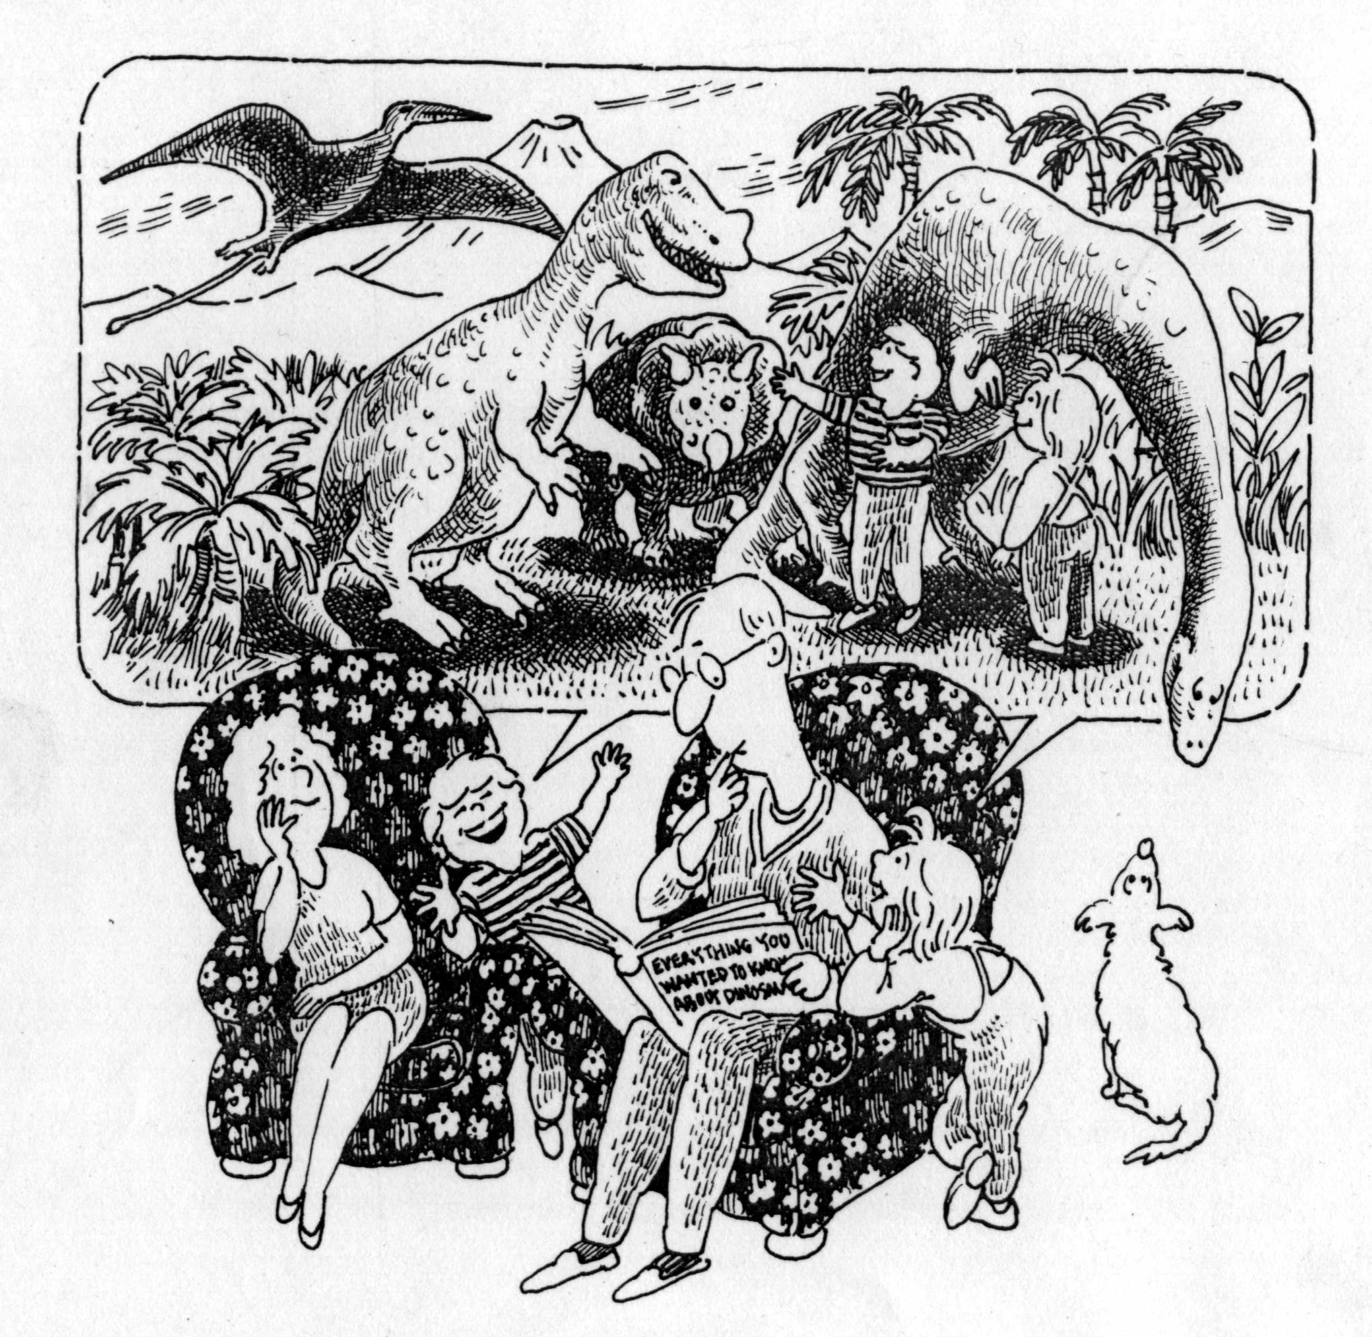
一、問我一個簡單的問題罷--古生物學與生命的意義
現在，你可能懷疑在古生物學與生命的意義之間有任何的關聯性，但是很快你會發覺到在宇宙之間，沒有任何一個主題彼此之間不相關聯於恐龍這個立主題的----至少在你的小恐龍迷心目中。當然，除非你剛好對那個主題知道一些內容。
讓我們面對它。我們都想在孩子面前表面現得體。我們是大人，已經成長大了的人，知道很多事情，萬事通，答案就像是隨時在我們的舌尖，呼之欲出而我通常很順意的炫耀成功這些資訊----那些事實是，直到孩子們開始問到有關恐龍的問題之前。然後突然的，陷入史前的痛苦深淵。
你三歲的孩子知道比你曾經聽過更多的恐龍名字----而且她還知道怎麼樣正確拼出來每個字母！像是三疊紀與侏羅紀的字眼出自你四歲的孩子的口中。你五歲的孩子想要知道中生代時候大陸漂移的情景----而且他還真是正經八百的！你六歲的還子不想再聽恐龍從早期爬行動物演化來的事--她早就清楚了。她想知道的是倒底那一種爬行動物，什麼名字。
無疑的在你孩子們要走過恐龍的世界之前，你將要伴隨著古生物學拾取一些骨頭，像恐龍倒底是溫血動物嗎？將使你血液變冷。像是大陸漂移的問題，將會使你的世界感覺到要四分五裂。化石的問題，讓你感到像是死骨骼，關於絕滅的問題讓你想像是自我的命運寫照。但是千萬別絕望。滅絕可不是能存活的方式，而是去尋找答案罷。絕不騙你。繼續讀下去。
01、爹爹，你怎麼會知道的？
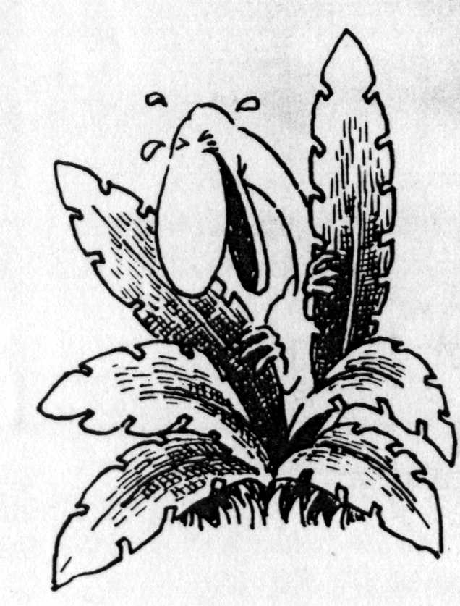
當你正當你閱讀這本書的時候可能是正當解釋你從來沒有聽說過最聰慧的有關於恐龍習性的說法，可能是在古生物史中最聰明的恐龍一些推測──你那無法無天窮追不捨的孩子將會突然問道：你怎麼會知道的？
你或許自信滿滿，認為這個問題絕威脅不了你或者攻擊不了你，但是若是如此，千萬別讓孩子察覺出來。僅僅利用它做為藉口推向一個簡單的解釋----千萬記住要簡單的----闡明古生物學家如何能夠知道所有比第一個人種出現之前六千二百萬年就滅絕掉的生物之種種。
談到認識事實真象，古生物學家還真是不絕對的確定許多事件。如同北美極有名的古生物學家 Chris Mcgowan博士所指出的：你無法從恐龍的骨頭上講的比現生動物的骨頭上更多的事情。比方說，假使你找到了象的一塊骨頭，而你未看過或未聽過大象這種動物，你能夠推測出牠擁有一公尺半長的象牙嗎？你絕不可能的。事實上，你也很難想像出它倒底有多重，它有多聰明，它喜歡喫什麼的食物，以及它如何照顧孩子們。
你當然可以猜測。那正是古生物學家大部份時候所幹的事。確實，他們做出訓練有素的推測，但不論如何，他們是猜測。他們然後做出一大堆的猜測、估算、以及假設，然後就像是玩拼片一樣，試圖湊在一起。他們採集大量令人信服的資訊，從這種方式逐步得來的結論實在令人驚嘆。
我不得不憑想像 Sherlock Holmes這位古生物學家，他拾起一塊化石骨頭那絕不會比喫剩下的蘋果心子還大，而宣稱：〝我可以從這塊距骨關結到脛骨的角度知道，這可能是屬於一種二足肉食類，它可能奔跑速度達到每小時二十四點四公里。從這塊骨頭頂端超負荷的證據，我能說這個特別的食肉類動物利用後肢踢它獵物的腹部，它也無疑的具有一個二十公分的蹄子，用來撕裂它獵物的內臟，真是了不起的傢伙，了不起啊！〞
所有的愚蠢靠邊站，古生物學家真是不可思議，他們從千萬年埋在地裡的化石中推論出那些資訊。這些所有的線索彙集，稱之為化石紀錄。而正是這個化石紀錄引領我們進入化石的神祕世界。
＜我的一個朋友，在一家擁有全世界最精緻收藏的博物館裡任職公眾關係部門有好多年了。有一天她接到服務台打來的電話，說一位先生帶了三個小孩正向職員大聲咆嘯。我的朋友說：〝先生似乎有麻煩了。我能協助你處理解決嗎？〞〝當然有麻煩了，你們應該為假的廣告宣傳而被起訴〞〝什麼？先生〞〝而且還讓我們的孩子失望極了。使他們哭泣。他們真是歇斯底里〞〝那我能怎樣幫助呢？〞〝小姐你無能為力。我們開車好幾百公里到這裡來。就是為了要來看恐龍的！〞〝哦，那我可以親自帶你們講解這裡的恐龍陳列呢！〞〝我們早就看了你們那些什麼鬼恐龍了，那就是問題所在！〞〝問題所在？〞〝當然是！總該有些人事先告訴我們它們早就滅絕死掉了！〞＞

02、我死了以後，會變成化石嗎？
當你回答這個問題之前，你可得仔細的衡量一下，你的孩子心裡倒底想成為化石還是不願意，再決定你的口氣。不論那一項，你都很安全，因為不是所有的骨頭都能成為化石。不論如何，假如你認為這個問題〝什麼是化石〞的答案是〝骨頭〞。那你可能得充點電以便試圖回答這個問題。
這個〝化石〞字眼來自於拉丁文的〝fossilis〞，直譯的意思為：挖掘出來。以前曾經把所有從地下挖出來的東西都稱為化石。當今天科學家用化石這個名詞的時候，他們是指那些以前植物、動物的遺體或遺跡。因此，化石可以包含了蛋、足印、皮膚印痕、排泄物以及骨頭。即使一些胃部內涵物成化石的也曾經偶爾被發現過。所有植物、動物以及活動的遺留痕跡被挖掘找到的總合成為某一時間或者地區的化石紀錄。
在成為化石之前，有一些事情必需會發生。植物或者動物──甚至動物的足印、排泄物與蛋等──必須在其被分解或者毀壞之前要被沉積物埋藏好。一具完整的骨架要能被發覺，僅僅是在整個體驅被食腐肉動物侵入分解之前，就要被沉積物埋藏好。這種快速的埋藏最可能的是在水中完成，在河裡、湖泊、以及海洋中，沙與泥不斷的沉澱到底部而能將所有躺在其上的任何物體埋藏，就是因為如此，海洋的植物與動物化石紀錄就遠比陸上的要完整的多。然而，有時候，恐龍的身驅最終也在水下堆積。
並非所有的恐龍是在水中被沉積物所覆蓋而形成的；有一些骨骼是埋藏在砂丘裡。它們很可能是被驟來的風暴或者其它自然現象而快速埋藏，經過長時間後，骨骼──或者任何東西都石化了──都覆蓋成層的沉積物。很短時間，骨骼中有機物質，大部份是Collagen逐漸分解。當它們分解時，留下很小的洞和間隙在骨骼構造之間──構造本身是無機物的，它本身不會那麼快被毀損。同時間，含有礦物質的天水從地球內部沉澱。礦物──成化石的通常是二氧化矽、碳酸鈣、或者硫化鐵──被水所攜帶，潛入骨骼中的細縫裡。當經過了數百年，所有原來物質被新的礦物所完全取代了，我們稱骨骼成為化石了。
有些時候，所有的物體──不僅僅是有機物質部份──經由浸在水中的作用，被礦物所完全取代，這時我們稱為矽化。或者矽化又有些時候，所有的物體被熔掉，留下自然的內模子，經過長時間，內模被填充了礦物，形成了所謂自然的鑄型。化石矽化物與鑄型深埋在地球內部，但是經過地球外殼的改變與侵蝕作用能夠再次將化石暴露到地表。只有到這時候，古生物學家與業餘收藏者才能發覺到。
因為化石作用必需在植物或者動物遭受到分解或者毀損之前要開始發生，因此，硬的物質像骨骼以及牙齒就比軟的組織有更大的機會成為化石。最近，似乎是石化的恐龍肌肉北被發現，這在科學界裡造成了很大的振奮。另外有一些化石，它並非是植物或者動物本身的個體，但是僅代表了生物存在的證據，被稱為痕跡化石，痕跡化石包含了像是潛居、足印，爬痕、咬痕等。
古生物學家將所有在化石紀錄中所找到的線索湊在一起，而形成某一特殊恐龍的景象和它的生活型式，不同的線索能夠在不同方面有所助益。例如說，將所有的化石骨骼拼湊在一起，古生物學家能夠很準確的重建恐龍的長相。在骨頭上面的痕跡能夠告訴某些肌肉怎麼樣聯接的。從這些蛛絲馬跡，他們能夠可以推測這個動物的形狀，它們如何站立，它門如何行動，以及它們如使用其肌肉。比方說，霸王龍 （Tyrannosaurus rex）肌肉附著的方式，告訴科學家們，它能夠強而有力的咬嚼獵物。
化石的牙齒能夠極準確的告知某一種恐龍的特殊食性。比方說，食肉類短劍般的牙齒，具有邊緣鋒利的鋸齒，極像是喫牛排的刀子。這無疑的告訴我們這種動物是食肉的。
化石的足印與行走痕跡告訴了許多恐龍的習性。在美國德州近Glen Rose 地方，巨大的印痕提供了一個很好的例子。這些印痕是由一群蜥腳類經過長途跋涉所留下來的。在這些印痕找到之前，科學家根本無從知道恐龍是成群結隊的移動；曾經推想到恐龍不可能具備有這樣高度的社會行為。在Glen Rose 的印痕中也明顯的顯示了成年的蜥腳類是在外側行走，而保有幼年的恐龍在內側中間。根據許多古生物學家的說法，這指示了蜥腳類是明顯的照顧，或者至少保護了它們的幼年個體。
由迷惑龍 （Apatosaurus）的足印發覺在確鑿的河川地層上，告訴我們這種蜥腳類知道怎麼樣去游泳。因為印痕上僅顯示了兩個前肢，因此，除非迷惑龍是用前肢平衡或者能夠運行其它高難度的平衡技術，它應該是利用前肢引導而在水中浮行前進。在這些印痕的某一個段落，它的後肢曾以怪異的角度輕輕踏到底層。顯然的，它利用它的腳在行進間改變其方向。
古生物學家能夠經過化石與足跡告訴很多資訊。比方說，腳踝骨接合的方式，能夠提供恐龍是如何攻擊其獵物或者它奔跑的能力。腿骨的長度與寬度能夠提供另一個恐龍奔跑速度的線索。成為化石的排泄物提供給古生物學家有關於恐龍的食物非常珍貴的資訊，同時能說明它食物的品質如何。
順便說一下，化石的排泄物稱為糞石（Corprolite）它是很值得認識的一個字眼。假如你的孩子逐漸對古生物的領域很熟悉，你將會聽到這個字眼。事實上，當孩子要是排出什麼到腳上，開始大喊──不是便，便──而是〝哦，糞石Coprolite！〞，你要注意了，大概該準備存錢來供他讀博士學位了！
＜當恐龍的骨架被完整發掘時，通長它們呈現極為怪異死的樣子。它們的身驅以及尾巴平擺就如同你所想像的樣子。但是它的頸部被拉扯到後方，因此頭臚擺在背部的位置。一般認為這種向後捲曲的樣子是由於很痛苦死亡爭扎，造成頸部收縮所致。骨架以死亡姿態呈現，在中國，古代壁畫中的噴火恐龍（dragons）曾有同樣的模樣＞
＜自從這個四歲孩子收到一個拼裝玩具指引告訴他如何利用雞的骨頭來重新組裝骨架以後，在每次晚餐後清理的工作上，他開始帶給母親非常嚴重的困擾。現在，每次在晚餐有雞肉食物時，他都要求母親在餐後將骨頭煮乾淨，清除殘肉，然後根據指引準備好以備重組骨頭。假若那樣還不夠造成她發瘋的話，孩子還不時在清理過程中出點新花樣。當他準備好幾付足夠完整的骨架以後，它邀請了一些朋友來家裡，準備玩遊戲。在朋友來之前，他極小心的先將骨頭埋好。然後朋友來時，他帶領這群學前的小古生物學家到砂堆中去挖掘骨頭，一旦找到所有骨頭之後，他們回到廚房，開始重組恐龍。你可以想像得到，他的母親真正是喜歡極了…＞
＜古生物學家對生活在侏羅紀早期的恐龍知道得很少，比較豐富的知識來自較早期與較晚期的恐龍族群。這是因為所有侏羅紀早期的岩層多為海相的地層。然而最近似乎是侏羅紀早期的恐龍在印度發現了，因此，我們可能在不久之後會開始瞭解到那個時期的恐龍情景＞
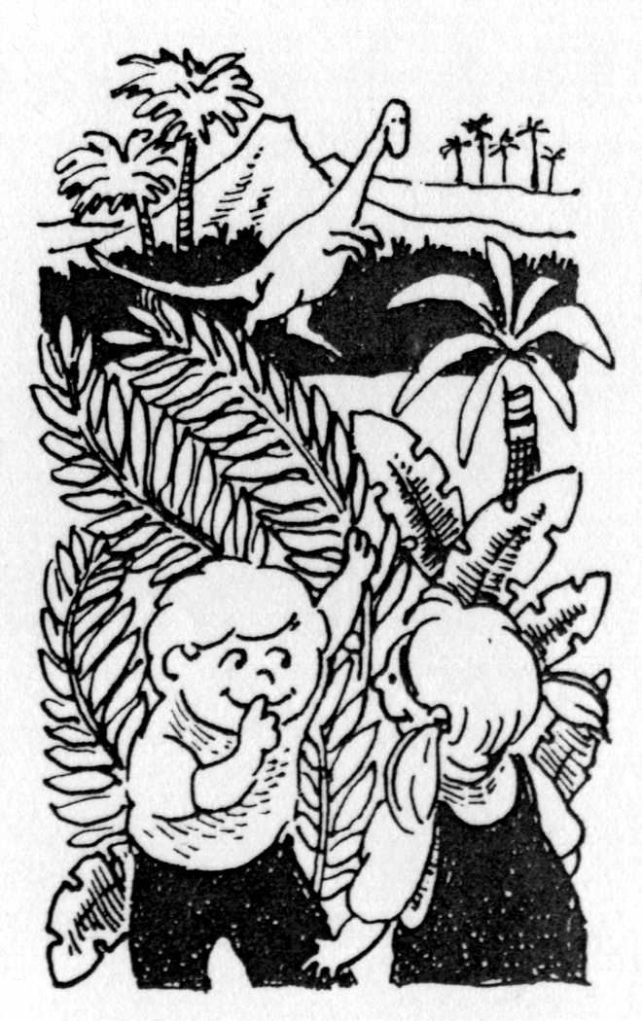
03、媽咪，是三疊紀還是侏羅紀在先？
假如你想解答孩子們關於恐龍的一些問題，沒有其它的好方法，你必需要去學一些關於三疊紀、侏羅紀與白堊紀的事情。如果你以為孩子還需要好幾年後才會問到有關地質年代的事，你最好重新再想一想。有一天，一個六歲的孩子問到我有關於三疊紀與侏羅紀的問題。她事實上早已經知道答案了，她僅僅想來考考我罷了。
因此，這裡是你必需知道一些關於地球歷史的事，以及它和恐龍之間的關聯。我將儘可能的使問題簡單明瞭，不帶來痛苦。最早是三疊紀，它開始於大約二億二千五百萬年前（225ma），持續大約三千五百萬年。第二個是侏羅紀，開使於大約一億九千萬年前（190ma）。而白堊紀大約開始於一億三千五百萬年前（135ma）而結束在六千五百萬年前（65ma）。
形態各異的恐龍族群生活在這三個紀的各個年代裡。而在三疊紀最有名的可能要算是板龍（Plateosautus）。然而，最早期──而且也是活最久的──恐龍可能要算是腔骨龍（Coelurosaurus）。在三疊紀中，有一種腔骨龍稱為原細顎龍（Procompsognathus），它是細顎龍的曾曾祖父，它在你孩子的心目中很有名氣，因為它比一隻雞的體型還要小。
侏羅紀的恐龍有可愛的迷惑龍（Apatosaurus）腕龍（Brachiosaurus）、異特龍（Allosaurus）、劍龍（Stegosaurus）與雙棘龍（Diplodocus）。而霸王龍（Tyrannosurus rex）三角龍（Triceratops）與鴨嘴龍（Hadrosaurus）是在白堊紀時代最風光的。在白堊紀結束，當然也就是暴龍時代的終結了。
接下來的地質年代就是現在的這一段，稱為新生代，有時候被稱為哺乳動物時代。雖然新生代開始於大約六千五百萬年前，而人類的出現卻要到二百萬或者三百萬年前才開始。直立人（Homo erectus）大概開始登上舞臺在一百五十萬年前至三十萬年前。而智人（Homo sapiens），那就是我們自身，有〝智慧〞的人種還要比直立人更晚登上舞臺呢。
當你思索恐龍在地球舞臺上游走了一億六千萬年之久的事實，你瞭解到我們實際上真正是祇有短暫的浮光掠影而已呢！
＜我最近聽到一個五歲的孩子要求母親為他的生日，能在臥室壁上畫一隻恐龍，母親同意了。孩子非常特別的要求母親僅要白堊紀的恐龍塗畫在壁，但是因為母親不甚了解白堊紀的意義，她假想小孩也不會知道，所以沒有告訴畫圖的技師。當圖畫好了，孩子看到以後，很不高興走開了。你可以想像到母親與技師的懊腦，壁畫並沒有受到喜愛，反而賞之以不滿的淚水。這個無辜的畫師，你知道，畫滿了那些有名的、可愛的像劍龍與迷惑龍，但是──因為那個極憤怒的小孩曾告訴她──這些就是侏羅紀的恐龍，在白堊紀來臨的時候它們早都死光了。他希望的是那些像霸王龍與三角龍（Triceratops）在他的臥房牆壁上，那些才是真正白堊紀的恐龍。他告訴他母親，任何笨蛋都會知道這些事情！＞

04、岡德瓦納大陸在那裡？什麼是板塊構造運動？
你或許不知道，你甚至或許不關心，但絕對不要心存任何念頭，想像你學前的小古生物學家當然也不會知道。事實上她正要知道這些答案以及在恐龍存活年代裡那個世界的一大推問題，為了要回答她的問題，你真必需要知道一些有關於地球上陸塊的事情，以及在中生代時候，所發生驚天動地的一些變化。首先，假若孩子很簡單的問：恐龍倒底生活在那裡？你可以避開而很簡潔的的回答說〝倒處都可以生活〞。恐龍的骨架化石已經在地球上南極洲以外的各大洲裡發掘到，而祇有一個原因可以說明為什麼在南極洲拒絕了恐龍這麼炫麗又壯觀的生物：沒有任何一個古生物學家會那麼想不通的要去在那麼厚的冰層下去挖掘找尋恐龍化石（雖然，並不是責怪古生物學家為什麼心存這種意念，那完全是另一碼事了）。
然而，在中生代時候，大陸塊和現在陸地的分佈截然有所不同，而你的孩子幾乎可以肯定的會開始問一些討厭的問題，像是大陸漂移或者板塊構造之類的事。當這種幾乎不該發生的事面對你時，這裡你可以得到一些概念去告訴你那大腦袋瓜的孩子：簡單的說，板塊運動事實上就是一種概念，陳述大陸陸塊是相當輕的物體座落在地殼之上，稱之為構造的板塊。而這些板塊又是浮在地球融熔地心之上。
緊接著，在我們腳下的陸地完全不是穩定的真讓我們不能高興起來。它可能也不會讓你高興。但是我們一點都沒法去改變它。板塊構造活動現在被視為一種天才的產品，絕對的科學事實。要給它適當的功蹟，這個理論真正解釋為什麼──可能你已經從地圖上看出來──地球上的大陸塊看起來就像是巨大的拼片貼板，很有可能的緊緊的拼靠結合在一塊兒。
事實上，大陸塊曾經一度結合在一塊，然後，開始逐漸漂浮移動開來。這種現象就被稱為──你可猜想到──大陸漂移。為什麼大陸的漂移對恐龍的研究極其重要，是因為在中代的時候，大陸塊的形狀曾經發生了主要的改變──也就是在恐龍最繁盛的那個地質年代。在三疊紀開始的時候，所有的大陸塊靠隴在一起形成一塊大陸，稱之為盤古古陸（雖然，誰這樣稱呼命名的，我還真不知道）。因此，恐龍的不同種類在三疊紀的時候得以分佈在全球各處。
到侏羅紀的時候，盤古古陸開始分裂為二，分別稱為歐亞古陸與岡得瓦納古陸（這兩名詞倒是真實情況命名的）。岡得瓦納古陸包括了南美洲、非洲、印度、澳洲與南極洲。而歐亞古陸則包含了今天的北美洲、歐洲與亞洲大陸。當大陸分離之後，恐龍的種類就無法從歐亞古陸到岡得瓦納古陸，或者返回移動。然而，它們能夠在各自擁有的大陸塊中分佈，比方，某些恐龍分佈在亞洲與北美洲；另一些則生活在南美洲與印度。
到了白堊紀，大陸板塊更進一步的分離，為廣大水域所分隔。到白堊紀末期，大陸的分佈和今天就很相近了，在分裂之後出現的恐龍族群就祇侷限於自身的大陸之中，它們僅僅在有陸橋聯繫的時候才能夠跨越過大陸陸塊。
大陸漂移的理論對古生物學家真是有用極了，而有一天對你也將極為的有用。當你的女兒問你：禽龍 （Iguanodon）的祖父怎樣從北美大陸到英國的？你或許不需要感到很羞愧的用一種說辭，說：〝我想它坐飛機吧！〞或者〝那傢火真能游泳呢不是嗎？〞，反而，你可以振振有辭的大聲說，並且很權威性的說：它們走過去的！
＜在中生代開始的時候，月亮較為接近地球，而且在夜空中似乎比起現在要大到一倍半。而地球自轉的更為快速，因此一個晝夜大概只有二十二小時又四十五分鐘長＞
＜雖然大部份科學家相信，在白堊紀晚期之前，大陸和現今的分佈極為相近，而拉布拉它龍 （Laplatasaurus）的發掘分佈在南美洲、印度、馬達加斯加、與奈及利亞使一些古生物學家認為在南美洲與非洲之間，那時候必然有陸橋相連通＞
＜在白堊紀晚期，在北美洲大陸被一個淺海所分隔在中間，稱為Niobrara海，是根據在懷俄明與Nebraska州的Niobrara河而命名的，估計有一千六百公里的寬幅。在這個古海中生存的生物傾向於體型碩大無比。海中的蛇頸龍可成長達到十三公尺長，而某些牡蠣可以達到四十六公分大＞

05、恐龍能不能在我們的後院活著？
恐怕不行罷！在中生代時候的後院情景和今天的後院可完全的不同──那並非僅僅因為恐龍沒有烤肉架、游泳池、或者盪鞦韆的設置，或者因為它不能走到戶外而免於空氣之污染，或者來自戰鬥機的巨大聲響。不是的，我們所講中生代的世界不同，是因為今天在全球的大部份植物與動物並不存在於那個時代。比方說，在三疊紀晚期，當第一隻恐龍登上了地球的舞臺，那時並不存在著草原，也就是今天地球看上去染綠大地的植物。
那些早期恐龍像板龍（Plateosaurus）與原細顎龍（Procompsognathus）是生存在一種滿佈羊齒與馬尾草但僅有稀疏植物的世界。那時有些針葉樹與杉類的植物。蘇鐵類值物──那些厚粗枝幹具有掌狀葉伸展頂端的──開始逐漸繁盛起來。唯一的哺乳動物游走四處的是醜陋小型的像鼠類的動物，但是早期原始型的鱷類、龜類與蛙類則生活安逸，具有翅狀薄翼的爬行動物飛翔於空中而魚龍類爬行動物（Ichthyosaurs）游行於水中。在三疊紀晚期可能佈滿沙漠地區，但沒人能確定。到侏羅紀中期之前，恐龍的情況就好轉了──同時對一些其它的動物也是。蘇鐵植物在潮濕地區繁盛分佈。早期的鱷類、蜥蜴與龜類仍然好端端的活著。小型哺乳類種類越來越多，有些體型可達到像家貓一樣。早期的鳥類開始首先進到空中領域，大型具羽毛獸皮的翼龍類翱翔於天際，蛇頸龍類 （Plesiosaurs）參與魚龍類（Ichthyosaurs）遨游於大海中。一些最可愛的恐龍家族生活在侏羅紀中，包括了迷惑龍（Apatosaurus）、雙棘龍（Diplodocus）、腕龍（Brachiosaurus）、劍龍（Stegosaurus）與異特龍（Allosaurus）。
更大的變化發生在白堊紀的時期。當時暴龍（Tyrannosaurus）、三角龍（Triceratops） 與鴨嘴龍類游走大地。有些恐龍生活在濕地，其它的則生活在較高的乾燥平原之上。有些恐龍則遷移尋找較好的生活環境，或者生蛋的場所。大陸塊的漂移造成了一些季節的改變，出現較寒冷的冬天，但是像今天的酷寒冬天則不太確定曾經存在。蛙類、鱷類、與蜥蜴類仍然充斥，同時出現了早期的蛇類，軟殼的龜類與火蜥蜴類 （Salamanders），這時出現了早期的負鼠類（Opossums），許多鳥類像鷗類與海禽類。大型翼龍滿佈天際。其中，貴叟寇翼龍（Quetzalcoatlus）是有生命以來最大型飛翔的動物──它展開雙翼可長達十二公尺，像一架小型的飛機一樣。
這時森林由橡樹與山胡桃之類構成；潮濕的地方由巨大的水杉、沼澤地的絲柏、與中國樅樹組成。在白堊紀時候，很多的美景增添了地球；最早的顯花植物發生出現了。然後，三角龍可能咀嚼玉蘭花──或者在嚴寒的白堊紀末期聞那芳香的野玫瑰味道。
＜最早在加拿大發掘到恐龍是在1870年代早期，但真正最重要的發掘是由Joseph Tyrrell在1884年於江鹿河谷 Red Deer River Valley的大規模挖掘工作：發掘到了阿爾伯托龍的頭骨化石。＞

06、為什麼所有的恐龍都要滅絕？
這問題有兩個特質：最常被問道的，也是最困難去回答的。但是最奇怪的是，我從來沒有遇到任何一位小孩──不論他多麼喜愛恐龍──是含著淚水來問這個問題的。畢竟，假若恐龍沒有滅絕掉，它們仍然會活著。不論孩子多麼喜愛在他想像空間要恐龍四處奔跑，他卻不真正想要恐龍在他們的後院出現。
有許多的理論被提出來說明為什麼恐龍在中生代末期完全的滅絕掉了。比方說，有一位科學家提出在白堊紀時候，小型哺乳類動物發展出一種習性去喫恐龍蛋。一旦所有的恐龍蛋被喫光，就不會再有恐龍了。對這個理論，有很多說不通的地方。國際馳名的古生物專家David Norman在他所著〝恐龍插畫百科全書〞中就指出了幾點反駁。首先，在自然界呈現的生物一般常理是，免於掠奪者消滅掉所有它主要食物來原；第二點，祇有可能一、二種的恐龍被劫掠的食蛋者消除掉，極不可能所有的恐龍族群被一掃而盡。最後，這個理論，並沒有同時解釋，為什麼其它許多的植物與動物也滅絕掉，包括鈣質的浮游生物、菊石、魚龍類、蛇頸龍類與翼龍類。Norman指出許多關於恐龍滅絕的理論也都同樣的在這些論點上無法解說。他說：事實上，將所有的理論陳布出來看，祇剩下兩類可能的有價值說法：慧星的解釋理論與氣候變遷理論。
關於一些宇宙影響的概念──包括隕石、慧星雨或者爆炸新星──影響到地球而獵殺了恐龍已經傳播了很長一段時間。一般而言，這個理論最合理的解釋是某些外太空的物質撞擊到地球上來。造成了巨大的大氣層的攪亂，因而連鎖的許多植物的死亡，最後造成動物的死亡。比方說，巨大的塵雲體能夠遮避太陽好幾個星期之久。沒有太陽之後，植物會很快的死亡，同樣需要靠食物為食的動物接著無法存活。
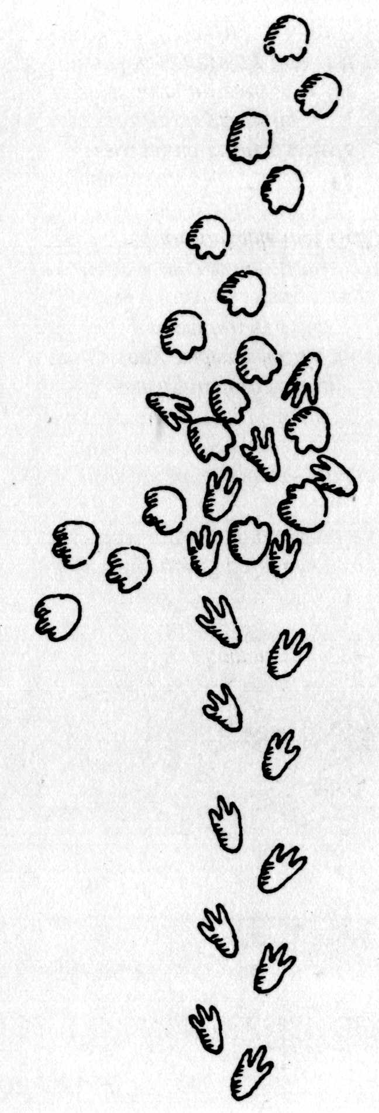
直到最近，都欠缺地質上與天文學上的證據來說明這種爆炸曾經能夠發生過。然而，當一位科學家Luis Alvarez在義大利取一些岩石樣品，而發現在晚白堊紀的沉積物裡有一層銥元素（Iridium） 之後，隕石理論突然變成一夜成名。銥原素在地球上僅僅在仍融熔的地心中富集。唯一可以解釋這種銥異常的就是源自外太空的來源。例如說，一顆巨大的隕石可能在白堊紀末期撞擊到地球而造成了可怖的爆炸現象。在地殼表面撞擊之後，隕石可能氧化而造成灰塵與氣層而包圍到地球上空。那麼包含銥的塵埃，將慢慢降落到地球表面，而留下了Alvarez所幸運找到的痕跡。
假如，這真是當時發生的場景，那麼銥的異常富集應該在世界其他地區也同時發現。就在Alvarez 宣佈了他的發現並且提出他的理論之後，一些科學家開始在世界其他各地尋找銥的富集。真的，他們持續找到了，但仍不能確定的是能否在全世界各處都找得到。也有可能的是，銥的富集並不全然由隕石所遺留的，而是在白堊紀末期旺盛的火山活動噴發而造成的。
另一個近日非常流行的宇宙解釋是說，地球每隔二千六百萬年被慧星雨所衝擊。推測這些慧星是在Oort星雲之外一些宇宙力量所搖撼震動，那裡有廣大的慧星分佈，其軌道離太陽系大約有一千五百萬公里之遙。
關於宇宙力或宇宙事件能夠在Oort星雲之外震動慧星的嚴謹特性有幾種講法。一種推測是存在迄今尚未發覺到的第十顆行星可能有一種很怪異的運行軌道，它每隔大約二千六百萬年期間穿過慧星的區域。另一種理論指出，我們的太陽系事實上是一個雙星的系統──換句話說，我們的太陽系擁有一顆伴星。這顆伴星可能具有相當扁平的軌道──那可以解釋為什麼迄今無人看到它的存在。─那麼大約每隔二千六百萬年，將極為靠近造成對Oort星雲的重力影響。
對於所有宇宙理論的一個困惑處在於，為什麼有些動植物死去，另一些卻能躲過一劫而不受影響，卻迄今無法提供合理的解釋。
在宇宙的學派裡，每個理論都也有贊成與反對的批評者，他們彼此爭的面紅耳赤，對氣候改變的學者而言，他們根本不相信甚麼隕石撞地之說，許多人認為在白堊紀末期所發生的大滅絕，並非突然戲劇性的，而是緩慢逐漸而來的畢竟，我們談到白堊紀晚期，我們是在談論幾百萬年的時間過程。
在一群科學家很廣泛而深入的研究了這個時期的植物生活方式，之後他們認為在白堊紀結束之前五百萬到一千萬年之間，具有很繁盛的亞熱帶與熱帶植物。各種各類的恐龍應該能夠──事實上是曾經──生活在這樣的植被情景。然而趨近於白堊紀的結束，比較寒冷性的叢林地的植物變成比較繁茂。從植生相改變而做的合理推測是，全球氣候應該逐漸嚴酷，因此一些熱帶與亞熱帶的區域變成了乾旱，有趣的是，在化石挖掘結果顯示恐龍在那個時期具有較少數的種類。同時，小型的哺乳動物──它們具有保護的皮毛，自然能抵抗較寒冷的叢林地──變成較為繁盛。
大陸的漂移對這些氣候的改變提供了合理的解釋。在白堊紀晚期之前，主要的大陸陸塊都已經分離了。洋底的擴張逐漸形成，牽動這些分離，可能造成了海平面的上昇。因而會改變洋流，因而牽動風的型態。在三疊紀與侏羅紀時候特徵型的氣候型態，很容易因板塊的改變而有所不同了。其結果，白堊紀晚期造成了寒冷而有四季的變化。
就像宇宙理論同樣，這種氣候的理論也無法解釋為什麼有些生物種滅絕，有些生物種則不然。最終，一些科學家在兩個理論中都發現了問題，這在科學裡經常發生的，當我們涉及一些在千百萬年前發生的事件，要證明是為極困難的。然而，最近所發現到的銥異常富集現象，天文星雲知識的進展，以及大眾對恐龍熱情的再次感到興趣，大大增加了研究活動，從許多領域中的科學家彼此在全球各地合作研究，累積相當大的資料將會協助了解為什麼恐龍稱霸的局面結束了。
讓我們非常興奮的是，科學已經臨近回答問題的邊緣，而那些問題是從我們第一次知道恐龍曾經一度存活開始，就一直困擾著我們。
＜在中代開始之前夕，有大規模的生物滅絕發生，就如同在中生代末期一樣場景＞
＜ Baron Georges Cuvier（1769-1832）被尊稱為古生物學與比較解剖學之父，他是第一位提出動物可能會滅絕的觀念的學者。在Cuvier研究工作之前──以及在1770年於荷蘭發現巨大滄龍（Mosasaurus）下顎，提供Cuvier強烈支持他的理論之前──一般深信上帝在創世紀時候，產生創造了所有的生機。那時候無法想像到上帝會讓任何他所創造的生命滅絕掉。在Cuvier理論提出之前，所發掘的化石，一般相信是仍然存活在地球生活的動物，死後埋藏而形成的。＞

07、恐龍是一個失敗者嗎？
不是，絕對不是的
很不幸的是，有一種持續的迷思概說恐龍是代表一種不成功的演化試驗，它們滅絕只是因為它們的腦子太小了並且無法適應存活。我想現在正是時候來做些事試圖改變這種想法。第一步必需要清理我們的語言詞彙。我們必需誓言絕不再使用〝恐龍〞這一個詞彙去引申任何舊式、老化、無法實現的概念，龐大的，廢棄的機器，或者──特別是──去形容一個人落伍的想法快要使他滅絕掉了。
畢竟，恐龍是一群不可思議演化成功的動物。它們充斥在地球上還真有一千六百萬年的風光日子呢！那是一段令人驚訝的長時間。最後一隻真正生活在地球上的恐龍與第一隻出現的恐龍比較可要和我們更為接近呢！
當你思索到在中生代時候，有多少的似哺乳類爬行動物及哺乳類也同時活在那裡，恐龍超越的成功就更可觀了。這可讓人們大喫一驚了──他們以為一旦當哺乳類動物登上了生命的舞臺，它們立時就爭服一切了──畢竟，我們都是一國的──哺乳類動物。
根據一些古生物學家的研究，恐龍開始出現於中代的第一個紀，三疊紀，開始於二億二千五百萬年之前。恐龍直到三疊紀晚期及侏羅紀早期才開始其全盛的盛世，侏羅紀開始於大約一億九千萬年前。極有意思的是，第一群真正的哺乳動物大約在同一時間出了。它們和恐龍並存生活於中生代的後面一段長時間大約一億二千五百萬年─但是始終沒有超過僅是一種次要族群的這種層次。祇有在整個恐龍族群從地球上完全消逝以後，哺乳動物才得到它們躍躍一試的契機。
這真正讓許多科學家搞不清處究竟什麼因素讓恐龍這樣成功的存活如此久遠。一般接受的說法是溫血動物相對於冷血動物能夠保持有較高的活動能力。同時也推測溫血動物比較聰明，因為較大而複雜的腦子需要內溫型系統提供的食物、氧和穩定的溫度，因此一種合乎邏輯的推斷是溫血型的哺乳動物應該有足夠的演化上的有利之處而不需要等到冷血型的恐龍都死光之後才取而代之顯現其優勢。被一些，但並非全部古生物學家所提出的理論是，恐龍實際上為溫血動物，否則沒有其它方法恐龍夠優於哺乳類動物的。
假若恐龍並非溫血動物，那麼在三疊紀早期，恐龍唯一能優於其它爬行動物的因子可能是它的姿態步調。一旦恐龍能夠發展出直立而行的姿態之後──不像是今天鱷類或其他它爬行動物四肢向外伸展匍匐而行──它們具備了極大的優勢，它們的步伐加大，同時它們要比其它種類的爬行動物發展出更有效率的步行與奔跑方式。同時，四肢直接銜接於軀體之下方提供了一種像柱子的支撐方式；這使得它們得以發展的越來越龐大的身軀。想像一下，假若有一種動物像迷惑龍一樣的胃部而卻伴隨著鱷類匍匐的四肢，這可憐的傢伙的腹部可能下垂貼地，因而需要一個深溝才能通過行走。
恐龍比哺乳動物或似哺乳類爬行動物更優勢可能因為在三疊紀晚期廣泛的氣候改變所影響。在這段地質年代的岩石許多都呈赭紅色，就像是在美國西南部所看到的一樣。一些科學家認為這代表著廣泛而乾燥高溫的氣候型態。而爬行動物具有角質狀的皮甲能夠使得在乾旱中免於被蒸發乾掉。這意味著，它們僅需要少量的水份，僅需少量的食物，因此它們能夠非常適應於生活在沙漠型的環境之中。而哺乳動物生存在高溫，少量的飲水對它們似有較大的困難，這似乎對恐龍的優勢有了很合理的解釋。唯一的是科學家支持這個理論仍然無法證實〝紅層〞岩石意味著，地球在三疊紀晚期時候真是沙漠型態。
也有可能恐龍獲得其霸主地位是由於其它生物的缺席所導致的。或許某種災難造成許多爬行動物與似哺乳類動物之滅絕，但是卻沒有影響到恐龍。因此這種假想的災難提供了恐龍一個契機演化而充填到那些其它動物死亡後所留下來的生態環境中。它們因此可能就取而代之，而最終成為非常穩固的發展使得哺乳動物終無契機來克服戰勝它們。
而事實真像到現在沒有人完全知道。而進一步說，無法否認的是恐龍還真正好端端的存活了一億六千萬年之久。如果你認為那不是成功者，和人類的歷史比一比罷！
靈長類──我們二足行走的祖先──出現在地球上僅二到三百萬年。而最早的人屬（Homo）僅出現大約一百萬年到二百五十萬年前。直立人（Homo erectus）──最早的人類得以站立在自己的雙足之上──進入到這個場景祇是介於一百五十萬到三十萬年前。而智人（Homo sapiens）──就是指我們有智慧的人──或許從洞穴中探出頭來，介在三十萬年到十五萬年之前。
從地質史上而講，就在這麼短暫的時間裡，我們已經開始在污染我們的環境。將地球改頭換面，奄奄一息，任何人敢打賭，我們還能像恐龍一樣長壽再存活一億五千八百萬年嗎？我想Las Vegas賭城可不願意在這件事上去下注呢！
＜我一個朋友七歲的小孩決定想要做一些立體的恐龍的造型，因此他做了一些他喜愛恐龍的化石〝骨頭〞，利用紙板剪裁，然後設法組裝起來。他製作的化石骨骼很大，因此組裝起來的恐龍才能到達一公尺高，但是他很快發覺到紙板太軟無法站起來，他是一個天才的恐龍狂熱者，他開始從牆上拉出一些細繩子，來支撐恐龍的骨架，造成非常複雜的支撐系統，當他完成之後，總共有五具組裝的恐龍骨架懸立在他的臥室裡，他也把臥室變成了沒有任何大人能夠在裡面走動的空間。你也可能面對這樣的窘境，假如你的孩子極熱衷於恐龍，你可能永遠無法在到他臥房去了＞

08、如果說我們人類和恐龍都是從爬蟲類逐步演化來的，我們
為什麼不像恐龍？
這是一個很好的問題，所有有關演化的問題都是很好的問題，因為基本上都很難回答。但是不要認為你不會被問道這類的問題，你一定會面對的。討論恐龍的事情充滿了關於演化的事情：這裡面談論到一種類型的恐龍如何演化來自另一類型，比方說三角龍（Triceratops）如何從原角龍（Protoceratops）演化而來；原蜥腳類又如何可能是蜥腳類的祖先型？又如鳥類如何可能是恐龍的後裔等等。在某些時後，你的小恐龍迷開始懷疑他是從那裡演化來的，雖然演化這個領域最近似乎又再度陷入混亂，但是沒有理由我們不應該抓起三角龍的角尖銳的說──恐龍是演化的，我們也是一樣。事實上，我們一如恐龍，是從早期的爬行動物演化而來。
然而恐龍和我們相比較，是從早期爬行動物中不同的族群演化而來，這些爬行動物稱為槽齒目（Thecodonts）。槽齒目是最早的祖龍類（Archosaurs）包括恐龍、鱷類與翼龍類。槽齒目是雙弓亞綱（diapsids）：它們在顱骨上具有兩個孔的構造。哺乳動物──以及最終的人類──似乎是從爬行動物中的一群稱為獸孔目（Therapsids）演化而來。獸孔目的顱骨和今天的哺乳動物具有同樣多的孔洞構造。而獸孔目通常被稱為似哺乳類的爬行動物。
今天，哺乳動物與爬行動物的分野區別極為明顯。而在中生代時候，這種區別則非常的不甚明顯。雖然獸孔目的確是爬行動物，牠們卻具有許多哺乳動物的特徵。稍晚之後，另一群似哺乳類動物的爬行動物演化出來，稱為犬齒類（Cynodonts）。 在這類中一些的份子具有較多的哺乳類動物特徵，比較獸孔目更要多一些。對古生物學家來說鰾肯定指出演化過程中，似哺乳爬行動物與真正的哺乳動物的分野是較困難的。分別哺乳動物與爬行動物的許多特徵來自於像皮膚構造，毛髮，或是胎盤等，常常在化石中難於保存。然而真正的哺乳動物，在三疊紀晚期之前已經出現了，有一種幾乎肯定是哺乳動物的是大帶齒獸 （Megazostrodon）。科學家相信大帶齒獸是哺乳動物，因為不像爬行類，它具有一組乳齒以及一組的成齒。這表示它哺乳幼體，那是真正哺乳動物的特徵。
大部份生活在中生代的哺乳動物似乎曾經是小型的，夜行性食昆蟲的，像大帶齒獸，它事實上很像今天的地鼠（Shrews）。祇有在恐龍滅絕之後，哺乳動物才開始有了機會快速的演化發展──相對的說法──然後推向演化出靈長類，而最終人類這個族群。
＜蜥腳類的趾──像迷惑龍（Apatosaurus）與梁龍 （Diplodocus）──非常像今天存活的某些哺乳動物，像是大象。＞
＜巨龍（Megalosaurus）是第一個被正式科學方式命名與描述的。這是在1824年，由一個業餘古生物學家William Buckland命名的。在他的職業生涯中他則是一位很有名的神學家。＞

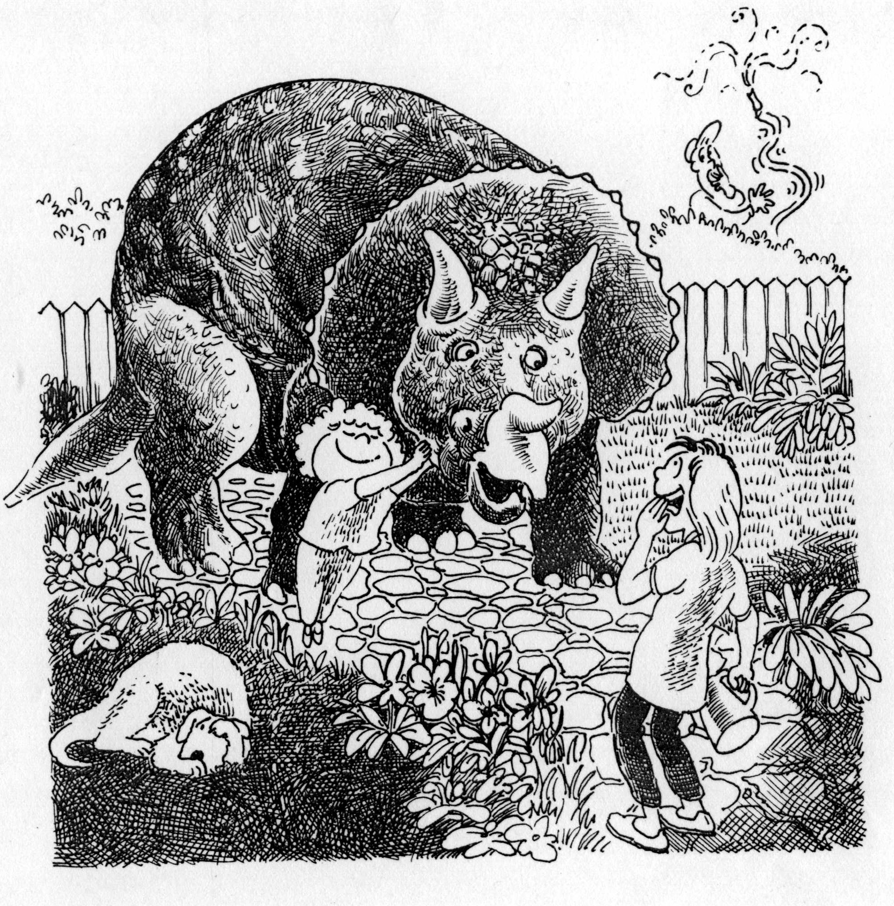

二、我很醜，但我很聰明----恐龍的控訴
經過那多年和你的小恐龍迷周旋，你無疑知道恐龍有許多的控訴。你可能就不全然知道為什麼。要想出來是有一些困難。想一想今天的孩子，感謝我們社會對美的固執，他們早已認定任何不像巴比娃娃或者英俊小生〝肯〞的是醜陋的，同時認定肥胖是遲鈍的，甚至皮膚上有一個面皰是令人厭惡的，如果在麥當勞餐聽供應牛排大餐他拒絕喫，對巨獸口中尖齒獠牙將會尖聲大叫。想一想這些孩子，你不得不懷疑，他們為什麼會崇拜這些動物有的比〝外星人〞影片中更難看，而有的比河馬更癡肥，牠們的皮膚給〝粗劣〞這個字眼添加新義同時恐龍四處遊走，以長的血腥腥獠牙撕裂血紅的生肉，同時必然有很難聽的喘息
或許還子們並不會因這些缺點而不喜歡這些恐龍，而是因為其他原因，恐龍是龐然大物，牠們很醜陋，有些甚而極陰狠，但是沒由有任何成人會選取這些傢伙！因此，你必得承認，那是許多控訴的特質。
09、恐龍為什麼長的那麼龐大？
在生命歷史中，許多種類的動物傾向於演化成越來越為壯碩的體型。這或許意味著碩大有許多好處。這種好處頗合乎母親對自然的邏輯：你長的越碩壯那麼那些比你小型的生物就越難喫掉你。
這可能是恐龍演化成這樣龐然大物的主要原因之一。這樣能保護牠們自己免於被許多掠奪者吞掉。在今天的荒野裡，一隻獨來獨往的獅子不會經常企圖去攻擊大象或者犀牛──只因為牠門太龐大了。同樣的推測，像一隻異特龍（Allosaurus）不會主動去攻擊碩大的獸足類，比如說梁龍（Diplodocus）、迷惑龍（Apatosaurus）、或者腕龍（Brachiosaurus）除非牠門仍然尚未長為成體或者非常的虛弱生病。
關於恐龍的龐大體型，還有一些其牠的推論。似乎牠們許多種屬具備有非常大的腦下垂體。因為腦下垂體用來控制成長，可能牠們的大小關係到恐龍的巨大身驅。比方說，我們都知道，腦下垂體異常作用會造成人類成長異常的體型。
有人認為恐龍碩大的體型能夠使牠們食用低品質的食物仍可存活，而這些食品在環境周遭到處散佈。獸足類的胃非常的龐大，可能像是一個發酵缸似的運作，當需要時，這些恐龍可能食用一些樹枝與葉叢，這些具高纖維、低品質的食物可能在牠們的胃裡要消化好幾天，分解直到最後的營養物質吸取為止。
關於恐龍長得那麼龐大的一個有趣而且很奇特的理論是說，在中生代的時後，大量的太陽輻射能可能照射地球表面，而加速恐龍的生長程序。這個理論有一個露洞：為什麼這種輻射能源沒有影響到所有的恐龍，以及進一步所有其牠中生代的生物變成碩大無比？
也可能恐龍變成龐然大物是做為調整體溫的方法。大型的動物較小型動物在失去體溫方面緩慢的多，因此巨型的恐龍可能利用白天時吸取大量的太陽熱能，而在晚上能調節保持相當溫暖。假若恐龍是一種冷血的爬行動物，這就是大型動物得利之處。大部份的爬行動物在晚上的時候變得很冰冷，牠們在早晨時肌肉通常很僵硬而且懶洋洋的，除非再度得到陽光的照射加溫。一隻遲緩的爬行動物不能夠得到許多食物，同時在許多掠食者攻擊覓食的時候，失掉逃脫的先機。
另外有關於某些恐龍變成那麼碩大的原因可能和牠們生命的長短有關。有許多種爬行動物在牠們的一生當中持續的成長。很可能，這樣持續的成長能夠有助於牠們的活命更久遠。像人類，當到達成年時就停止了成長，某些細胞死去不再替換新生。但是，在那些爬行動物從卻未停止生長情況下，這些細胞則持續的替換。對恐龍而言，這可能是事實。假如這樣，恐龍傾向越來越大的體型，造成活得越來越長久──最終，造成牠們能夠增加越多的後裔子嗣。因而如同任何一個好的科學家告訴你，有較多子嗣的動物，在演化漫漫長途上有得利之處。根據在加拿大阿爾伯托地區所挖掘的慈母龍（Maiasaura） 群體的骨骼，古生物學家預測推論這種恐龍每年加倍其體重直到成體，牠們可能到達成體的年齡約四歲。這就是說一隻三十六公分的孵化幼體在四年之內可達到體長九米。假如像許多古生物學家仍然堅信的，這群動物是冷血的爬行動物，這樣的生長速率將會是不可思議的。一隻冷血的鱷魚其成長速率僅為恐龍十分之一的速率。一個溫血的哺乳動物具備同樣的重量將會成長的較鴨嘴龍稍為快速。有些科學家認為這意味著鴨嘴龍（Hadrosaurus）是溫血的爬行動物。

10、恐龍在早晨的時候都是懶洋洋的嗎？
假若因為你是一個孩子，還沒有讀過許多關於恐龍的書，你可能認為這個答案是肯定的，你或許更進一步認為恐龍在任何時候都是懶洋洋的。
那麼你麻煩了。關於恐龍是否懶洋的──尤其早晨時分的懶散──已經是古生物學領域裡最困惑未解的懸案。你知道，牠都關聯到恐龍是否為溫血或者為冷血的爬行動物。在全球各地的古生物學家都針對這一個問題掀起熱戰。而真正熱愛恐龍的孩子們則將這種辯論置之一旁，採取的態度是認定牠們至少是熱血的動物。
這個時刻，科學的審判仍然持續在進行。似乎逐漸增多的古生物學家可以同意恐龍可能曾經是溫血的動物，但是直到現在，你對於任何堅信恐龍無疑為溫血動物的人，要持有某些程度的懷疑態度。
所有現生的爬行動物都為冷血動物──意即動物獲取其體溫源於外來的能量，比如陽光。而內溫型溫血動物則自己產生其體溫，多為哺乳動物。因為恐龍為爬行動物，因此大多數科學家認定牠們也是外溫型冷血動物。但是，近來許多古生物學家已經否定了這種看法。但是，不幸的是，很難判斷那些科學家看法是正確的。但是因為器官與肌肉組織幾乎難成為化石，科學家就必需從其牠線索解決這個困惑。
為尋找線索，古生物學家必需思考這些事情，比方立姿，活動能力，以及掠食者以及被掠食者之間的比例。溫血理論的推波助瀾者為著名的古生物學家Robert Bakker ，他相信恐龍必然是溫血的像哺乳動物一樣，因為雖然哺乳動物與恐龍同時演化存活，恐龍卻立時占有了優勢直到牠們全數滅絕。因為溫血動物較之冷血動物占有非常多的優勢，Bakker注意到恐龍成直立型的姿態一如溫血的鳥類與哺乳類，因此深信這一理論。而相反的，爬行動物仍然保持匍匐而行的姿態。恐龍直立的姿態同時意味著，牠們的腦袋是高於其心藏位置。而Bakker相信，像腕龍（Brachiosaurus）必須具備有像今天溫血動物的心臟──完全分離的心室──才能夠壓縮其血液到頭頂上；他辯稱，像爬行動物典型的未分離心室是完全無法達成這個工作的。
那些反對Bakker概念的古生物學家認為恐龍之直立姿態是和其體積有關──任何匍匐而行的動物，根本無法成長到那樣巨型──而和溫血無關；例如變色龍（Chamelon）是冷血動物而呈站立姿態。他們同時認為恐龍可能具有完全分隔的心室，而不必然為溫血動物。
Bakker同時認為恐龍是溫血或者冷血在活動能力上能提供線索。他說任何具有持續高活動量的動物必然是溫血動物，許多科學家現在相信至少某些恐龍（比如恐爪龍 Deinonychus）顯然的具有高度的活動量，必然為溫血型無疑。因為大部份冷血動物祇能夠在其體溫下降之前保持有短暫的活動力，這個辯稱似乎頗具說服力。反對者則聲稱：牠們或許有分離的心室以維持恐龍的高度活動力----假若恐龍真正具備這樣的高活動力的話。
Bakker同時也考量到掠食者與被掠食者之比例。一個溫血動物較之同樣體型的冷血動物需要進食大約十倍的食物，因為大部份內溫型的熱量靠進食來產生體溫。因此，一隻獅子需要比鱷魚多十倍的食物。為了要達成自然界的生態平衡，對溫血動物需要的掠食品就必需十倍於冷血動物需要的掠食品。Bakker估算中生代的掠食者／被掠食者比例似乎支持其理論。然而另外一些有名望的古生物學家指出，估算某一類恐龍族群的大小僅僅是從古至今所發掘的化石而來，涉及很多的存疑和不確定。
另外對恐龍為溫血動物的論點是從恐龍與哺乳動物骨骼的比較而來。恐龍哺乳類與爬行動物的骨骼切片在顯微鏡下顯示，前面兩者比爬行動物有更多的通管用以攜帶血管之用。合理的推測，溫血動物較之冷血動物需要更多的含血管的骨骼。
Bakker的推論在科學界理掀起極大的興趣，一群科學家開始針對不同得爬行動物、鳥類與哺乳動物的骨骼做分析比較其結構。他們的發現尚不足以增加對Bakker理論的支持。他們發覺到具複雜血管的骨骼存在一些爬行動物，也同時存在於一些而非全部的鳥類與哺乳動物。宣稱具血管分佈的骨骼較可能關係到快速成長的能力並且需支撐極大重量----這兩項顯然都是恐龍需要的----而不僅和溫血型有關聯。
有些古生物學家認為恐龍是溫血或冷血和所有上述的問題無關，至少在恐龍為龐然大物這一點上：牠們的體型是如此龐大，牠們可能經由陽光照射數小時後，持續保持大部份的能量而不消逝。這樣意味著牠們在清晨時刻既不冰冷也不會懶洋洋的。
爭辯仍然持續不止，無疑會持續一段時間。最終，可能一些科學家會認為某些恐龍是溫血型，另外一些可能是冷血型的，或者他們可能會發覺到恐龍具有其獨特的構造，可能是一些溫血和冷血的混和體，同時也可能，這個問題絕不會有令人滿意的解答。不論如何，像Bakker這樣的科學家已經攪動了這樣一個深具興趣的困惑之水，讓我們再度的對恐龍產生極大的迷戀！
＜最近在德國發掘到地史上最龐然大物的一種兩棲類，和恐龍的祖先型同時存活在三疊紀中期。雖然牠們的骨架還沒有完全的組裝完全，但是僅僅頭骨部份就達一點四米。一種有趣而奇特的動物稱為長頸龍類（Tanysteopheus）在三疊紀中期生存，牠不是恐龍而是今天蜥蜴的祖先，牠的身體近達一米長，牠的尾部很長，但是仍然很正常，大約身體長的兩倍。但是這個奇特動物的頸部長達三米──和身體加上尾部一樣的長！長頸龍類可能喫魚，而生活靠近海邊，但由於一些不明的原因，幼體似乎存活在內陸，且喫昆蟲與植物。＞
＜在白堊紀晚期，地史上最大型的鱷魚稱為怖鱷類（ Phobosuchus）。意即可怕的鱷類牠們生活在今天德州與蒙他那州，從頭至尾長約十五米，而頭骨大約近二米長可以想像牠們的利齒！幾乎可以肯定的牠們可以喫下恐龍----以及任何牠們可以抓得到的動物。＞

11、暴龍會喫掉迷惑龍嗎？
即使你非常確定你早已說服五歲的孩子說恐龍不會喫掉他，你也必需極度小心的處理任何關於恐龍實際上會喫掉什麼東西這一類的問題。這些本質上無罪過的問題確是具很大的負擔！
你的孩子對於恐龍的感覺──你或許早已經發覺到──已經遠超過溺愛。事實已經涉入一種英雄崇拜的情節。像霸王龍(Tyrannosaurus rex) 是一種代表力量、強勁與無畏的象徵。你的孩子會認為沒有人會責難牠，而他們崇拜於此。但是假如恐龍如霸王龍和異特龍(Allosaurs) 是孩子們的英雄，那麼迷惑龍(Apatosaurus)、劍龍(Stegosaurus)和三角龍(Triceratops) 則成為他的朋友。那麼，這裡就產生摩擦衝突了。
每一個有自知之明的小恐龍迷都知道暴龍是肉食者，而迷惑龍則是喫植物的。因此，當孩子到你面前，一手持暴龍一手持迷惑龍的模型，然後以顫抖的聲調問道：〝恐龍喫些什麼？〞但是他實際的問題應該是：〝暴龍喫不喫迷惑龍？〞對那一個特定的問題，你可以誠實的回答：不會。那袛是因為最後一隻迷惑龍滅絕之後七百萬年，暴龍才在地球上出現。
你孩子的恐懼在於認為陰險的肉食類恐龍四處找尋掠食較平和的食植物恐龍，在某種程度上是有事實根據的。食肉類當然不一定是陰險的----牠們必需要食用基於身體結構能夠消化的食物----但是暴龍的確喫鴨嘴龍類，而異特龍可能掠食迷惑龍及劍龍。事實上，古生物學家已經找到迷惑龍的骨架上面有異特龍的齒痕。
更進一步，有些事可以讓孩子們安心。一方面你可以指出對肉食者恐龍而言，周圍環境裡還有許多其牠種類的動物可提供食物。那時候，同時有許多小型的哺乳類，像蜥蜴，類似哺乳類動物的爬蟲類，甚而小型的哺乳動物，像是Megazostrodons。當然，對於暴龍而言，用牠前肢極度短小的爪要抓到小型的Megazostrodons是極度困難，同時要餵飽暴龍的胃得抓到成千上萬。更進一步你至少可以告訴孩子，在恐龍的時代，位於各地的屠夫店裡，提供的不祇腕龍（Brachiosaurus）肉做成的各式各樣漢堡。
你可以建議暴龍和牠的朋友們可能不那麼貪心的，畢竟，在中生代末期，到處佈滿了各種類的食植物性恐龍，所以牠們不會被喫光。當然，食植物的恐龍也具有防禦的本能----但，那是另一個問題了。當你的孩子問你關於恐龍喫什麼的時候，他可能不會有可怖的夢魘，想像那些肉食者撕裂那些平和食草恐龍的臂膀和手腳，他們真正想知道的是一直截了當的答案，假如他特別問道那些食草恐龍喫什麼？你可以安心處於有利地位----沒有任何答覆會驚嚇他，然而，你將必需提供給他較明確的答案，不僅僅說是〝植物〞，他早就知道了。
根據恐龍存活的時間和環境，食植物性恐龍喫不同類型的東西。大型的獸足類，比如梁龍(Diplodocus)的牙齒指示牠們能夠將枝條上的葉子和針葉撕下來。而禽龍(Iguanodon) 無齒的角質啄似乎用來撕碎葉子。劍龍可能喫蕨類，蘇鐵的嫩葉，一種矮小，像棕櫚的植物，是中生代最廣泛分佈的樹種。
科學家非常肯定的相信鴨嘴龍(Hadrosaurs)喫葉子、樹枝、松針、及松子等。一具鴨嘴龍化石被挖掘出來，剛剛進用這些豐盛的晚餐之後死亡。這顯示了，鴨嘴龍並非如以往所相信的生活在水中，僅僅喫柔軟的水生植物而已。
腕龍是另外一種恐龍曾經一直被認為生活在水中，食用水生植物，但是現在科學家非常肯定這大型的巨獸生活在陸地上，牠長長的脖子適於食用樹枝頂梢的嫩葉。
不幸的是，古生物學家可能永遠不會知道，確定那種植物是那些恐龍食用的，他們更確定不會知道那一種植物是牠們的最愛。成為化石的胃部中的物質極為稀罕，即令他們發掘到之後，古生物學家也無法確知這些就是恐龍的正常食品。
＜對某些恐龍─或許所有恐龍，其牙齒經常替換。在肉食類恐龍似乎牙齒交互替換（比如阿爾伯托龍Albertosaurus)──也就是說一排兩顆牙齒絕不會同時換掉。因此牠的咬嚼與磨蝕功能不會因為齒縫太大而有所妨礙，這個系統是很多正在換牙的六歲孩子會考慮到的，若牙齒掉光所造成的不便會怎樣。＞
＜有可能霸王龍是腐肉食者，因為牠們太龐大無法常距離的追逐獵物。假若如此，當大型恐龍如獸足類自然死去，其龐大軀體分解腐敗所散發的味道將會傳播可怕的味道，事實上足以吸引數公里外的暴龍前來覓食。＞
＜最神祕的關於獸足類的事，是牠們如何消耗足夠的食物來保持活命。某些獸足類具匙狀牙齒，另一些具釘狀但是沒有任何恐龍具有臼齒來碾磨食物，因此牠們可能將所有咬斷撕下的食物直接吞下去。
＜最龐大的獸足類比今天非洲象大十五倍，估算這種體型每天需要進食一百三十五至二百七十公斤的植物。沒有人確實知道，但是假使獸足類是冷血動物，牠們或許要這麼多量，甚而更多。假使牠們是溫血動物，可能就要比象多十五倍食物了。牠們真需要那麼多食物嗎？牠們如何能做到？即使牠們每天僅需一百多公斤食物，很難以想像如何以那樣小型的上下顎和口來達成這樣龐大的任務。＞

12、肉食性恐龍會喫掉多少的肉量？
當孩子問這樣的問題時，他可能期望龐大的肉食性恐龍，像霸王龍或異特龍不要喫太多那些可愛的鴨嘴龍和迷惑龍。
假若肉食性恐龍是冷血性動物，這可能是對的──一種相對比較的說法。一隻冷血的鱷魚僅需同樣體型獅子的十分之一肉類。一隻鱷魚可以吞食一隻水牛，而持續數日不再進食。溫血性的恐龍，則能吞食同樣量的食物，而在數小時後再度飢餓。
不幸的是，恐龍倒底是溫血或冷血動物的爭論是如此熱門，使得一些古生物學家們的血液變的冷漠，我們始終得不到定論。關於恐龍──不論食肉或喫素者──倒底喫多少食物的另一個困擾在於，牠們在消化食物的效率上倒底有多好。
科學家明確知道，具有低效能消化系統的恐龍較之具高效率消化系統的恐龍需要更多食物，喫低品質食物的恐龍較喫高品質食物的恐龍，要更多量的食物。懶散的恐龍所需食物較敏捷好動恐龍需要更多量。不幸的是，科學家無法針對上述任何問題給我們滿意的答案。他們不知道進一步有關恐龍消系統的機制，因為如同所有軟體組織，恐龍的胃通常難留下化石。雖然科學家對中生代的植物群落瞭若指掌，他們卻無法確定在某特定區域那一種類植物最為繁茂，同時他們無法膫解某一特定恐龍最喜愛喫那一種特定植物。因此古生物學家很難說出恐龍進用食物的品質與營養程度。更進一步言，談論到恐龍的活動能力問題，許多古生物學家都能提出某些理論來分辨那些是具有高度活動能力，那些是較遲緩，但也僅止於理論而已！
到現在為止，科學家無法確定任何恐龍的食量，而且他絕無法瞭解那一種喫掉最多的食物。
＜Gastrolith是種胃石。一般相信，有些恐龍----比方說獸足類----可能吞食下所有的植物食物，而在胃中以胃石協助磨碎。就像今天鳥的嗉囊一樣。有許多平滑的石子被發掘位在恐龍化石骨架中大約胃部的地方。有些石子直徑約７公分。巨大的獸足類胃部包含這樣大的胃石必然會是很重，而且推測必然會影響到恐龍的姿態。＞

13、恐龍喜愛游泳嗎？
這個問題要開始脫出你對恐龍水生生活史的偏見。要逐出你在孩提時代深刻的印象有關於可愛的腕龍在十五米的泊底層精神勃勃的游走前行。要將任何不合時宜的恐龍書籍中有關恐龍在沼澤地帶生活，在水中游行的圖片撕掉。事實真象現在已經完全瞭解了！科學家根據一些舊的資料做了新的分析與詮釋，結論是沒有任何水生的恐龍！
迷惑龍(Apatosaurus) 或許生活在靠沼澤地區，但牠不生活在沼澤裡。牠或許可能偶而浸泡在水裡，就像今天大象一樣沖涼，來降溫，但是牠卻不會終其一生浸在水中生活。而腕龍九米長的脖子並非如同人們想像中在水底呼吸用器官──在頭頂部的孔實際上為鼻孔，而非換氣裝置。
然而，這不意昧著恐龍不會游泳，有些確實會游泳。鴨嘴龍類很可能常常浸在水中來逃避那些食肉類的掠食。而且科學家曾經發掘到一些足跡印痕，顥示迷惑龍如何進入那時是河流的地區穿越而過，以其前肢輕巧的接觸到河底，好像輕姿曼舞般，來引導其前行穿越。
＜科學家原先推測腕龍為一種水生爬行動物時，忘記了水壓的問題。雖然腕龍可以在水深達十二公尺的河中行走，其頭頂仍然能露出水面呼吸，但是在那樣深度的水壓將會致使其肺部爆裂，而且其血壓也會隨之太高而使心臟難以負荷。＞

14、我能不能把我的厚頭龍塗成粉紅色？
你的孩子能將恐龍塗成任何他喜歡的顏色，沒有人能證明他是錯誤的！
有些古生物學家相信在中生代的一些恐龍和胎生動物哺乳類同樣具有顏色的識別能力。假如這是事實，那麼恐龍將會以和周遭環境近似的保護顏色而得其利。另外一些可能利用顯亮顏色來嚇阻掠奪者，或者來吸引異性，就如同今天動物行為一般。
即使最保守的古生物學家似乎傾向於恐龍著以灰色、綠色或者褐色皮飾，但是你卻不必強迫孩子使用這種似蜥蜴的色調。沒有任何理由說明恐龍不能具有一些亮麗明顯的色彩如同一些非洲大壁虎、鬣蜥蜴，或者今天美國西南有毒的大蜥蜴 (Gila Monsters)。最新的一些恐龍圖冊中開始出現這樣色彩。有些鴨嘴龍塗成金色和紅褐色的條紋，將小型恐龍塗以橘紅色，綠色以及紫色的條紋而將一隻腫頭龍(Pachycephalosaur)塗以銀色的皮膚飾以可佈藍色的斑馬條紋。
關於恐龍皮膚的顏色是今天科學家還無法根據既有資料來回答的問題，也可能永遠無法回答，直到新的技術或許那一天到來解開這團迷惑。

15、假如我能摸一摸恐龍，會不會感覺很粗糙？
或許可能吧。除非你也是一隻恐龍。那時候你會感覺到人們的皮膚很平滑。
古生物學家己經知道至少某些恐龍如同今日一些爬行動物，具有同樣的粗糙、鱗角凸起的皮膚，因為他們已發掘出皮膚化石的印痕。人們一直認為大部份的恐龍具有覆以鱗甲的皮膚，最近一具木乃尹化的鴨嘴龍類──鴨龍(Anatosaurus) 的皮膚被挖掘出來，顯示這種皮膚覆以水泡樣的凸起，一如今日美國西部有毒大蜥蜴一樣。而在其牠不同種類的鴨嘴龍類也發掘到具有不同大小的凸起物的皮膚化石標本。
顯然的，甲龍類(ankylosaurs) 具有骨質的板片覆在其皮膚上。而角龍類的隙龍(Chasmosaurus)具有很奇特像鈕扣狀的凸起從脖子一直到尾部排列。這些鈕扣大約五公分直徑，而成列成行。無疑的這種裝飾使隙龍更為美觀。但不幸的是，那些未飾以鈕扣般裝飾的部份則飾以普通不同大小的鱗甲。
許多古生物學家認為恐龍或許為溫血動物，預測某些種屬或許皮膚覆以體毛。那並非不可能。有些急進派的古生物學家甚而散播這種謠言說恐龍具有羽毛。他們對此一議題有非常獨斷的固執（這中間有許多緊密結合到冷血動物／溫血動物的爭辯，而逐漸在科學圈中擴散），而誰能說他們錯了？
科學家現在僅僅對那些恐龍在死去倒下之後，能夠保存皮膚印痕的少數種屬肯定其皮膚結構。而這些資料都顯示牠們具有像蜥蜴的皮膚----沒有羽毛的證據。
在另一方面，確有皮膚具羽毛的化石是侏羅紀的始祖鳥(Archaeopteryx)。那麼你要問，什麼是始祖鳥？這一具小型，具羽毛的侏羅紀化石最早是在1841年於德國發現的，到1877年，更完整的另外一具再被發掘出來。無疑問，這類動物具有羽毛。接續的研究，被大多數古生物學家同意，這代表了最早期的鳥類。然而另外一些古生物學家卻指出始祖鳥和一種小型的獸足類恐龍（腔骨龍類 Coelurosaurs)有超過二十種以上共同的相似特徵。事實上，一些古生物學家宣稱，如果沒有羽毛的印痕保留下來，始祖鳥無疑會被歸類為獸足類的小型恐龍。更甚者，有些古生物學家非常相信牠是一種有羽毛的恐龍而非鳥類。一些科學家認為始祖鳥有助於證明鳥類是直接從恐龍演化而來──因此之故，恐龍根本沒有完全的滅絕掉。
所以，恐龍有羽毛嗎？可能要等到某些古生物學家挖掘到毫無疑問的恐龍化石而覆以羽毛的皮膚之後才能證實。我恐怕這類爭論會始終揮之不去。同時假如孩子們堅持在恐龍圖卌上把羽毛加在恐龍皮膚上，為什麼一定要堅持說不行呢？
＜始祖鳥(Archaeopteryx) 原字意即古老的翅膀，除了具有一個和現代鳥類似的啄，並同時具有一個長而窄的鼻口部(snout)，牠體型很像大型的烏鴉，但是牠的上下顎滿佈牙齒，而在牠的翅前具有三趾。＞

16、恐龍是不是經常搖擺牠們的尾巴？
根據經驗，近年來孩子們突然對恐龍的尾巴感到無限的困惑，開始詢問恐龍尾巴如何擺法。他們想要知道是否像一些比較準確的恐龍書籍所描繪的，當恐龍奔跑時，牠的尾巴真的直接懸空在身體的後方，或者像大部份的恐龍書仍然描繪的，恐龍拖著長長的尾巴在地面上？
當你的孩子第一次到你面前提起恐龍尾巴的事情，你絕對不要嘲笑他，不要說：誰關心那種事？恐龍事實上可以利用尾巴做一些異想不到的事情！
現在古生物學家明確知道大部份二足行走的恐龍真是在行走或奔跑時，將尾巴懸空直接伸在身體的正後方用以平衡。雖然，可能有一些恐龍在站立不動時將尾巴放在地面上做為支撐，另一些，比如說健肌龍（Tenontosaurus） 卻無法做到這樣，因為牠們的尾巴太僵硬了。
根據研究，很多迅捷的兩足行走恐龍，像似駝鳥龍（Struthiomimus） 與恐爪龍（Deinonychus） 當牠們奔跑時，事實上利用牠們的尾巴做為平衡機制之用。身體的前方向前傾，而以尾部的重量做為平衡，尾巴可以在牠急速奔跑達到頂峰時保持牠們的平穩，同時當牠們伸展這樣姿態時，其身驅的形狀在流體力學上而言最有效率。
在恐爪龍與似駝鳥龍尾部與臀部骨骼的結構上得以讓牠僵硬或者具彈性。這樣的適應方式，很可能在牠們奔跑中急速轉彎時也能夠利用尾巴來穩定其身軀。推想恐爪龍能夠快速旋轉其前身，而能迅速改變方向紙要搖擺變化其尾巴的方向。所以不論恐爪龍的獵物如何機警迅速，終究逃脫不了牠的獵取。牠們形容恐爪龍能夠在一枚鎳幣上旋轉。
關於四足行走的恐龍在奔跑時其尾巴的機制則又是另一個問題了。有些古生物學者認為四足類恐龍奔跑時尾巴伸展到體後方一如二足類恐龍。另一些人則持不同的看法，認為大部份四足行走類──尤其確定的巨大獸足類如迷惑龍（Apatosauru）──是拖著巨大的尾巴在體後地面上，就如同在傳統恐龍書上描繪的一樣。
這事實上是關於恐龍的一些困惑，可能短時間內難有定論。
＜在恐龍演化的過程中，面頰的生成是很重要的一個階段。在三疊紀原始型食植物的鳥腳類，例如法布龍（Fabrosaurus） 不具面頰所以不能咀嚼食物─假如設法咀嚼必然掉出口外，牠們必然吞下大量枝葉，而難以消化。之後，相似的恐龍，棱齒龍（Hypsilophodon） 已具有面頰以及較進化的牙齒，這些看來只是很微不足到的演化過程，但是，卻能夠使牠們更有效率而為成功的動物。＞
＜美國的Joseph Leidy ，最早於1858年描述鴨嘴龍（Hadrosaurus），他認識到這個動物立姿應該和袋鼠類似而不像大象，而描繪出真正恐龍姿態的正確模樣。＞

17、恐龍的吼叫聲像什麼樣？
這是另一個難於獲得真正答案的的問題。真正是難於回答。但有些古生物學家做了一些猜測。有一位古生物學者近日做了一個一米長的正確模型，呈管狀，正好從似棘龍（Parasaurolophus） 頭頂伸出。他發覺到吹奏管狀物，產生非常奇特的共鳴聲音，很像阿爾卑斯山麓吹奏長角號的聲音。同時另一種理論認為一些鴨嘴龍具有可以膨脹的──很可能是顏色鮮明的──一塊皮膚覆在鼻孔緣。這部份功能很像共鳴器以製造出低沉的反響餘韻的回聲，或許很像海獅、大象的吼聲。
其牠恐龍叫聲的模擬多是人們的猜測。我難以想像那些龐然大物的肉食動物不會低吼、咆嘯。或許似鸚鵡面孔的恐龍例如：原角龍類（Protoceratops）與鸚鵡嘴龍（Psittacosaurus）可能呱呱叫聲似鳥類。禽龍，具有類似馬樣的鼻緣，或許可能發出嘶鳴，迷惑龍（Apatosaurus）與粱龍類（Diplodocus），像是低聲打嗝，看來似乎能發出一種優雅的低吼，就像是新生的牛叫聲，三角龍類（Triceratops） 除非憤怒起來，可能平時極為安詳，一但激怒可能哼著鼻子，大聲咆嘯。
即令無人確切的知道恐龍發出什麼樣的聲音，我打賭牠們會發出聲響而且嘈雜不堪，我不相信中生代的世界是一個靜寂的大地。
＜我一個朋友有一個二歲半的孩子，對恐龍著迷好幾個月，他經常要求母親和他一起玩恐龍的模型，母親將恐龍的模型排滿地並不時發出吼叫聲，模擬恐龍一般。然而這些聲音不時讓孩子抗議，哦！這樣不對，會嚇著牠們。小孩十分自信他瞭解那種恐龍會發出那種正確的吼叫聲。似乎母親持續發出錯誤的聲響，而不時為孩子糾正與指責。
孩子對這些聲響如此堅定無疑，使得母親開始不自主的感覺到孩子可能對中生代的大地音樂能調準校對那些奇特難解的波長頻率呢！＞

18、爹爹，恐龍會不會像你一樣老？
針對這個問題的答案，顯示出一種經常循環式的困境：孩子不能理解一些詞彙像〝老〞，是相對的。這個問題也代表了在古生物學裡的一個經常圍繞的困境：古生物學家不知道答案。
當然，總有一些無畏的古生物學者自願做某種臆測，有些古生物學家認為恐龍就像烏龜，能夠活得很長命。有些人認為那些動作遲緩步調的恐龍能夠活得超過一世紀。事實上從某些恐龍骨骼上的生長環似乎推測某些種屬能夠活的超過一百二十歲。
另外一些古生物學家則不認為有任何的恐龍具備遲緩的生活步調。牠們推測恐龍是溫血動物，以高速奔跑遊走，而將途中任何植物的枝條與動物的肢體撕裂。因此難於想像牠們能夠以這樣的步調活命超過百年之久。
最安全保險的答案可能是，某些恐龍可能可以活得很長遠，而另一些可能就沒有活得那麼長命。某些種類有可能可以活得很長久，但是卻無法達成，因為牠們首先要能得到足夠的食物，另一些種類真的可以活過百年呢。而也有一些天生上就是較為短命的，一位著名的古生物者家推測慈母龍（Maiasaura），一種被大型獸食類掠食的鴨嘴龍類，可能很迅速的成長到成熟階段，開始生子養育幼體，而世代交替的以新的幼體來更替，假若這是正確的推斷，十歲的慈母龍，對幼年的恐龍而言，已經要被視為相當高壽的長者了。

19、恐龍是不是很笨？
當你的孩子第一次聽到他的二噸重好朋友劍龍(Stegosaurus) 有一個僅僅像高爾夫球大的腦子（太厚道的猜測），或者像花生般大小（非常不厚道的猜測），實在會重重的打擊他。事實上，比聖誕老公公的真象打擊的更厲害。你必需極度小心的處理這種狀況，尤其當孩子極度堅持的、深深期望著，要確知劍龍類在牠身軀的後半部或許有第二個大型的腦子。
事實是，所謂的第二個腦子根本不是腦子。牠事實上是脊髓的膨大作用在從劍龍小腦子傳送的訊息能延遲的存送站，而使得能夠到達遠處。但是即令不是真正的腦子，這個放大的凸起部份有所助益：劍龍能夠很有效的揮動長滿棘的尾巴掃盪四週。
你也可以讓孩子感到寬慰舒服。不論劍龍腦子的大小如何，牠確實適合其需求。畢竟，劍龍好端端的活了一千一百萬年。那遠比我們人類長得多，我們僅僅在這個世界大約十五萬年而已。
你這個學前的小古生物學家可能想要多知道一些恐龍的腦子大小問題。假使在這種情況下，根據你孩子腦子的大小，你或許想討論一些，關於智商的問題。這是一種量度系統，將恐龍估算腦子的大小與其身體的重量比較做為一種智力的估算指示。利用ＥＱ，科學家可以將恐龍和現存的爬行動物與哺乳動物相互比較。
這樣比較後，恐龍：如劍龍與三角龍的ＥＱ值真的不佳──僅為零點二，但確實比梁龍(Diplodocus)與腕龍(Brachiosaurus) 還高一些，其值僅為零點一。而暴龍與迷惑龍值在零點九。僅僅比獅子的ＥＱ值低一點。有一些恐龍的ＥＱ值落在零點六左右，而現今的許多哺乳動物ＥＱ值也沒有那麼高。例如，袋鼠的ＥＱ大約在零點七。而傷齒龍(Troodon) 的ＥＱ高達五點三！好傢伙，真是高智力啊。
我們不能僅僅因此去推論恐龍與某些哺乳類的值相同而同樣有智力－－因為還有許多其牠未知的因素涉及──但是〝比較〞，確實提供一些思考之路。
在不同恐龍之間，確實有各類各樣的智力差異，而許多有相當體積的腦容量。例如，禽龍(Iguanodon) ＥＱ值在零點四；這表示和現在的爬行動物ＥＱ很相近。平均的爬行動物智力可能你並不會特別在意，但是最近科學家發現有一些爬行動物所具有複雜的社會行為遠較以前所想像的要更為複雜。這證實我們無權去評論恐龍笨不笨。
尼羅河的鱷魚具有ＥＱ值在零點九----和暴龍不相上下，曾經牠們被認為是一群僅會在太陽下曬暖，同時不時喫掉游泳客腿手的傢伙。但事實上不然，尼羅河的鱷魚明顯的很聰明。假若不然，牠們無法有如此令人驚異複雜的社會行為。例如，雄性的直到十二到十四歲才開始對雌性發生興趣。然後牠們為了最適合的雌性鱷魚展開一場攻擊的儀式，非常類似許多鳥類和哺乳動物（包括很多人類在內），然後才決定誰取得依序的順位。鱷魚接著找尋其伴侶。但是雌性非常的吹毛求疵的，祗有在竭盡心力求偶儀式之後，才會交配。（其竭盡心力，可能更甚於在獨身酒吧裡你可能看到的情景）。雌性與唯一的雄性鱷魚交配，而雄性也是同樣忠誠。在雌性週圍游走，而在築巢之後，才拜訪同一雌鱷，雄鱷不會非常靠近巢穴。──畢竟，牠不願干擾──但是牠確實待在附近有整整三個月的築巢期間呢！
雌性鱷魚產卵──最多八十顆──在泥中，大約有五十公分深。然後雌鱷不厭其煩的看管巢穴達三個月之久，可能甚至不出外覓食。最後當小鱷魚孵出來，牠們在泥中呼喊母親，雌鱷迅速的將牠們控掘出來，然後很小心仔細的帶每一隻到水中清洗，讓小鱷魚游回岸邊。而雄鱷此時意識到該靠近巢邊，協助雌鱷掘挖，攜帶，清洗小鱷魚。假如一些小鱷無法順利突破蛋殼，雌性鱷小心翼翼的拾起蛋，以嘴協助牠們。
驕傲的父母照顧孩子們兩星期。幼鱷然後離開巢穴，參加其牠的幼鱷群，形成一個社會群體，互相合作，在砂岸上，建立其通道以便在危險上能躲藏起來。
假使現生的爬行動物，能夠具備有這樣複雜的社會行為是不難理解。恐龍具有類似的腦容量也可以做到類似的行為。傷齒龍(Troodon) 可能和今天鳥類的智力相似。今天的鳥類極為聰明：最聰明的鳥能訓練開一些玩笑甚至模仿人類的語言。
因此，似乎我們應該永遠忘記兩個迷思：第一個恐龍是愚笨的;第二個牠們具有兩個腦子。有時候當我們閱讀彩色恐龍書時，偶爾這種錯誤的概念浮出來時，我們也可以理解：（下面小詩摘自B.T. Taylor成功的恐龍一書）
瞧那壯碩的恐龍 沒有任何問題困擾牠
史前風光的主宰 牠能利用頭和尾去解決 不僅無量的力量 困難在牠的前方時
同時以難以想像的長度 則用前腦去解決 你看這群傢伙的化石 假若錯誤發生時
牠們具有兩付的腦袋 牠還能用後端來解決 一付在正常的頭部前端 因此無法瞎猜測
另一付在棘骨的尾端 能兩端解決各問題
＜愚笨恐龍的傳言從1880年代就開始散佈，著名的古生物學家O.C.March可能是始作俑者。在1879年，他發掘到許多劍龍的骨骼化石。之後，根據一具頭骨他製作了腦子的複製品。根據他的估算，理解到腦子的重量不及幾個盎司而恐龍本身重量則可達一點五噸，或者更重。＞
＜在美國蒙他那州慈母龍(Maiasaura) 巢穴四週的沉積物是紅色的，而利用同樣土壤做成的巢，則是綠色的。巢穴顏色的改變可能是經由沉積物中鐵質礦物與帶回巢中餵食幼體的植物互相作用的結果。＞

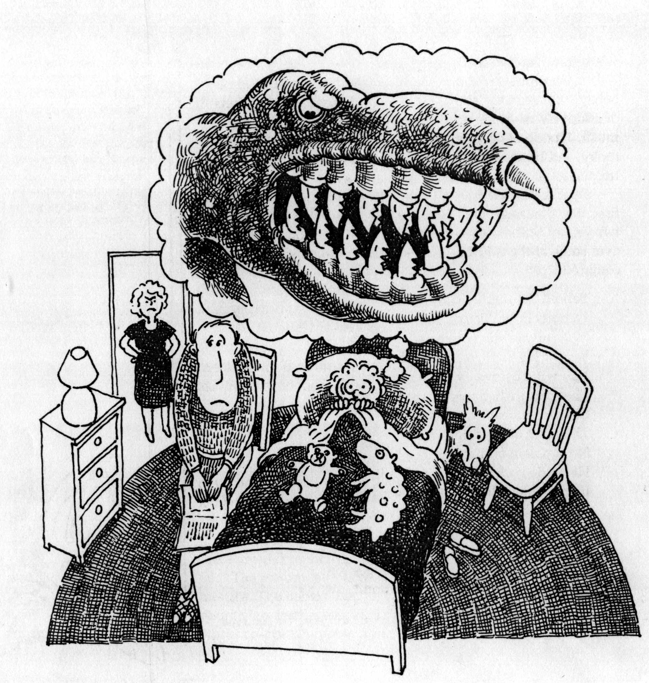三、恐龍會不會喫小孩----避免在睡前講的恐龍故事

避免在睡前講的問題包含任何涉及到這些字眼的，如：牙齒、爪子、以及喫掉我。任何時候你的孩子問你任何問題包括了這些字眼時，你要注意了你將進入到一個點型的沒有贏面的窘境。假如你找不出來任何方法來解除孩子的恐懼----將談話防患於未然----你將會發覺到爾後每天在睡覺時身邊會多出一個小鬼。
最差的狀況你能做的是在回答孩子問題時打斷說你：幾乎忘記了再幾分鐘之內要關調掉燈準備要睡覺了。下面就是一例說明這類談話無可避免的會演化成什麼樣子。
父親：晚安，有好夢。
孩子：我祇想問你一個有關恐龍的事情。
父親：是的，孩子。
孩子：恐龍有利牙嗎？
父親：哦！你猜想你可以稱牠們為利牙。利牙是指那些很大型，尖銳的齒，有些食肉類確實有很大型，尖銳的齒。因此，是的，你可以稱呼牠們為利牙----但是我認為應該祇稱它為牙齒，你不認為這樣嗎？
孩子：食肉的利齒會有多長？
父親：長短不一定的。小型食肉類較短，大型的就較長一些，有些暴龍牙齒能有十五公分長呢！
孩子：十五公分長是不是和我的臉一樣長？
父親：哦！大概是吧！
孩子：爹的，倒底這些牙像什麼樣子？
父親：食肉類恐龍的利牙是尖銳的。也些還真像刀鋒一樣，有些則像鋸子一樣具有鋒利的鋸齒。
孩子：什麼是鋸齒狀的邊緣？
父親：它就像切牛排的餐刀一樣。
孩子：那是不是就像是食肉類能夠把我切開，如同你幫我缺牛排一樣呢？
父親：別在問有關牙齒的問題了
明顯的，父親別再問有關牙齒的問題警覺的太晚了一些，牙齒問題早該在談論鋸齒狀邊緣時候就要打斷它。另外，牙齒的問題會慢慢的導向是否有任何恐龍仍然存活在今天世界某個腳落的問題。而且不論你怎麼告訴你昏昏欲睡的孩子，恐龍不可能活到今天，他就是不會相信你，他的眼睛睜大，聲音變調提高，而後，問題開始像這樣的滾動：但是你怎麼能夠那麼確定呢？你曾經到世界每一個地方嗎？那麼，好啦，你怎麼確定恐龍不是在某些你沒有到過的地方？如果假定Loch Ness湖的怪物是恐龍呢？你怎麼知道沒有Loch Ness湖怪物這件事？如果有的話，它們會不會冒出那個湖跑出來？從那裏跑到這裏要多久？如果它搭飛機呢？你怎麼知道他們不會讓它搭飛機？如果它自己劫機呢？它從飛機場到我們這條街要好久？你怎麼知道軍隊不會讓他離開飛機場？如果Loch Ness湖怪物／恐龍會噴火呢？如果他噴出火熔掉所有軍隊的武器、他們的裝甲車、他們的大炮呢？然後會怎樣？
是的，爹的，然後會怎樣呢？甜美的夢？不可能的。聽我的諫言：不惜任何代價避開在睡前談任何問題相關於牙齒、利爪、利爪、食肉類的問題。
20、恐龍喫小孩嗎？
假如他們能夠的話，有恐龍應該會的，但是──感謝上帝──它們還真辦不到呢。恐龍和人類並不生活在同一時間裡。事實上，最後從地球上消逝的恐龍比第一個從洞穴裡冒出腦袋的人類祖宗要早了六千二百萬年之譜。
仍然有一些邪惡的謠言堅信暴龍和它的好兄弟們咀嚼那些洞穴的猿人，而且上帝啊──食肉那些小孩當作早餐、午餐或者晚晏。根據在Alberta 恐龍公園指引指出，這種惡意的詆毀是使他們存在的中傷。他們宣稱，它使得無數的小孩在公園營地裡睡著了之後，夢到某些巨大的精靈在頭上舞動。而導覽員知道誰該受到譴責：並非錯誤的教育體系，也非訊練不足的老師們，也不是缺乏興趣的家長們，都不是他們。而正是Fled Flintstone，是的Fred 和它得同伴們Bedrock─Barney、Wilma、Betty、Pehbles與BamBam應該受到譴責，他們掀起了那些謠言說男人、女人和恐龍生活在同一時期，你可以挑選劍龍做為寵物你可騎上腕龍，指揮它像是開山機一樣。
＜有一天朋友帶著他四歲的姪女到博物館去參觀恐龍展示。當她仰頭看那龐然大物，她緊握雙手幾乎讓血液無法再循環，他知道姪女很害怕，但是朋友不知道怎樣去安慰她，因此他祇好把溫暖的臂牓放在她肩上。最後，小女孩用力拉他的手說：〝哦，現在我知道，為什麼當恐龍存在的時候，在牠們的週圍的人類都不見了〞，朋友問道為什麼呢？她睜大眼睛望上瞧說：人們都嚇死光了。＞

21、我會比恐龍跑得快嗎？
這個問題有時候問法是：恐龍倒底能夠跑多快？那一種恐龍跑得最快？或者比較準確的說法是：那一種食肉類恐龍跑得最快？不論如何，你的孩子真正想知道什麼，他實在要搞清楚的是，如果恐龍追他，他能不能逃脫的了？當然他知道恐龍是不會真正有機會追逐他的，但是他還是想知道這個問題的答案──祇是萬一情況發生時會怎樣。
那對你可真是不幸了─假如你決定誠實回答孩子的問題的話─有些大型的肉食類恐龍可能比人們奔跑得要快得多。有很大的機會迷惑龍（Allosaurus）能夠追補到人類做為一頓晚餐──假設那時候真有任何人類存在的話。阿爾伯托龍（Albertosaurus）幾乎肯定比假想的人類跑的快，即令一個人快要被追到死命奔跑也一樣會被追到。
我們假想的人類如果活在美國德州的話，他可沒有任何機會去抵抗高棘龍（Acrocanthosaurus），那是一種肉食類，其足跡在德州被完整的發現。根據這些足跡的研究，推論高棘龍可能跑起來速度達每小時四十公里。高棘龍說不定是最快速的食肉類恐龍呢！
對父母在睡前想要回答任何這類的問題都沒有太多的好消息，但是可能一個受過訓練，有好的體格人類可能追得過暴龍（Tyrannosaurus）──這可是在手頭一些現成的資料，可以說服孩子參加健身的課程。
有些古生物學家認為所有恐龍中最敏捷的可能是似雞龍（Gallimimus），一種有喙的恐龍，可能食用一些昆蟲與蛋類。牠極快速的奔跑得以逃脫掠食者的追逐。似雞龍體長約四公尺，牠是似鳥龍類（Ornithomimosaurs）最大型的一種──似鳥龍類是屬於一群恐龍其體型非常像駝鳥。當然，牠們不具翼，僅有前肢以及長而厚重的尾巴，但是他們的腿非常長就像駝鳥一樣，同時具有非常相同的大型、有力的大腿骨。根據推算，似雞龍可能奔跑速度達每小時五十六公里。
另外一些科學家認為獸足亞綱的傷齒龍（Troödon），以前被稱為細爪龍（Stenonychosaurus），可能是跑得最快速的一種，這種食肉性恐龍僅有一公尺八十公分長，大概一公尺多高，但有可能是所有恐龍中最可怕的，它具有很大的腦子，極佳的眼力，以及很大的像鐮刀的爪子，它可能成群的掠食，攻擊那些比它體型要大的恐龍。有些科學家認為它可能追得上今天的一些鳥類──而這些鳥類的速度大約在每小時八十公里左右。
即使科學家僅能夠估算恐龍的走動速度，但是假若有某一種恐龍的足印化石，並且知道它的腳的實際長度的話，古生物學家就能做非常準確的推算。他們是量度同一腳所留下來的兩足印的距離。這個提供了兩腳的跨距。跨距越大動物移動的速度越快。有些估算是根據比較恐龍腳的長度與形狀以及那些擁有相似腳型的現生的動物，某種程度之內，動物具有較長與較瘦的腳，跑的較快一點。
龐大的獸足類恐龍要比細長腳的似雞龍（Gallimimus）跑得更快那幾乎是不可能的。當牠們要跑的時候，牠們身體的重量，會施與四肢很大的壓力。有一種估算指出，迷惑龍可能行走的速度介於每小時十二公里左右，在短距離內人類行走的速度可達到每小時二十四公里左右。
很明顯的，恐龍並非我們曾經一度所想像中的那種遲緩、蹣跚而行、懶洋洋的動物。假若它真是溫血動物的話，或許它還真是成天精神飽滿的和你周旋一起呢！
＜在非洲摩洛哥曾發現到恐龍的足印，是稱為（Breviparopus）恐龍所遺留下來的，從動物跨距的長度，一位古生物學家推算Breviparopus可能體長達到四十八公尺！那將比最著名的恐龍，膩稱超龍（Ultrasaurus） 還要長。另外一些科學家認為這種推算是無稽之談，因為沒有恐龍的任何骨骼被發現！這種長的跨距有可能只是奔跑中的Breviparopus所遺留下來的。顯然的，奔跑的恐龍其兩足跨距比行走中的大的多。＞
＜孩子們常常為恐龍的喜愛或害怕而流淚。當加拿大安大略皇家博物館推出機械製作會吼叫的恐龍展示之後，這個展示摸擬一個中生代森林的環境展示被繩子圍繞起來，博物館觀眾服務部門的一位導覽人員看到一個小女孩大約五歲拖著她的弟弟朝向恐龍。他迷惑的瞪著展示，同時哭著並喊著：它們是活的嗎？它們是活的嗎？當小女孩拉著他靠近恐龍，而且責罵他：你這個呆瓜！當然他們是活的！但是可別害怕，他們已經圍了繩子防止牠們跑出來！＞

22、恐龍之中、誰最兇猛？
在這裡我可不願意刺破任何一個絢麗的泡泡，但是非常可能的推測是：霸王龍（Tyrannosaurux rex） 並不是最兇猛的恐龍。哦，當然它是很兇猛，但是有些證據顯示牠僅僅喫那些已經死掉的恐龍屍首，將手、腳或頭撕下來。如果那是事實，那表示霸王龍僅僅是──我實在不喜歡這麼說──一隻食腐肉性的動物。那麼另一個可能最兇猛陰狠的恐龍大概是恐爪龍（Deinonychus） 了，這種白堊紀早期的獸足類大約僅有一公尺半高，近二點七公尺長，而重量大約僅有我們成人體重類似。但是雖然體型不大，恐爪龍可能是恐龍時代最不尋常的掠食者。這傢伙非常的機靈，眼睛銳利，具有很大的下顎以及大而鋸齒狀的牙齒。它能夠大口一咬，它的牙齒向後彎曲，能夠撕裂大塊的肉。同時它具有強而有力勾爪的手，在三個手指都具有長的勾爪，它的臂很強壯，幾乎確定它在獵物掙扎要逃跑時，用雙臂抓住獵物。
但是不只如此，它最令人印像深刻的是，在後腳上有十三公分長，像鐮刀狀的爪子。這個爪子操作起來就像是彈簧刀一樣，當恐爪龍奔跑時，爪子收起來向上的位置。古生物學家們可以根據後肢一些肌肉的痕跡推測後肢能夠向下狠狠的一踢──剛好針對獵物柔軟未受保護開放的腹部給予致命的一擊。
它也是相當敏捷的恐龍，當奔跑的時候，尾巴垂直在身後方，操做起來就像是平衡板。當尾巴左右擺動時，即使在全速奔跑狀況下，牠也能夠轉動前身急速的改變方向。現在也有足夠的證據證實了恐爪龍成群結隊的遊走，因此牠們能夠藉著成群圍繞的方式去攻擊大型的食草性恐龍。有些咬著它們的尾巴，使其緩慢下來另外一些可能跳到它的背上或者咬其後半身，最兇狠的則攻擊他的腹部，而當它還活著的時候拖出這可憐的傢伙的腸肚內臟。我相信你不會將這些信息說出來和孩子們一道分享吧！
＜霸王龍大約體長十五公尺，但是牠的前肢僅僅有七十六公分長。前肢那麼短小，它幾乎摸不到自己的面頰呢！在三疊紀晚期，最危險的動物，可能並不是食肉類的恐龍，而是一種爬行動物，稱為狂齒鱷（Rutiodon），這種動物大約體長三點五公尺，但是它具有似鱷類的上、下顎及銳利的牙齒，它的身體被骨質的甲片所保護，他們可能是一群非常具攻擊性的動物。＞

23、所有恐龍都有強大的爪子嗎？
事實上根本沒有簡單的確定答案。想到恐龍的利爪似乎會讓孩子更為害怕──相較於提到恐龍的牙齒而言。孩子被〝Aliens〞（外星人）一片中提及到的恐龍利爪時，外星人嚇得要死的情景低聲咯咯笑個不停。
事實上，所有的恐龍（包括食草性的）都有爪子。有一些恐龍的爪子還真不小呢！另外一些則幾乎看不見，假如你讀了前面一個問題，你早知道了恐爪龍具有可怖的像鐮刀一樣的利爪，但是還有更壞的消息。
在1965年，於戈壁沙漠發掘了另外一種恐龍具有可怕的爪子，僅僅前臂與手指部份的骨骼挖掘出來──但是光這一部份伸長可達到三公尺！每一個指頭都飾以尖銳的，勾狀的爪子，每一隻爪子長達二十至三十公分。有一位古生物學者寫道，當他想像整個恐龍的模樣時真是毛骨悚然，它可能是曾經生存過的恐龍中最為恐怖的一種。因為以〝可怖的利爪〞而命名恐爪龍（Deinonychus）早已被用過了，因此古生物學家將這隻命名為恐手龍（Deinocheirus），原意為恐怖的臂膀。
而在英國Surrey地區發掘到更可怕的恐龍勾爪化石，這個像鐮刀狀、尖端如短劍的爪子是被一個業餘的收藏者挖掘到的，當他看到這傢伙挖掘出來時，必定是嚇了一大跳──它超過了三十公分的長度！古生物學家最近給這個恐龍命名為〝臥客氏堅爪龍（Baryonyx walkeri）〞。原意屬名為堅實的利爪，種名則紀念發掘者 Bill Walker。堅爪龍的爪子比較其體軀而言真是龐大。這隻恐龍估算大約九到十公尺長，三到四公尺高。堅爪龍有趣的是它可能是以喫魚為主食的；因為在它胃部的地方發現到超過一公尺的魚殘骸骨骼，到現在還沒有其它種類的恐龍確實知道是喫魚的──但是要再次提醒的是，我們對恐龍的食性所知極為有限。堅爪龍的牙齒和上、下顎與鱷類極為相似，非常可能它生活在水邊，或者潛入淺水中，用它可怕的利爪來捕食魚類，很像是大型灰熊一般。
大型的蜥腳類像迷惑龍（Apatosaurus）通常在前肢都具有一個或多個利爪，而在後肢則具有三個以上的利爪。但是它們可能用來做非攻擊性的功能，像是築巢之類。
從整個群體來看，蜥臀類的恐龍傾向於具備較鈍的利爪以保護其趾，就好像今天動物的蹄子一樣。但是在禽龍 （Iguanodon），在每一個姆指上具有很大的不尋常的，像長釘狀的爪子。一般認為禽龍是極溫和的傢伙，但是當它的敵人攻擊它時，禽龍可利用這個利爪來刺敵人的脖子或者眼睛部位。
＜在恐怖電影聲名大躁的Gorgo ，可能其名字是來自於恐龍，命名為懼龍Gorgosaurus ，其原意為可怕的蜥蜴。不幸的是，事實上後來研究發現懼龍就是阿爾伯拖龍Albertosaurus 。無疑的阿爾伯托龍是可怕的食肉類恐龍──但是遺憾的從來沒有人用〝Albert〞來製作一部恐怖影片＞
＜最近在蒙古發現到一個巨大的化石前臂骨骼，以及一些勾爪化石。這隻恐龍被命名為鐮刀龍Therizinosaurus，原意即為〝長柄大鐮刀的蜥蜴〞。其前臂大約二公尺半長，一些勾爪大約七十五公分長──就像是用來除雜草的長柄大鐮刀一樣長。＞

24、草食性溫馴的恐龍如何躲避陰狠的肉食者？
很不幸的我們早已經提到了，它們許多種類根本無法躲避。但是，進一步看卻有好消息：有些的確能躲開，這裡告訴你如何能躲避。
大型的蜥腳類，像是迷惑龍或者雙棘龍（Diplodocus），體型的龐大就是有利之處。一隻肉食類的異特龍（Allosaurus）平均體型在五公尺高度。這意味著它僅僅達到迷惑龍骨盤上方的位置。但是，假若迷惑龍以後腳支撐站立起來，它事實上自上俯視異特龍，能夠用前肢擊打掠食者的腦袋。更甚者，迷惑龍的體重要比異特龍重七倍。從化石的足跡印痕的證據也知道，迷惑龍和一些食植物性的恐龍能夠成群結隊行走。一隻孤伶伶的肉食者──不論有多大或者多兇──將無疑不會愚蠢到去和一整群的迷惑龍去抗衡。
大部份的大型蜥腳類可能都覆以堅硬的皮膚──不去提那全然讓人倒味口的構造，這使得身軀多了一層的保護作用。有些蜥腳類能使用它們長長的尾巴做為難以應付的鞭子，例如雙棘龍的尾巴，大約十三點五公尺長，同具有不尋常的倒 V 字型形狀的骨片，使得其非常的靈活。
另一些食植物性恐龍具有更明顯的保護構造，像劍龍（Stegosaurus）強壯、厚實的尾巴肯定是設計成鞭打作用──而在尾端有四個銳利長釘狀的突起棘，每一個都長達一公尺。除此之外，劍龍在背脊一直延伸下來有一系列的骨板。雖然這些骨板不能提供多少的保護作用，但它們的確使得劍龍看起來像是非常可怕的傢伙。毫無疑問的，除非異特龍真是饑餓的要命了，否則它不會想把劍龍作為〝恐龍排〞大餐。
具骨片的恐龍，像劍龍在侏羅紀結束前滅絕了。接下來演化出的食植物性恐龍具有獨特的保護的構造。甲龍（Ankylosaurus）─熟知的具盔甲恐龍類─非常類似坦克車，兩種最有名的食植物性恐龍，甲龍與結節龍（Nodosaurus）在全身滿佈骨質的甲片與突起的釘狀物，它們的一個近親----真板頭龍----（Euoplocephalus），甚至於具有骨片狀的眼簾。
這些恐龍同時也具有強而有力柔軟的尾巴。甲龍在尾巴飾以巨大的球狀突起。中世紀的武士們如果知道在六千四百萬年之前，那些小腦袋的恐龍就具備這種重擊的構造，他們原以為自己非常聰明的發明了非常類似的釘頭鎚，那麼將會覺得懊腦不止。
三角龍（Triceratops）是另外一種白堊紀食植物性具有良好保護的恐龍，可想像大概也沒有任何動物想要以它為食，它被認為是一種安靜的，不具攻擊性的動物──除非它受到了不斷的攻擊，那麼三角龍可能對暴龍給予還擊不做任何預警。三角龍比起暴龍要小的多──體型約一半，重量約三分之二──但是它碩大而厚重的頭殼必然可怕極了。它占了體長七公尺半的三分之一大小，在其頸部飾以巨大的褶葉，使它的腦袋看起來更為恐怖，其中二隻角長達一百零二公分。
你至少可很保險的告訴孩子，他的好朋友三角龍沒有真正的敵人。
＜一位博物館的解說員有一天聽到一對母女觀看博物館展示時的交談。這個展示設計成好像異特龍正要攻擊一隻劍龍，小孩站在欄杆前，重覆的來回看了好久，迷惑龍碩大的腦袋以及劍龍不可思議的小腦袋，經過好一陣子時間，她奔向母親哭了起來，〝我懂了，我終於懂了！〞她把母親拉到展示前面驕傲的說：看，媽咪，異特龍早已把劍龍的腦袋喫掉了。＞
＜有一些鴨嘴龍，嘴裡的牙齒可以多達二千顆。＞

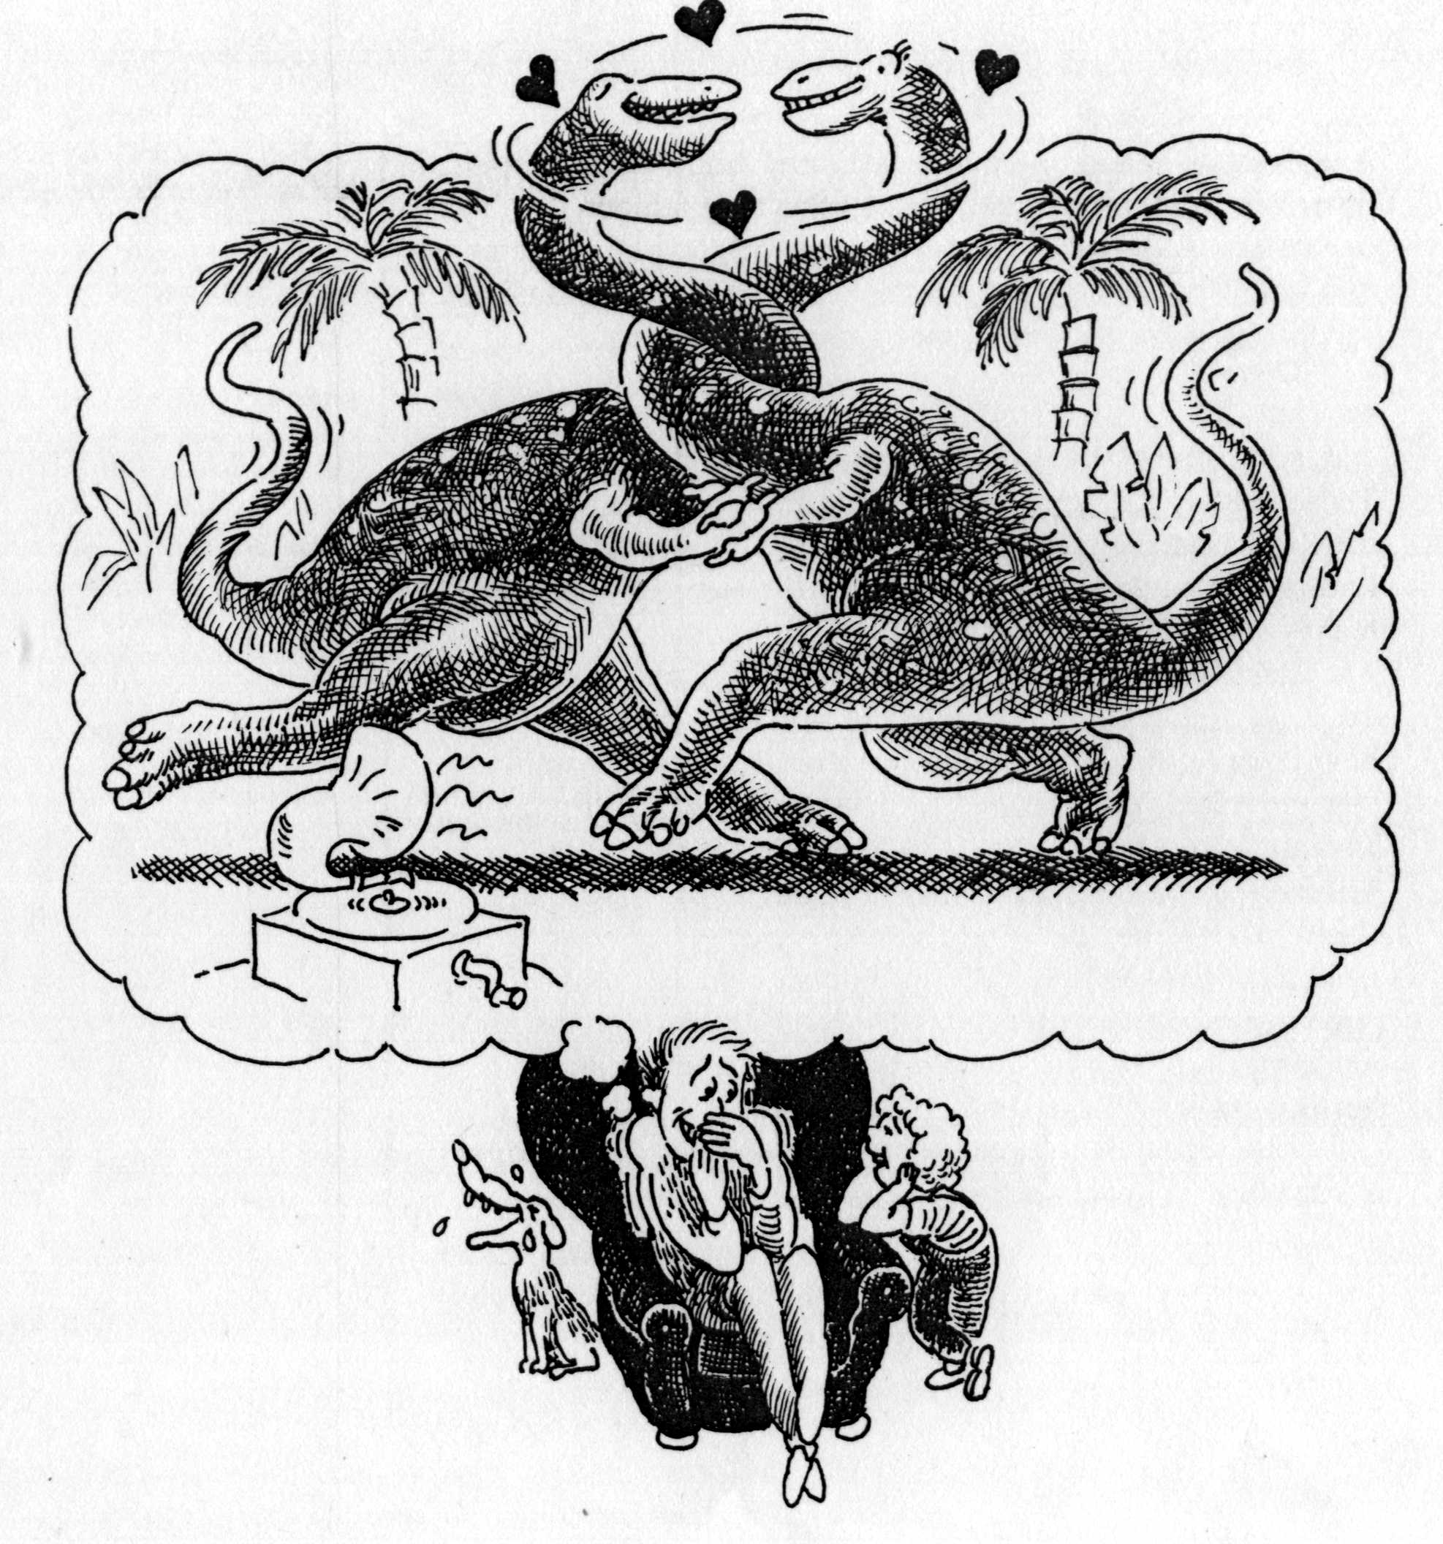

四、史前的愛情故事----最常被問到的恐龍相關問題
孩子們似乎想知道一些恐龍奇怪的事情，像是它們會不會去約會之類。要談恐龍一些個人生活的事，對我們似乎很可笑，那祇是我們忘記了恐龍就像我們人類一樣----至少像我們孩子一樣。
那意味著，當孩子問道有關史前愛情故事的時候，我們千萬別嘲笑他。不論這些問題在我們腦海中留下怎樣滑稽、荒唐的印象：二隻腕龍，以十二公尺長的脖子糾纏不清；一隻迷惑龍很害羞的拖著它的腳，送給它的愛人一束蘇鐵葉子紮成的芳香；或者可能撕下劍龍的大腿送給愛人來顯示好感以及意圖；一隻三角龍美豔的女皇統轄春天求愛儀式，領著她那群盛裝的男孩進行扇動頭飾、擺動身驅以搏取歡心。
我們千萬別嘲笑，至少別在孩子面前這樣，對他們而言，史前的親密關係可是很嚴肅的一件事，當他們問到這類事情的時候，他們渴望解答----真正的解答。所以下面是一些非常感性問題的內幕實情：恐龍的愛情與婚姻
25、恐龍約不約會？
牠們的確約會，某種形式的約會，至少牠們或許擁有精緻的求愛儀式。這些儀式或許不如較傳統的標準，比方飾以花束與一盒巧克力糖。但是肯定的是較今天像龐克族騎摩托車的新潮方式更為進步，因為這些傢伙的求愛儀式往往是在牠看中對像的鄉村窩居前停下來，以數百分貝的高亢嘶叫聲引頸高鳴。
雖然沒有確實證據顯示所有的恐龍都有求愛的儀式。幾乎肯定的是，有些確實如此。這種行為的一些線索來自於某些恐龍具有獨特的奇異角狀棘，褶葉與頭飾，像是角龍、鴨嘴龍與腫頭龍類。而鴨嘴龍多樣的頭冠裝飾看起來像是盔龍（Corythosaurus） 的肉質女帽形，以及賴氏龍（Lambeosaurus）像茶壺壓扁形狀。似棘龍（Parasaurolophus） 則在頭的後方有一個長長的管狀凸起長達一公尺。
這些構造或許具有不同的功能，其中一種功能幾乎確定的是在交配季節中提供了視覺與聽覺的信息。有許多種類的鴨嘴龍在同一個地區生活在一起，而當它們想和自己同類相遇或相交配時，顯然特殊的頭飾能避免混亂。
有一些較扁平頭形的鴨嘴龍具有像小山丘的頭飾，可能是在社會地位中或者某一特定異性中競爭其地位，但是，大多數的鴨嘴龍則依賴儀式中的競技取勝。除了真正的鬥毆，具有華麗冠飾的鴨嘴龍可能僅是爭奇鬥豔，而那些能從頭飾構造中發聲振動共鳴的種類則演奏了史前的情歌。
而腫頭龍（Pachcephalosaurs）類則可能較為粗鹵。幾乎確定，牠們利用其厚重、骨片的頭部來鬥毆以爭地盤或者爭異性。雄性的可能以頭殼彼此相互撞擊，就像今天在交配求偶季節山羊的行為相類似。同樣的，牠們求偶戰役是一種儀式─換句話說，牠們不是真正的想使彼此傷害，而祇是彼此撞擊而已。
角龍類，像是三角龍（Triceratops），五角龍（Pentaceratops）以及隙龍（Chasmosaurus）很可能利用其尖角來抵抗掠食者。而後頸伸展出來的顯眼的裝飾也可能提供了角龍類巨大頸部肌肉接合的地方──沒有這些強健肌肉，它們很難支撐碩大的腦袋以及重的角狀突起──但是這些裝飾與角狀突起同時在社會地位與吸引異性上扮演了重要的角色。例如三角龍，在求偶儀式中可能將角鎖定碰撞，就像今天的雄性麋鹿一樣，而角龍類像隙龍具有那奇特而特別長的頭飾，可能是緊緊搖擺牠的頭部而彰顯其裝飾。就像今天我們所熟知的，極為鮮豔，討人喜愛的孔雀一般。
＜古生物學家在分辨恐龍的性別時極為困難，但在原角龍（Protoceratops）也就是三角龍早期的親戚，他們能夠分辨其差異性。古生物學家發覺到雄性鼻上具有雌性所沒有的突起。＞

26、恐龍怎樣生孩子？
當人們問到恐龍生殖問題時，某種原因似乎讓人們有些難於啟齒，似乎當印象中二隻三十噸交配中的迷惑龍（Apatosaurus） 閃過他們腦袋中時，有些全然失去發聲的能力。
但是你或許先準備好，全國各地博物館的警衛說他們被問道有關恐龍生殖問題遠多於其牠的主題，而你的孩子遲早要問到這種問題。假如你是那些對性方面難於啟齒的一個人，你可能期望儘早些──而非拖晚──將必需嚴肅的面對。
當孩子問你這個問題，你儘可以簡短的──事實上誠實的──只說：沒有人知道。但是這種遁辭，會讓你的學前小古生物學家立刻就發覺到。
博物館的警衛回答有關恐龍如何生殖的問題，通常是說：恐龍很像今天的爬行動物一樣生孩子。這個答案很好，問題是爬行動物的生殖方式倒底是如何呢？
在爬行動物的生殖機制裡，雄性的精子和雌性的卵子受精於卵管中，存於雌性體內；爬行類的卵子不像魚類一樣產於體外，爬行動物有許多的方式讓精子進入到卵管中。比方說紐西蘭產很像蜥蜴的一種動物Tuataras交配時，他們壓迫排泄腔在一起，而精子從雄性體遷到雌性體內。順便提到，排泄腔是一種簡單型式的肛門構造。
其牠的雄性爬行動物都具有特殊的構造能協助將精子傳遞到雌性的卵管中有些像龜類與鱷類有較簡單原始型的陽具有海綿狀組織，它位置在雄性排泄腔內，當它充血時，能夠伸出而插入雌性排泄腔內引導精子進入適當位置。
而雄性的蜥蜴與蛇則具有稱為半陽具的構造。每隻雄性在尾端基部具有二個，它們是一種在皮膚下的空管狀物。在交配時，一個〝半陽具〞伸出向外轉動，就像手套的一個手指將裡面向外翻，然後插入雌性的排泄腔內。
在爬行動物生殖中最有趣的是有些雌性的爬行類具有小型的管狀物在排泄腔內，能貯存精子，在有些捕捉到的雌龜或蛇紀錄中，在雄性分離六年之後仍然能夠產下受精卵！
有少數雌性的蜥蜴種，似乎能夠無需雄性就能生殖。就目前科學家所知，這些種還沒有雄性個體，所有的蜥蜴卵就科學家所觀察到的都孵化成雌性，沒有任何成體的雄性被發覺到。
因為恐龍是爬行動物，科學家推測牠們的生殖作用就很像今天的爬行類。雄性的可能具有簡單的排泄腔或者半陽具，或者發展完全的陽具。有些屬可能具有一種型式，另外的則不同構造。卵最可能是在雌性體內孵化，像典型的爬行動物一樣。在孵化之後一段時間，雌性生下蛋。就非常像今天雌性爬行類。不太確定的是，要孵化好久才能成形。然而，可以確定的是有些恐龍──如果不是全部的話──並非像今天的許多爬行類（如龜）一樣僅僅將蛋埋在砂子或沙漠中。
經過非常小心建構的恐龍巢，伴隨著恐龍蛋化石，已經先後在美國蒙他那州、法國、與蒙古發現。巢像是火山口的形狀，用泥或雜物作成。在法國發掘的蛋呈圓型，推測是屬於高橋龍（Hypsilosaurus） 所有，有些在蒙古發掘的蛋屬於原角龍（Protoceratops） 形狀很像馬鈴薯。而在蒙他那州發掘的巢穴是屬於慈母龍（Maiasaura） 。在巢中發掘到胚胎以及許多破碎的蛋殼，最近在蒙他那州也發現了黑色像卵石的蛋殼。它們可能屬於傷齒龍（TroÖdon）。
經常被提出的一個問題是，像巨大的蜥腳類恐龍如何去處理它們的蛋，而不會去弄破它。有一位古生物學家曾經發現到化石的恐龍蛋，根據他各人的意見，是成二行成排的方式產下的。他認為是當蜥腳類的母親行進時發生的。
非常可能的是，有些雌性恐龍在體內孵化其幼體，就像許多現生的蛇與蜥蜴一樣。曾經發現到，很小的腔骨龍骨骼在腔骨龍（Coelophysises） 胸腔內部的位置。這可能是活著孵化的證據，但更有可能的是偶爾成年的腔骨龍也喫自己的幼體呢！事實上沒有任何方法去回答有關恐龍生殖的任何特定問題。主要原因是因為軟的組織通常不成化石。所有科學家無法告訴我們恐龍內部或外部器官的真正構造。也無法全然了解到二隻恐龍──比方說，二隻八十噸腕龍──如何正確的去交尾。但是它們就是以它們的方式完成了。腕龍這一個屬本身存活了大約二千五百萬年的長時間呢！
＜在石炭紀的時候，最原始的脊椎動物──遠早於中生代──是在水中生殖的。水中孵化的化石在石炭紀富含炭的頁岩中非常普遍被發現到。＞

27、恐龍蛋究竟有多大？
這真是一個令人生氣的問題。讓你的想像力海闊天空，可能創造出一些讓你心智麻木的可能幻想。想一下超龍（Ultrasaurus） ，極有可能的，這傢伙是三十公尺長，大約一百二十七公噸重的龐然大物。假如確實如此，那麼超龍的蛋會是有多大？像汽車一樣碩大？像屋子一樣大？一個超龍的煎蛋捲可以餵飽一個部隊？
一個簡單的算數告訴我們平均雞蛋的重量大約是雞的三十分之一。假如這個比例應用到恐龍的身上，那麼大約一百二十六公噸的超龍將會產下四千二百公斤的蛋。
你能描繪出四千二百公斤的超級大蛋嗎？當然是無法了。超龍媽媽同樣也無法描繪出那樣的大蛋──而牠肯定不會希望生下這樣一枚大蛋。
感謝上帝牠真不需要呢，相對的講恐龍蛋是很小的，比方說一隻中型的恐龍，下的蛋像火雞蛋的大小，或者稍微大一些而已。紀錄中所發掘到最大的恐龍蛋化石屬於九公噸白堊紀晚期蜥腳類高橋龍（Hypselosaurus） 所下的蛋。這顆蛋大約僅有三十公分長。那樣大小的蛋可能僅能容納三點三公升的體積。而蛋殼大約在二個釐米厚。即令是最巨大的蜥腳類，像超龍，它的蛋也不會比這大多少，因為體積越大，那麼蛋殼要越厚以保護蛋不會破碎。要是比高橋龍的蛋殼更厚的話，會面臨兩個無法克服的困難：首先，太厚無法讓氧氣自由穿透，因而還沒有成形的胚胎無法持續孵化。第二點，蛋殼可能太厚太堅實，以至孵化完成的幼體很難出殼。
科學家估算一個四十五公分的幼體在三十公分長的蛋裡捲曲可以很舒適安穩。假若這隻四十五公分的小寶貝要長成四十公尺長的超龍成體，它還真正有很長一段日子好長大呢！
＜最近在蒙古有一窩原角龍──三角龍的早期親戚──的巢被挖掘。它含有許多的蛋，以致整體加起來體積要比原角龍媽媽還來得大。唯一科學家能解釋的是，大概不止一隻雌性原角龍使用同樣一個窩巢。＞

28、恐龍的爹爹和媽咪照顧孩子嗎？
真是讓人鬆了一口氣──根據最近科學家的發現，你現在能夠充滿信心的回答這一個問題，是的，它們照顧孩子。不需要讓你的孩子作惡夢，想到恐龍的小寶貝會任意的墜落到地面上，立刻面臨到自我防禦，就像今天許多爬行動物幼體的命運一樣。
在1978年，美國蒙他那州挖掘到一個鴨嘴龍的巢，最終挖掘出許多堆蛋殼以及鴨嘴龍幼體的小骨骼。有一些幼體是剛孵化的，但是另一些體長達到一公尺，因此必然至少已經幾個月大，在較大的幼體上，最讓人興奮的發現是它們的牙齒已經磨損，表示某種程度的父母照顧：母親──或者父親，或者將食物帶進巢中餵食幼體或者帶領幼體到巢外取食，夜裡伴隨回來到安全的巢中。
許多這種像火山口狀的巢穴，大約二公尺直徑，七十六公分深度，彼此非常靠近。這顯示，這個區域事實上為恐龍的育嬰所。一隻鴨嘴龍成體的頭骨在鄰近發現到。在這個地區研究的古生物學家們將這類鴨嘴龍取名為慈母龍（Maiasaura）原意的西臘文為〝好母親〞。
成年鴨嘴龍時時刻刻的存在將提供幼體很好的保護。它們確實需要──它們生活在巨型阿爾伯托龍（Albertosaurus） 的年代裡。在這個區域裡，有非常大量的鴨嘴龍，或許牠們成群結隊而行，而且從住處長途跋涉去尋找食物。而幼體很可能留在窩巢中直到它們足夠強壯，才加入跋涉行列中。長頸鹿在今天原野中依循著同樣的方式。
雖然，可能並不一定所有恐龍都這樣周全的照顧它們的幼體，但至少有些種屬是如此。腔骨龍類整個家族──成體與幼體恐龍整個──與少許其它的恐龍最近被挖掘到，同時在德州所發現許多蜥腳類的足跡印痕顯示這些動物成群結隊行走，而且幼年的被保護在隊伍中間。現在的大象族群同樣利用這種方法來保護它們的幼象以免被掠食者攻擊。
＜慈母龍建造牠們的窩巢，可能首先用牠有力的後腳挖個洞穴，然後以其前肢弄出形狀來。慈母龍的母親可能座臥在巢上，以前肢支撐下蛋。蛋排列成二層──一層疊置另一層之上──沒有人確切知道原因何在。慈母龍孵出的幼體大約三十六公分長，牠們似乎待在巢中能夠成長大約兩倍的體積。＞
＜雖然極可能慈母龍的雄性體建造巢穴而且照顧孩子，但是有些推想反對這種看法。雖然在魚類與鳥類的某一些種屬雄性負責築巢與照顧幼體，在爬行動物裡，更普遍的是其母親執行這個工作。＞
＜我的一位朋友走在街頭，跟在兩個大約五歲孩子的身後，有一個孩子途中告訴另一個孩子有關恐龍的故事：〝…然後從洞穴中跑出來一隻〝雷龍〞（Brontosaurus），然後從雷龍跑出來一個蛋，然後從蛋裡跑出一個（突然停一下）....蝙蝠俠BATMAN！〞突然的，這個孩子停止了這個故事，看著他的朋友，以困惑的眼神說，〝但是，你知道，真正的問題在那裡嗎？問題在於：蝙蝠俠倒底怎樣鑽進那個蛋裡頭去的？〞＞

29、暴龍是男生，對嗎？
雖然這個年代的父母竭盡心力的努力養育子女，使他們免於傳統性別的陳腔濫調，反女權主義充斥在他的腦袋中，但是最明顯的是彰顯在男孩和他的恐龍世界裡。
觀察一個男孩和他的朋友們一起玩恐龍玩具一會兒，你將發覺到霸王龍和所有其它較為可怕的食肉類被確定都是雄性的。真正看起來建壯食植物的，像劍龍及三角龍也都是男孩。如果有任何女孩的恐龍，那必定是倒霉的鴨嘴龍或者那個看起來稍為害羞的雙棘龍（Diplodocus）。
很顯然的，每一個具有正常心理的父母親的職責是要理解這種盲目的男性恐龍觀點並沒有什麼不好。假如你發覺到你的孩子──或者女兒──認為所有較強壯的恐龍都是男生，你要立刻指出假若沒有霸王龍的媽咪，那麼就不可能有任何的霸王龍小孩慢慢長大到那樣的龐然大物。你甚至可以試著告訴你的孩子，有些霸王龍的女孩比男孩更要強壯呢。他（她）或許不會相信你，但是你得試一切方法去除那些關於恐龍的性別之陳腔爛調。
假如你認為我是誇大了雄性恐龍中心說的泛濫，那麼聽聽這個：〝有一天幾個小男孩聚在一起談到恐龍的故事。其中一個小孩心中的英雄是三角龍（Triceratops）。這隻三角龍──男孩，雄性的──是英勇的，它是強建的，它是擊不倒的。他的敵人能夠拿坦克車來，飛機來或者任何傢伙──一點都沒關係；這隻三角龍絕不會被擊倒。講到此為止，都無所謂，直到他開始講道：然後三角龍需要援軍增補裝備，因此它產下一些恐龍蛋…。〞那還真是的有點過頭了呢。

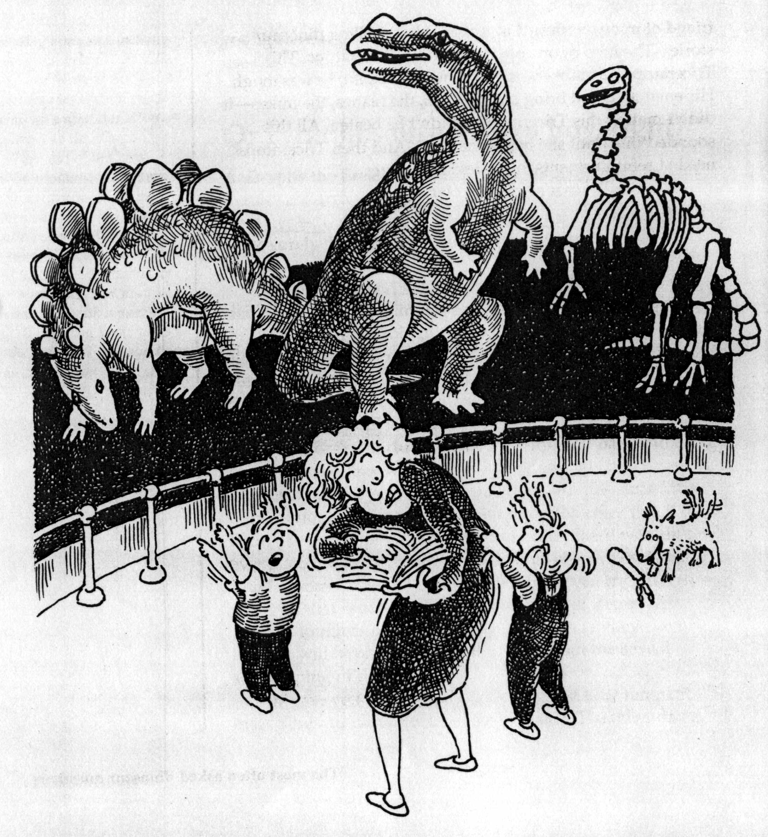

五、媽咪，這隻恐龍叫什麼名字？----最恐怖的問題
要確實牢牢記住，你要把這本書擺在褲袋裡面----同時要翻這一章----在任何時間裡你帶領孩子到博物館裡去參觀恐龍展示，或者到玩具店去選擇各式各樣的塑膠製恐龍模型，或者，任何模擬的恐龍展示非常叫座時。
這本書也是放在手邊非常有利的指引。當你碰到生日宴會，或者聖誕節早晨----任何時候你的孩子有可能拿到這樣的一本充滿不同恐龍畫的書本，而且混雜在彩色史前景象，沒有任何文字說明----同時絕對重要的，當你的孩子收到最近流行的裝滿不知名恐龍的玩具盒時。
這本不起眼的書，這個不起眼的章節，終於經過了長期能夠把那最可怕的問題不再去擔憂了：這隻恐龍叫什麼名字？爹地？那麼你知道嗎？媽咪？
相信我，如果你沒有準備好去回答這樣的問題，將會陷於窘境，想想下面的情節：你四歲孩子的生日，她剛打開姨媽的禮物；它是一盒橡膠製的恐龍，她取出一個跑到你跟前，咯咯而笑，問你：這隻恐龍是什麼名字？
你知道那是一隻恐龍，但就止於此了。你開始承認你不知道名字，但是你女兒對你充滿自信的期望，你的心就冷下來了，不顧一切的，你拿過它，端詳了一陣子，唯一顯著的特徵，是牠的釘狀突起。你回給女兒笑聲，毫無膽怯的說：我認為是〝釘棘龍〞（Spikeosaurus），甜心。
女兒高興的離開，〝好極了，一隻〝釘棘龍〞！〞女兒滿心歡欣，你充滿罪惡。想像爾候，帶著你的 〝釘棘龍〞 到處去逛；她晚上同睡在一塊以保護它。最後，終於來臨了，她帶到學校上第一天課，女兒找到座位，驕傲的把她的〝釘棘龍〞放在桌上，突然，鄰近的孩子大聲說：〝阿！好大的丁背龍阿！（Hylaeosaurus）！〞女兒以可憐心情，看著他並且和善的告訴他：這可不是釘背龍，這是釘棘龍！另一個孩子開始笑了起來，釘棘？釘棘龍？沒有這個名字阿！他把女兒的恐龍從桌上搶來並大聲告訴同學，喂！她說這是釘棘龍！全班都笑了起來！那真糟糕，非常的糟。但最糟的還在後頭呢！你的女兒下課後會到家裡，而你要面對她。警告你，必得知道恐龍為什麼叫恐龍，一隻恐龍為什麼有別於另一隻？如何分辨它們，這裡就可以找到解答。

30、恐龍為什麼被稱恐龍？
這個看似很無意義的問題，有幾種不同的問法，包括：為什麼給牠取個名字叫”恐龍”？什麼是恐龍，真的？為什麼蛇頸龍類（Plesiosaur)不是恐龍？
不管倒底怎麼樣問法，你回答的方式倒是非常重要。我們在孩提時代所得到的無容置疑的那些答案已經不再適用了。假如你今天仍然回答類似〝恐龍是一種龐然大物，在幾百萬年前於沼澤水中生活，今天已經全部滅絕了，那是因為牠腦袋很小因此很笨的原因〞那麼肯定你會受到嘲笑，或許即使三歲的孩子也笑的不可遏止呢！
假如你想輕描淡寫的回答以逃避問題，或者你輕估了孩子們的智力，那你死定了：你應該試探出倒底孩子已經對這個問題知道了多少。他將會迫使你在嚴厲的恐龍大審判中被打倒。當孩子露出笑容可掬的面孔時，你知道要命的事來臨了，他會說：〝謝謝爹地，告訢了我這些。因為你知道這麼多，我有另一個更妙的問題，木牠布拉龍(Muttaburrasaurus)是活在什麼時候啊？〞當你的臉露出一片茫然神色時，孩子可能以一種又可愛又神祕的眼光看著你，然後說我給你一個簡單的選擇題罷：(a)三疊紀;(b)侏羅紀;(c)白堊紀早期;(d)白堊紀晚期。這時候，你幾乎可以確定這小傢伙必然早已知道答案了──白堊紀晚期──但是知道他已經知道答案對你卻毫無助益。
雖然，無疑的當小孩問到有關恐龍的問題時，有時他們有隱而不顯露的姿態，但是他求助於你的卻是最高標準的答案。假如你不能對答案瞭然於心，最好接受事實。但是趕緊的----要比似雞龍(Gallimimus)速度還得快些----查閱這本書的資料。
有關恐龍為什麼被稱為恐龍這個問題，是極關緊要的。牠是所有以後有關恐龍知識最基本問題，就必須知道答案，簡單的答案就是：有四個特徵使得恐龍這群動物被稱為恐龍。第一個，牠們屬於爬行動物；第二個，牠們是屬於陸地上生活的動物；第三個，牠們夠敏捷的行走或奔跑，因為牠們具有直立的四肢；換句話說，牠們的腳直接從基節(hips)下垂延伸，就像狗與馬一樣，而不是像鱷魚或蜥蜴，四肢伸至體側而呈匍匐姿態；第四個，恐龍僅生活出現在中生代，大約 225 my到 65 my之間的地質年代。
因此，你可以看出來了，生活在沼澤裡，龐然大物而的愚笨絕不會是讓恐龍這個族群成為所稱的恐龍。
＜我認得一個三歲孩子近日收到一份玩具方舟(Noah's ark)裝滿了玩具做為他的禮物。他發覺到裡面居然沒有恐龍包含在動物模型中，真是嚇壞了。他問母親這種可怕的忽視為什麼會發生。當他得不到滿意的答案時，他到自已的玩具櫥裡，拿出兩個恐龍的模型放到方舟裡。除非恐龍在玩具方舟裡，否則他拒絕接受這份玩具方舟的禮物。＞

31、倒底現在有多少不同種類的恐龍？
要知道確實的數字有些許困難。恐龍不斷被命名或取消舊名，速度驚人。一個比較可靠的估算是在大約有三百四十種的恐龍被正式命名承認。但是在熱衷於新的發掘----要完全了解----古生物學者有時候僅僅根據幾顆牙齒或骨頭就命了一個名子。因此，有時候在加拿大 Alberta發現的一顆牙齒，給一個恐龍的名字，和另外根據在蒙古發掘出來的腿骨，給了全然不同名字的另一隻恐龍事實上是同一種的。這種情況，經常無法去驗證分辨，直到有一天完整的，或接近完整的骨架被挖掘出來後才能豁然開朗。
有些時候，在世界不同地點，一隻恐龍根據不同部位骨骼給了不同的命名無人發現錯誤，直到古生物學家能夠有機會研究到彼此的標本材料才明瞭到。一旦發覺到了錯誤，命名在後的恐龍當然要除名，然後要跟隨命名在先的恐龍名字。
知道所有這些的困難之後，有一位古生物學家估算，至今正式被命名而經過確定的恐龍不會超過一百五十種。當然沒有人能確知總數有多少，實際上持續的新發掘在進行著。事實是，在過去二十年間，總計有百餘個新種被正式命名。這意味著，除非你對科學極度熱心，或者具有電腦式的記憶，你或許無法學得所有恐龍的名字，但是無疑的你能輕易學得最熟悉普遍的二、三十種的恐龍，而且對其牠名單中恐龍，能做合理的判斷與給予意見：像是我不確知這一隻的名字，但是看來像是屬於鴨嘴龍類，因為在牠頭上有明顯的頭飾，而大部份具頭飾、頭冠的恐龍都屬於鴨嘴龍類。即使最早熟的學前小古生物學家也會對這樣的答案感到印像深刻。
＜Edward D. Cope與Othnie C. Marsh 是美國早期最著名的兩位恐龍發掘者，他們在一些最重要的恐龍發掘過程中陷入長期的較勁之中，受到敵對的刺激，他們兩個人在1878到1897（1899）死前的二十年間，共描述命名了一百三十隻不同的恐龍。
顯而易見的，許多種是重覆命名，但在這些恐龍中，Marsh 命名了四種最著名的恐龍：梁龍（Diplodocus）迷惑龍（Allosaurus）劍龍（Stegosaurus）與三角龍（Triceratops），-而那些為Cope發掘命名的恐龍則包括了：圓頂龍（Camarasaurus）、獨角龍（Monoclonius）與腔骨龍（Coelophysis）。＞

32、恐龍為什麼有這樣的大名？
牠們就是如此。古生物學家並沒有刻意的杜撰這樣的名字，祇因為難於去唸出來恐龍的全名，而讓父母們的日子過得更悲哀的，。古生物學家僅僅是依照現行成規的科學命名法來分類命名。這些命名規則──你可能不相信──最初始目的可是要使談到恐龍時，彼此溝通之間能更精準、方便容易而不是更困難呢。
當一具新的恐龍骨架被發掘出來，古生物學家經過研究並正式命名，這樣讓其他的古生物學家方便去認識牠。經常恐龍的命名是依據一些特殊或獨一無二的特徵，或者根據牠們挖掘的地點而命名。有些時候，則是根據某位非常有名（通常已經過世的）古生物學家而命名。許多恐龍的名字字源來自拉丁文字根，例如三角龍（Triceratops），字首Tri-意即三個，Cera-意即角，而字尾tops- 意即面孔。因此一但你唸出這個名字，你就知道牠的像貌了。你自忖，對的，TRi-cera-tops，三角龍，這家伙在面孔上具有三個角狀構造！
恐龍名字中最常見的兩組字尾分別是saurus與don。這別是分從拉丁字源意即蜥蜴與牙齒，因此禽龍（Iguanodon）意即這個恐龍的牙齒和禽獸（Iguana）相似。而阿爾伯托龍（Albertosaurus）意即發現於Alberta的大蜥蜴。而字尾-nychus意即爪子（Claws）。因此恐爪龍（Deinonychus） 意即可怖的爪子。這樣方式讓古生物學家感到很高興，他們嗜好拉丁文，這樣的命名法則使恐龍在唸法上舉世一致。因此像棱齒龍（Hypsilophodon）意思是〝高齒冠的牙齒〞，在西臘、英國、葡萄牙、俄國和中國都是同樣的稱呼，這樣對兩位來自不同語系的古生物學家在稱呼同樣恐龍時，不致發生困惑。不幸的是，另外有一件事使得我們困擾不堪！
當恐龍被依據一偏僻的發掘地點而命名時，遭到某種的困擾。例如，木他布拉龍（Muttaburrasaurus）是根據澳洲的一個地方Muttaburra而來，那麼對澳洲當地人而言容易去記並輕易可以唸出來，但是你可以想像到對外蒙古一個母親要教她五歲的小恐龍迷則困難多了，但是對這個母親而言，沱江龍（Tuojiangosaurua）則易如反掌，為什麼呢？因為沱江（Tuojiang）就在中國，因此對你而言，最困擾的恐龍名字，或許對另外的人而言剛好是極度輕鬆易學的呢。
＜ Andrew Carnegie有一個音樂廳以及一個根據他命名的恐龍，在1895到1905年之間，這位億萬富翁支助大量經費參與美國西部的恐龍探險計劃，他們發掘到許多梁龍的骨架，而其中最完美的一具被命名為Diplodocus carnegiei（卡內基梁龍）。＞
＜有一天嚮導代領孩子們到博物館參觀，當她在一個展示前標示古生物學家在某一個挖掘地點工作情景時，她說：古生物學家發掘恐龍經由挖掘泥土，就像你挖掘你的砂堆一樣。──一位孩子讓這位嚮導回到現實的實情裡，很失望的說道：可惜我在我們的砂堆裡僅僅能挖到貓的排泄物呢！＞

33、爹爹，你最喜歡的恐龍是那一種？
在你答覆說，我猜想是雷龍吧，趕快停止。這是最會惡作劇小孩的最詭異的問題。你的孩子對你將如何回答瞭若指掌，而且預期你將答錯！事實上已經沒有什麼雷龍 （Brontosaurous）！或者說有這樣一個恐龍，但是絕不再叫雷龍了，牠正確的名字是迷惑龍（Apatosaurus）。
當他們首次聽到關於老朋友雷龍的變故，大部份的父母親會感覺到一種童年中最珍貴的一個部份被活生生的奪走了。這是我們想對恐龍有所認識的一些困擾之處。但是對不起，古生物學家近日挖掘到成噸的新化石材料，我們實在無可置喙。
根據命名法則，第一個給予化石的名字當是正式的命名。1877年，在美國科羅拉多州，早期的一位古生物學家O.C.Marsh 發掘到一些恐龍的骨骼，經研究後命名迷惑龍 （Apatosaurus ajax），到1879年Marsh的兩位收藏管理者在美國懷俄明州發掘到另外一些骨頭而命名為雷龍（Brontosaurus excelsus），不幸的是，兩種骨骼實際上屬於同一種類的動物。
四年之後，事情演變更為複雜。Marsh 利用在懷俄明州發掘的化石，裝架復原成有史以來第一具獸足類的恐龍----組合起來〝雷龍〞各部份的骨骼，不幸的是，他的復原也包含了一些他發掘到的圓頂龍（Camarasaurus）骨骼，而誤認為雷龍的部份，他那時候也不知道〝雷龍〞應該具有一根長長鞭子樣的尾巴。直到好些年之後，才陸續發覺到這種錯誤而予以更正，那無關緊要，但是這隻恐龍仍然日益名聲大嘈。
然而，最近一些古生物學家重新研究Marsh 原來發掘的迷惑龍骨骼，發現到事實上，和後來他們所命名的雷龍是一樣種屬的恐龍骨骼。這意味著迷惑龍這一最先命名是正確的。
許多古生物學家反對這一觀點──畢盡雷龍幾乎是所有恐龍中最為有名的傢伙──但是終究古生物學家們同意科學命名的法則必須遵守（大部份古生物學家害怕，假如他們不遵守這項規則，就像拳擊手一樣，必定要遵守非常嚴謹的規則，否則將在發掘過程中，血流滿面，即使最嚴謹的博物館也將受到嚴厲的傷害）。因此最後決定，雷龍----我們珍愛的龐大恐龍----經由歷史軌跡，再度震撼了最後存活的一次歷程。而較不具想像力的名字迷惑龍──或者意即〝令人迷惑的蜥蜴〞──取代了牠原來雷龍的名字。
＜雖然，巨龍（Megalosaurus），是擁有在紀錄上第一個正式命名的榮耀，而事實上禽龍（Iguanodon）的化石更早被發掘到。禽龍沒有被認定為〝第一個〞，主要原因在巨龍之前，禽龍沒有被正確的描述並正式命名。＞

34、為什麼恐龍有那麼多樣，卻都被劃分成恐龍這一類？
祗要孩子們認為恐龍大概都是巨大而恐怖的，他們可能就不會懷疑恐龍為什麼都歸到一類，成為同一個家族。但是一旦他發覺到有些恐龍不會比雞體型還大，並聽到一些謠傳有些可能還具有羽毛時，他可能就要提出一些艱深的問題了。你就得準備好去應付了，不是嗎？
不幸的是，當你開始繼續讀到下面幾段文字時，你可能要改變心意了。你可能心想誰要去真正關心恐龍從什麼地方來的？或者牠們彼此關係如何？你可能要開始應用一些邪惡的戰術去讓孩子轉移對恐龍無限的愛意與忠誠，而取代到比較易於理解的一些物品上，比方說火車模型等等。
但是我鼓勵你要勇敢些，讀下去。假如你的孩子是獻身的恐龍迷，他可能不會輕易的從恐龍身上的忠誠轉移到火車模型，而你則必需去了解恐龍從那裡來，牠們倒底關係如何。我將儘可能使問題陳述的不那麼痛苦，但是我相信：如果你不知道恐龍的起源以及牠們的血緣關係，你將對恐龍世界的整個印像一片模糊。這意思就是要知道一些科學上分類事情。而對科學分類的趣味是，它使得我們能夠易於懂得，不同群體動物如何演化，而牠們之間又有什麼樣的關聯。
在動物的分類上，科學家面對的，開始是一大群然後逐步的分開歸類。恐龍是屬於動物界(Animalia)的一分子，那包含了所有的動物；同時屬於脊索動物門(Chordata)，包含所有脊椎動物，或者說具有脊柱(spines)的動物。恐龍接下來是屬於爬行動物綱(Reptilia)。下一個步驟的分類是亞綱；恐龍是屬於雙弓亞綱（Diapsida) ，那是指所有在頭骨上具有兩孔的一群動物（請繼續唸下去，越來越有趣了）。接下來是超目；恐龍是屬於祖龍超目(Archosauria)，而祖龍──或稱優勢的爬行動物──在中生代時候，包括了恐龍在內，祖先型的鱷魚，翼龍類(一種飛翔的爬行動物），與一種極古老的一群動物稱為槽齒目(Thecodonts)。
槽齒目非常重要，它是三疊紀時首先出現的爬行動物。大部份槽齒目是大型、重量型、食肉的四足動物，但有一些為二足行走的。有些體軀達九公尺長而其牠的則像兔子的大小。所有的其牠祖龍類──可能包括今天的鳥類在內──都是從共同祖先的槽齒目演化而來。
槽齒目最顯著的特徵在於牠們能變換其姿態；牠們能夠像蜥蜴一樣將四足向外伸展匍匐而行，或者能夠站立起來，像奔跑中的鱷類。這在演化中是一個很大的進展，它協助恐龍走向全面站立的姿態，這可能是恐龍在演化優勢上超越其牠所有的條件而能夠雄霸地球超過一億六千萬年的主要原因。
恐龍又分為兩個目。非常不幸的，這兩個目並非食肉類與食植物類。那將太簡單了，它們是鳥臀目與蜥臀目。但不要煩惱，我們不會再用這個專有名詞即使最嚴謹的古生物學家也會讓我們稱呼這兩個目為：鳥臀類(bird-hipped) 恐龍與蜥臀類(lizard-hipped)恐龍。
很遺憾的，沒有適當旳方法去說明蜥臀類恐龍和鳥臀類恐龍的區別。但是一般說來，迅捷，兩足奔跑的，可怕的肉食者，以及巨型的、長頸、小頭殼的恐龍是為蜥臀目恐龍；而真正看來怪異的恐龍──具有長棘、面棘、頂飾、頭襟，或者盔甲者──是屬於鳥臀類。大部份的鳥臀類恐龍，也具有不尋常的角棘，齒前的骨骼──就像是鳥的喙樣構造──在它的下額的前方，但是這絕不是非古生物家能夠明顯認識的。
蜥臀類恐龍包含了食肉者與食植物者，而鳥臀類恐龍似乎大部份為食植物的，但是讓人困惑的，有些則是雜食性的。
現在要記住，沒有人做這樣的分類要顯示其智能聰明如何，這樣分類純綷從解剖學上的角度去區分的。換句話說，所有的恐龍不是具有鳥樣的骨盤，就是具有蜥蜴樣的骨盤，這樣的事實告訴科學家很多有關恐龍演化方面的事情。所有的恐龍可能都是一個共同的槽齒目祖先演化而來，但在途徑中，兩類型漸趨相同，然後持續演化成不同的亞目、科、屬與種。下面的居家必備〝恐龍的野外手卌〞提供一些進一步的資訊，應該能夠協助你在孩子們知道這些恐龍的名字之前，能夠了解一些最通常的恐龍名錄。
所有這些是非常簡單的審視恐龍的科學分類系統。我必須在此警告你，在古生物圈子裡，對那一隻恐龍的正確分類位置仍有爭議。有些古生物學家甚至希望祖龍亞目提昇到綱的位置並包含鳥類在內。其牠的古生物學家則認為恐龍並不應該歸在一大類裡；他們認為〝鳥臀類〞與〝蜥臀類〞彼此的相似性還不如他們和鱷類的相似性。
因此，你已經知道這些了，可能你似乎已經了解到中生代的一切了，再繼續下去，你會更深刻的了解一些。
＜（Richard Owen是一位比較解剖學家，受Georges Cuvier研究影響很大他研究了禽龍、巨龍與釘背龍(Iguanodon,Megalosaurus,Hylatosaurus) 。他認識到這些動物不僅僅是如同以前一般所認知的巨型的蜥蜴，因此應該有自已的獨特分類系統，占有亞目的位置，因此在1841年提出恐龍 （Dinosaur） 一字。
＜Owen的恐龍概念，是龐大的爬行動物，曾經統治地球。在公眾與科學家中被深深肯定，因此他被要求為著名的晶體宮(Crystal Palace)製作一些原寸大小的史前動物模型。現在我們了解到這些模型含有許多的錯誤，但是它們確實點燃了世界想像之火。）＞
＜（最近在蒙古恐龍的挖掘結果顯示，或許在傳誦很久的鳥臀目與蜥臀目之外，有一類全新的恐龍分類系譜。這些恐龍具有截然不同的骨盤結構。這類的骨盤結構被稱為 〝Opisthopubic〞 意即〝向後傾的只怎趾骨〞。比方有一類根據慢龍(Segnosaurus) 而組合的慢龍類就是。這一類目前暫時被歸在蜥臀目，但是或許慢龍類的進一步發掘會改變我們對恐龍的全新認識。）＞
＜（要區分鳥腎與蜥臀恐龍的唯一方法是去觀察牠們的骨盤位置，或者其 臀部的腰帶）。在蜥臀類恐龍的臀骨，你發覺到三個主要骨頭─腸骨（ilium）坐骨（ischium），與趾骨（pubis）其排列非常像蜥蜴骨盤的構造。三個骨頭朝不同的方位伸出。前方骨頭（即趾骨）在大多蜥臀目恐龍中指向前方。
＜在鳥臀目恐龍的臀骨也是由三塊骨頭組成，和鳥類構造類似。趾骨朝向後方和坐骨幾乎平行的排列。＞
35、居家必備的恐龍野外分類指引
A.蜥臀目恐龍家族
蜥臀目的恐龍家族可以分為兩個目，獸足目(theropods)與蜥腳目(sauropodomorphs)。它們包括了最恐怖的食肉類，像是暴龍(Typrnnosaurus)與馴良的食植物類，像是迷惑龍(Apatosaurus)。
A1.獸足類亞目(Theropods) :這個字原意為〝像獸類的腳〞，那實在是一種誤稱，因為獸足亞目恐龍的腳事實上比較像鳥類，而不像一般所熟知的獸類。通常，獸足類以後肢行走，具有三趾，二趾很像鳥類指向前方；另一爪子指向後方。它們前肢傾向於很短小，而具有爪子的手指很適合去抓取東西。
獸足類一般是肉食的，但一些具有前喙構造的，像偷蛋龍(Oviprptor) 可能為雜食性，可以喫肉、水果或者蛋類。
獸足亞目通長可以再分為五個超目：腔骨龍類（coelurosaurs）──包括敏捷，兩足行走的像腔骨龍（Coelophysis）及細顎龍（Compsognathus）。以及肉食龍類（carnosaurs）包括可怕的食肉類者，如巨龍（Megalosaurus）、異特龍（Allosaurus）、及暴龍（Tyrannosaurus）。除非孩子們想深入了解，或者你想讓他們印像深刻，你可能跳過它的一些超目─恐爪龍（Deinonychus）及迅掠龍（Velociraptor），似鳥龍類（ornithomimosaurs）：像偷蛋紅（Oviraptor） 與似鴕鳥龍（Struthiomimus） ：以及雜項的獸足類：像是慢龍（Segnosaurus） 。要注意的是，這裡有些逐漸成為非常普遍，讓人耳熟能詳了。
假若你開始要被這些繞舌怪異的名字給嚇著了，那千萬不必。當你讀完這本書，牠們都變成為像似老朋友一樣──或者說，當你孩子伴隨你讀完這本書＜獸足類theropod這個原文字意是似蜥蜴的腳，但是又不幸的，這些恐龍具有寬廣，有蹄的腳比較不像蜥蜴的腳，而更像大象足。原文鳥腳類ornithopod，意思是指似鳥的腳。但鳥腳類恐龍，如禽龍（Iguanodon）與鴨嘴龍（Hadrosaurus），根本沒有像鳥一樣的腳結構。＞
A1a.腔骨龍類（Coelurosaurs）：一般而言，腔骨龍類是敏捷的兩足行走的動物，像腔骨龍（Coelopysis）與細顎龍（Compsognathus） 。腔骨龍類具有非常精細而中空的骨骼。做為精明的掠食者，它們據有修長而且肌肉發達的後腳，很長的前肢，小腦袋以及非常長而且擺動自如的頸子。在手指上它們有尖銳的爪子以及滿口利牙。它們體型不一，從小到像雞一樣到像鴕鳥體型。腔骨龍類可能是最聰明的一群恐龍。就整個群體而言，腔骨龍類是存活最久的一群恐龍。它們生存在中生代的大部份年代，而且不同種類分佈在全球各處。有些古生物學家甚而相信它們有可能是溫血型的。
‧腔骨龍（Coelophysis）：是早期恐龍成員之一，它僅僅約一公尺高（到骨盤位置），體型非常的輕。它可能是建跑者也是暴食者。在腔骨有一件可疑的事是有人發掘到在體內有另一隻小型的腔骨龍骨骼。這個發現，首先引起一些推測，有人認為某些恐龍在體內生子。最後終於承認了腔骨龍是──至少在某些情況下──一種同類相食的動物。
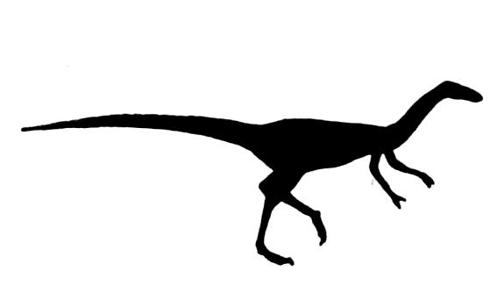
‧細顎龍（Compsognathus） ：它是很有名氣的，主要在於這種恐龍的體型比雞還小，有可能是所有龍中最小的一群。然而，有一種幼體的恐龍骨骼稱為鼠龍（Mussaurus） ，體型比老鼠還小，最近被發掘到。細顎龍是一種快速像鳥樣的掠食者。有些科學家認為它有可能是溫血型、體覆羽毛。它生活在侏龍羅紀晚期。
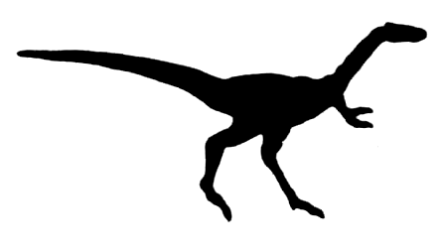
A1b.肉食龍類（carnosaurs）：所有肉食龍類是食肉的，以兩足行走。它們具有重而大型的骨骼、大腦袋；重而厚實的尾巴以及結實有力的頸項。它們具有像柱子般的後肢，大部份種屬前肢短小，較為軟弱，它們牙齒像鐮刀一樣用來撕裂肉塊。
從三疊紀晚期到白堊紀早期，不同種的食肉恐龍蹣跚各處，到演化的峰頂出現暴龍。不同的是食肉龍類在全球各處陸續被挖掘。關於食肉龍類倒底如何分開再歸類，意見分歧。有些古生物學家認為食肉龍類，它具有大頭骨，強而有力的尾巴，利齒，以二足行走，食肉。阿爾伯拖龍雖然較其親戚霸王龍體型要小，仍然是可怕的傢伙。它體重大約二點七公噸，站立大約三點三公尺高，體長從鼻尖到尾端大約九公尺。它的骨骼，最早是在加拿大阿爾伯拖地區，為Joseph Tyrrell發掘到的。
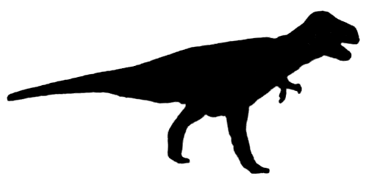
‧迷惑龍（Allosaurus）：最早在北美洲侏羅紀晚期生活。科學家不斷爭執──就像其它的食肉龍類一樣──它是否為敏捷、兇狠的掠食者，或者僅是笨拙而遲緩的腐肉食性。它體重約三點六公噸，站立大約五公尺高。最大型的大約有三點五公尺長，但平均在十公尺左右。迷惑龍下顎是咬合的，有些像蛇類；它可能吞食大塊的肉類。在它三趾的前肢上有十五公分長的利勾爪。
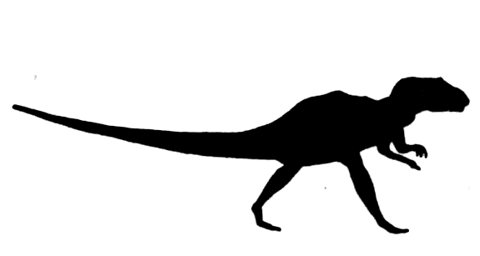
‧棘背龍（Spinosaurus） ：是最不尋常的食肉類恐龍。具有大型的棘狀突起──有些達一點八公尺高──可能分佈從頭部後方延伸到尾巴前緣部份。這些棘可能是一種〝鰭〞的支柱網，可能用來做為打鬥用，性別的標示，以及某種散熱裝置──它可能在早晨時面向太陽方向來讓血液暖和加溫，這對它是極有利──假如它和其它的動物都是冷血型──因為當它的獵物仍在冰冷遲緩狀態之時，它的肌肉已經暖和蓄勢待發了。等到稍晚，白天很熱的時候，它可能躲在樹蔭下或者直接面對太陽好讓微風從身體散熱出去。棘背龍可長大到十二公尺體長。它生活在白堊紀晚期。唯一棘背龍的骨架是在埃及發掘到的，不幸的是，它在二次大戰的已被炸毀了。
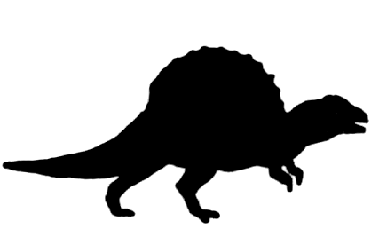
‧暴龍（Tyrannosaurus rex） ：可能是有紀錄以來生活在地球上最大型食肉類恐龍。它的名字意思是：殘暴蜥之王。它是食肉類最晚的一支。它身高大約五點六公尺，十五公尺長，大約五點五公噸重，它具有六十個鋸齒狀邊緣的利牙，有些達十八公分長。它具有碩大的上下顎；僅僅頭顱長達一公尺三十公分，它或許能夠喫下一整個人──假若那時候周圍真有人類存在的話。
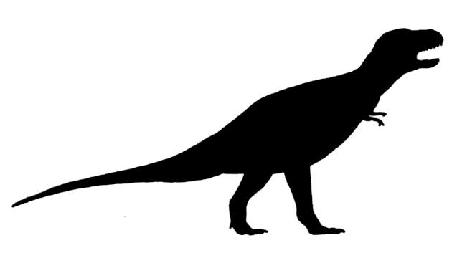
A1c.恐爪龍類（Deinonychosaurs）：這個新的超目可能包括了一些最敏捷的也是最兇狠的恐龍，像是恐爪龍以及迅掠龍；有人將恐手龍（Deinocherus）也包括在裡面。恐爪龍類的前肢及頭部構造特別適合於兇猛的攻擊。它們具有碩大的、剃刀一樣銳利的爪子，以及趾像鐮刀一樣的勾爪。它們都生活在白堊紀，在北美洲與亞洲先後被發掘出來。
‧恐手龍（Deinonychus） ：被認為是最不尋常的掠食者。大約二公尺七十公分長，一點五公尺高，但體重和人類差不多重而已。這個白堊紀中期獸足類最不可思議的特性在於每個後腳具有十三公分、像鐮刀狀、或者〝彈簧刀〞狀的爪子。對獸足類而言，牠的前指也異常的長，但對恐爪龍而言其長度剛好能夠抓住獵物然後用有勾爪的腳去踢獵物的肚子，撕開皮膚。
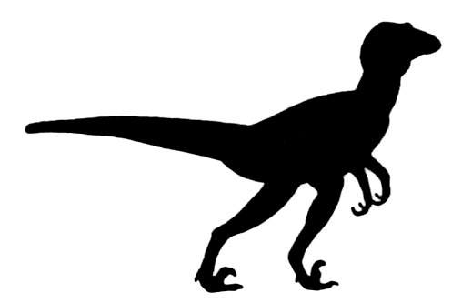
‧迅掠龍（Velociraptor）：和恐爪龍很像，但是頭較細長，生活在白堊紀晚期。一具完整的迅掠龍骨架從蒙古挖掘出來，它是在一場與原角龍生死戰爭中死去。它長長的前肢插入敵人的頭顱，其中一個鐮刀狀的爪子留在原角龍的肚子體內。
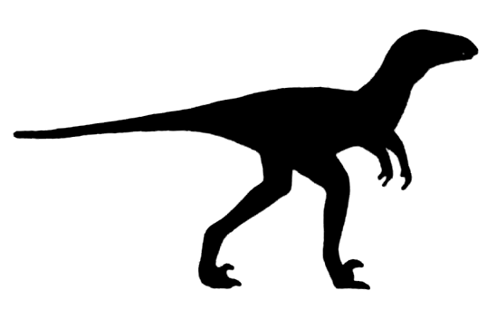
‧傷齒龍（Troödon）：是一種小型獸足類。曾一度造成非常大的困惑，認為它是唯一鳥臀目的恐龍，也是食肉的，但現在瞭解它實際上是蜥臀目恐龍。最近，科學家發現被稱為細爪龍（Stenonychosaurus）的恐龍應該被稱為傷齒龍。有些古生物學者認為細爪龍屬於恐爪龍類，但是現在，傷齒龍沒有被放到任何一個超目中。暫時放在這裡僅僅為了方便而已。
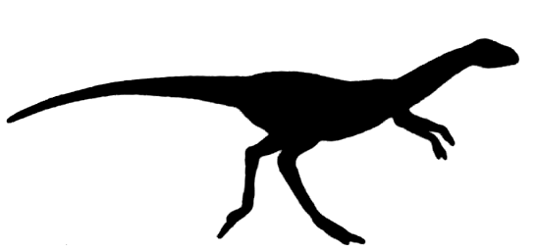
A1d.似鳥龍類（Ornithomimosaurs）：這群相當敏捷的且較進化的族群，兩足行走很像是不具羽毛的鴕鳥。它們以細長但有力的的後腳奔跑。它們的前肢極短，具有大眼，極小的頭，及細長的頸部。口腔像喙，不具牙齒。包括了似鳥龍（Ornithomimus）似雞龍（Gallimimus）似鳥鴕龍（Struthiomimus），以及可能的偷蛋龍（Oviraptor）。不同的似鳥農類發掘於侏羅紀晚期到白堊紀晚期，涵蓋了北美洲、亞洲與非洲。
‧似雞龍（Gallimimus）：可能是最大型的似鳥龍類。從喙狀嘴到尾端可長達六公尺，有些人認為它或許是奔跑的最快的恐龍，它的前肢極短，不適於撕肉塊，它可能以小型的動物為食，但是也可能為雜食性。
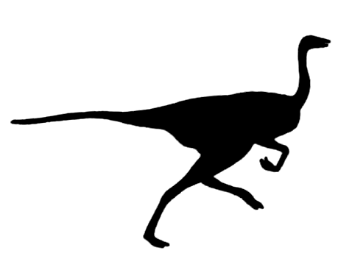
‧偷蛋龍（Oviraptor）：這個命名意即〝偷取蛋〞。在圖繪的恐龍書中，往往畫出它利用喙敲碎蛋殼，偷取蛋而吸食。它可能食蛋，但是它的喙強而有力，可以敲碎骨頭，它體型很像火雞，並具有長長的尾巴。
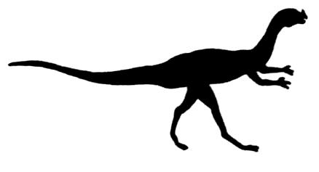
‧雜項獸足類：還有很多獸足類恐龍，因為我們目前所知有限，無法擺到任何一個超目裡，其中一個慢龍類（segnosaurs），最近根據研究結果放到個別的一個超目裡，但是它是體型非常輕的食肉類，其骨盤構造既非蜥臀目也非鳥臀目的結構。
A2.蜥腳亞目（Sauropodomorphs）：在蜥臀類中另一亞目，蜥腳亞目僅有二個超目，即原蜥腳類與蜥腳類。
A2a.原蜥腳類（Prosauropods）：原蜥腳類似乎體型變化很大，但都具有相當長的脖子，比例上很小的頭顱，早期的原蜥腳類能夠以二足或者四足行走但後期所有的種屬都是以四足行走。一般而言，是食植物的。
不同種的原蜥腳類在全球各處被先後發掘到，它們生活在三疊紀與侏羅紀早期，有些──但非全部──古生物學者認為原腳蜥類是蜥腳類的早期祖先，但是不論如何，牠們彼此有血緣關係，唯一原腳類中你的孩子比較關心的可能是那些早有盛名的板龍（Plateosaurus）或新被發掘命名的鼠龍（Mussaurus）──有紀錄以來所找到最小型骨架。
‧板龍（Plateosaurus）：是屬於早期恐龍族群之一，是三疊紀唯一最常出現在孩子恐龍書籍或玩具中，具有很長的頸部與尾巴以及很小的腦袋，大約體長為八公尺，它或許是侏羅紀大型蜥腳類的祖先前身。
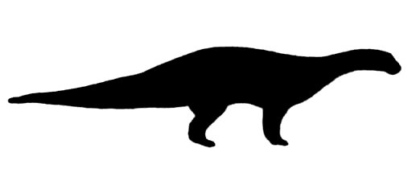
A2b.蜥腳類(Sauropods)：這些看起來傾向於如迷惑龍(Apatosaurus)或者梁龍(Diplodocus)：它們都具有龐大的身軀，長長的脖子，小腦袋以及像鞭子似的尾巴，它們都是巨大，四足行走，食植物性，它們的腳很像大象，大部份種屬和其龐大身軀比較，它們的腦袋是不可思議的小型，有些類可能以後腳站立起來去喫高植物頂上嫩葉與細枝條，分佈在全球，從三疊紀晚期到白堊紀晚期。
‧迷惑龍（Apatosaurus)：可能是所有恐龍中最受寵的一群，曾經廣為人知的名字是雷龍(Brontosaurus)，今天牠失掉這個熟悉的名字，主要因為古生物學家在命名上如此的嚴謹與吹毛求疵。它可能重量達二十七公噸，而大約體長二十三公尺，它的脖子六公尺長，實際上比體軀還長。它的尾巴大約長達九公尺，它站立到臀部，大約四公尺半高。而它身體後半部比肩部高，但當它以後腳跟支撐而站立起來，它真像是高聳入雲。它可能生活在平原與森林中，並可能成群結隊而行。它可能受到巨龍 (Megalosaurus) 的攻擊而為其假想的獵物。
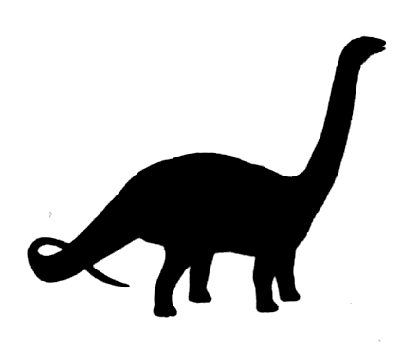
‧腕龍(Brachiosaurus)：是大型恐龍之一，生活在侏羅紀，大約體長約二十六公尺，體重介於六十三至七十二公噸之間；那大概是相當於二十個巨大大象的體重，你從腕龍的模型和其它恐龍分辨，可以輕易的從腕龍前肢較後腳要長這件事得知；它的肩膀離地大約五點八公尺，而牠的頭當抬起舉高時，離地面大約有十二公尺，雖然可能覓食高樹梢的枝葉，有些科學家認為牠不會讓腦袋抬舉太久─那將造成血液非常難以輸送上去。
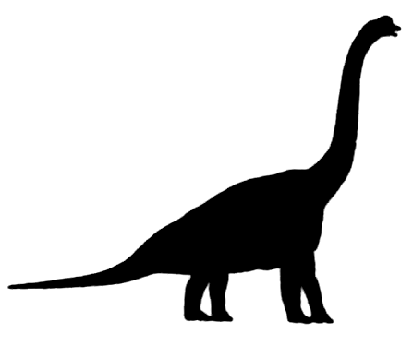
‧雙棘龍（Diplodocus)：體長約有二十七公尺，比迷惑龍或者腕龍要瘦得多；它體重可能僅達二十三公噸，就像有的蜥腳類，它是屬於四足行走，食植物的。它的強而有力，十三點七公尺長的尾巴能夠左右搖擺，揮動像鞭子一樣，在所有恐龍族群中而言，雙棘龍或許擁有一個最小的腦袋──與龐大體軀相較。
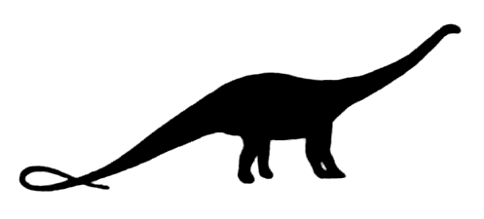
‧〝超龍〞(Supersaurus)：這個恐龍是1972年在美國科羅拉多州所發現少數超大型骨頭的膩稱，超龍從沒有被正式命名或者作科學性描述過，這些零星的骨頭，包括了二點五公尺長肩胛骨；一點八公尺寬的骨盤，及三點一公尺長的肋骨，有些古生物學者推算超龍可能長達二十七公尺，而體重可以高達六十八公噸，另外一些人推估甚至可能體型更長，體重甚至可達到九十公噸，不論如何，它必然是個龐然大物，僅一個超龍的脊柱就可以長達一公尺四十公分！
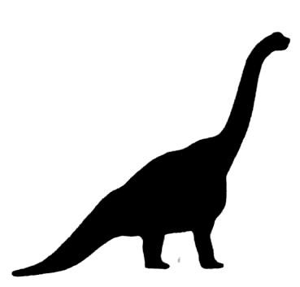
‧〝巨龍〞（Ultrasaurus)：是另外一個尚未正式命名或做科學性描述的恐龍，這個恐龍的骨頭是1979年在科羅拉多州離超龍骨頭發掘地不遠的地區挖掘到的。就像超龍一樣，巨龍似乎其體型構造像是腕龍，不幸的是，巨龍僅僅發摳到兩塊骨頭：一個脊柱長達一公尺半，以及肩胛骨大約二公尺七十公分寬──那是有紀錄以來所發掘最大型的一塊肩胛骨。有些古生物學者推算巨龍可能體長達三十五公尺，體重或許達一百二十七公噸。但大多數研究者做比較保守的估算，巨龍的肩胛骨較腕龍大了25﹪，假若──非常不確定的假設──這個比例可以推算至骨架其它各部份，那麼巨龍大概體長達三十五公尺，而體重或許超過九十公噸，但是除非完整骨架發覺，否則難以得到可接受的估算。然而，截至目前為止，似乎巨龍是所有恐龍中最龐大一個，不幸的是，牠幾乎失掉這膩稱，因為根據最近一篇論文指出，這個名字已經被正式命名給一些非常不明的恐龍骨頭，也非常可能，這個巨龍會成為腕龍屬的一個不同種而已！
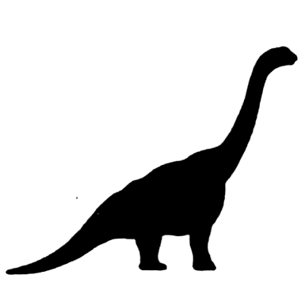

B．鳥臀目恐龍家族
就目前所知，所有鳥臀目的恐龍是食植物性的，它們區分為五個明確的亞目──這裡無需考慮任何超目的問題。五個亞目有：甲龍類(Ankylosaurs)，角龍類(Ceratopsians)鳥腳類(Ornithopods)腫頭龍類(Pachycephalosaurs)，以及劍龍類(Stegosaurs)。
B1.劍龍類（Stegosaurs）：劍龍類包括了許多中型到大型相當大型食植物性恐龍。它們都具有裝甲，或者呈板狀或者呈釘狀，分佈在背脊的中央部位。唯一最熟悉的劍龍類稱為劍龍（Stegosaurus），有時候，非常詳盡的小孩書本會提到稜背龍（Scelidosaurus），它們生活在侏羅紀早期到白堊紀晚期，在全球各地都發掘到。
‧劍龍（Stegosaurus）：生活在侏羅紀晚期。它最著名──也最受喜愛的──是大型、骨質的板片分佈在背脊以及尾部四個釘狀脊。它的腦部與頭顱非常的小。它以四足行走，可能覓食較低的植物，因為它的臀部位非常高而肩部卻非常的低平。
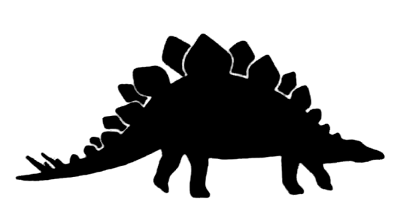
B2.甲龍類（Ankylosaurs) ：甲龍類是指具有骨皮或盔甲的恐龍。在恐龍世界裡，它們被稱為爬行的的甲車。它們的盔甲包含了骨板、突節、突出瘤、以及釘狀突起。這些釘狀突起物和劍龍僅分佈在背脊中央的骨板比較，甲龍類般相當繁多。甲龍類是溫馴的食植物者。而在這群之中，最有名氣的包括了甲龍(Ankylosaurus)。結節龍(Nodosaurus)，釘背龍(Hylaeosaurus)、以及棘甲龍(Acanthopholis) 。不同種類的甲龍類生存於侏羅紀中期到白堊紀晚期，分佈於北美洲、歐洲與亞洲。
．甲龍（Ankylosaurus) ：生存於白堊晚期，同時有許多重型的恐龍，像是暴龍（Tyrannosaurus)。它的骨質、釘狀的骨板與錘狀的尾巴提供很好保護作用，它大約七公尺半體，大約一公尺八十公分體寬，超過一公尺十公分體高重量大約四點五公噸。它的骨骼在蒙他那州發掘到，屬於恐龍族群中最後滅絕的一支。
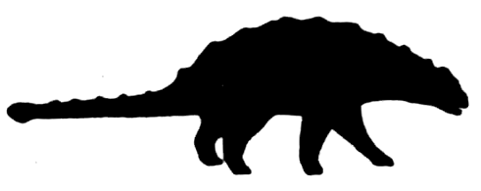
．釘背龍(Hylaesaurus):大約體長四公尺半。有些古生物學家推測大的棘狀突起從背部中央分佈至臀部之前。這部汾的背脊也許覆以骨骼，釘狀突起可能接續分佈至尾部。釘背龍生活在白堊紀早期，是屬於較早期的甲龍類。
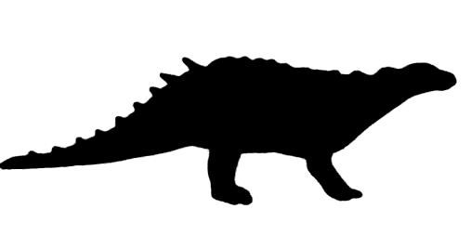

．節結龍 （Nodosaurus)：大約體長五公尺，體高約一點八公尺。它的頭部與身體滿覆瘤狀骨板；釘狀起分佈於體側。尾端沒有錘狀突起。
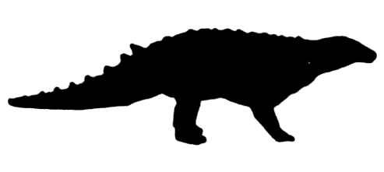
B3.角龍類（Ceratopsians) ：角龍類都具有自鼻部突起的大角以及眼部突起角狀物。同時具有大型骨質褶葉伸展自頭部後方延伸至頸部。在小孩書中與恐龍收集中最著名的包括有原角龍（Protoceratops)三角龍（Triceratops)，五角龍（Pentaceratops）隙龍（Chasmosaurus）戟龍（Styracosaurus）。具喙狀結構的鸚鵡龍（Psittacosaurus），頭部很像鸚鵡，也屬於角龍類。角龍類生存於白堊紀中期至晚期，分佈在北美洲與亞洲。
‧隙龍（Chasmosaurus）：是具有很長褶葉結構的角龍。體重可達二點三公噸，大約四點八公尺體長，大約及僅及三角龍的一半。但是其褶葉包圍在頸上的骨質構造較三角龍更長。它同時具有五公分直徑圓形的瘤狀突起分佈於背部。它與五角龍為親戚，為另一種具長形褶葉的角龍類，它具有三個角狀突起及兩個看似角狀的頰部突起。
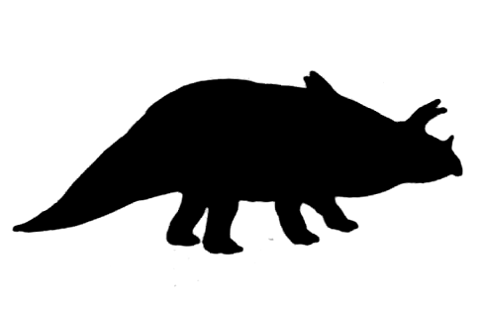
‧三角龍（Triceratops）：是一種具短褶葉的角龍類，生活在白堊紀晚期期與暴龍共存同一時期。它的體型強而有力以保護自我，大約七點五公尺長，二點九公尺高，體重大約四點五公噸，它是屬於最大型的角龍類。它二隻額上的尖角大約一百零二公分長，第三隻從鼻後伸出的角較為短而厚重。幾乎肯定的，三角龍為溫馴的角龍類；但是受到激怒後，它會被破還擊，角伸出如同長茅，以四點五公噸的體重衝出，每小時可達三十五公里。
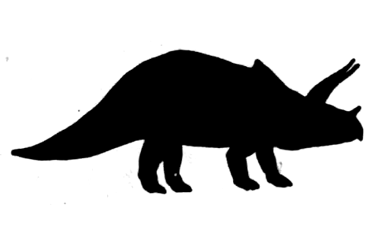
‧戟龍（Styacosaurus）：另一種短褶葉的角龍類。它名字意即〝長茅狀蜥蜴〞，它最特殊處在褶葉構造，有六隻長形、厚重、尖銳的釘狀突起從此伸出，它同時具有六十公分長的鼻尖角狀突起。它體高約一點八公尺，體重較三角龍為輕。生活在白堊紀晚期的加拿大的阿爾伯拖地區。
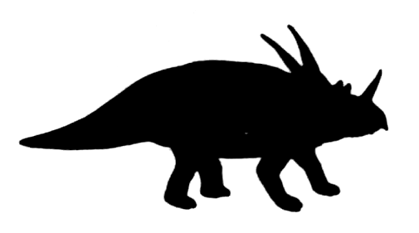
＜有種甲龍稱為真板頭龍Euoplocephalus，具非常發達的盔甲，甚至發展出骨質的眼簾。＞
＜三角龍大約長九公尺，其中幾乎三分之一體長是由厚重的頭部構成。＞
＜雄性及雌性的角龍類都有角狀突起，但幼體時卻缺少，直至成長到一半時才逐漸發展出。＞
B4. 鳥腳類（Ornithopods）：對這一群恐龍而言，沒有簡單的指引能夠提供給父母。至少有六十種不同類型的鳥腳類恐龍，而其外表差異很大。它們主要以後肢行走。大多數在上下顎前緣具有角質的喙而無牙齒。在鳥角類中，有幾個不同的科。包括禽龍類（Iguanodons） ，鴨嘴龍類（Hadrosaurus）─像慈母龍（Maiasaurua）鴨嘴龍（Hadosaurus）與愛德蒙脫龍（Edmontosaurus）──法布龍類（Fabrosaurs）與稜齒龍類（Hypsilophodons）。不同的鳥腳類生存自三疊紀晚期至白堊紀晚期，全球分佈。
‧愛德蒙脫龍（Edmontosaurus） ：生存在今日加拿大阿爾伯拖省附近。是鴨嘴龍類最大型的一種，體重介於二點七到三點六公噸之間。體長大約九點八公尺。它可能喫堅硬的植物，須要很多咀嚼──它嘴中佈滿大約成千牙齒！在白堊紀晚期分佈廣泛。
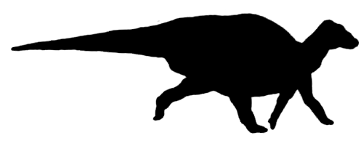
‧鴨嘴龍（Hadrosaurus） ：是北美最早發掘紀錄的一種恐龍。雖然它可能四足而行，大部份古生物學家相信所有的鴨嘴龍是以二足行走，使身體保持平行姿態，而尾部向後保持平衡。沒有人再相信鴨嘴龍在水中生存，雖然有可能躲避霸王龍的攻擊，但它偶而快速的游行逃脫。鴨嘴龍體型較愛德蒙脫龍稍小。
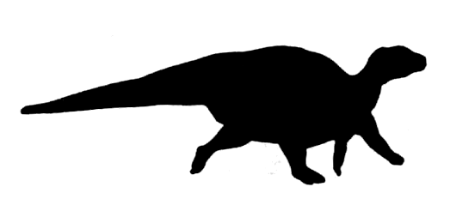
‧稜齒龍（Hypsilophodon） ：具有長的腿及纖細的身體，可能是鳥腳類中速度最快的一群。它的體重可能較平均女孩稍重。它身高僅零點六公尺，體長從鼻到尾端大約一點五公尺。奔跑時後肢前行。
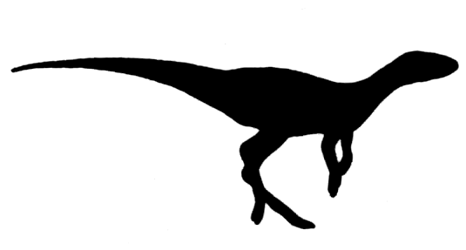
‧禽龍（Igusnodon）：是第二隻正式命名的恐龍（巨龍 Megalosaurus是第一隻被正式命名的），並且可能是最早發掘出來的恐龍，它生存在白堊紀早期。最大型的禽龍體長大約七點五公尺，體高約四點五公尺，體重約四點五公噸。它最出名的特徵在於其尖銳、骨質的姆指爪；它可能為自衛的目的以此勾爪刺入攻擊者，禽龍科的各型種，除南極外，在各洲都有發掘到。
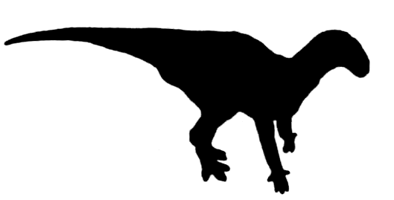
‧賴氏龍（Lambeosaurus）：是另一種鴨嘴龍類。它生存在白堊紀晚期，它的骨骼在阿爾伯拖地區與Baja California 先後被發掘。有一具骨架十二公尺長，因此為鳥臀目類中最長的恐龍。賴氏龍飾頭形狀怪異，象手斧，扁平的茶壺，或者婦人的帽飾。
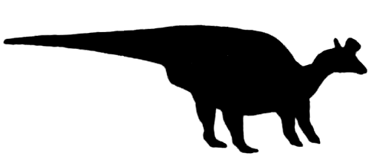
‧慈母龍（Maiasaura） ：可能是鴨嘴龍中最令人迷惑的。命名的原意為〝好母親〞。它名字的來源是因為其骨架被發掘近於碗狀土丘窩巢附近。巢內十五隻幼體，幼體大約一個月大，它們的牙齒已磨損，驗證母親照料幼體，或者將食物帶到巢內，或者帶它們到巢外覓食再回到窩巢。許多的巢分佈在附近推測是幼體照料的地方。在這個證據發現之前，大多數的古生物學者多認為恐龍留下其幼體自我存活，就像今天大多數的爬行動物一樣。
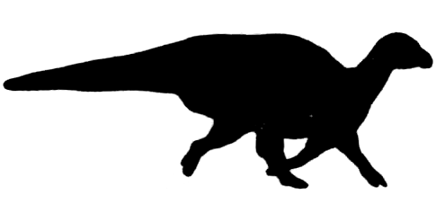
＜有些鴨嘴龍類，其空氣貫穿似乎從鼻孔，往上經過頭上怪異的冠狀構造，然後往下通過喉龍，有一些古生物學者認為如此能讓它同時進食與呼吸。因為它們可能需要不停的嚼食，這樣是一種非常有效的安排構造。＞
＜在一次大災難中，一群慈母龍被一次火山爆發的灰燼所埋藏。骨骼分佈在大約二點六平方公里範圍之內，據估算這一群可達十三萬五千隻恐龍！＞
B5.腫頭龍類（Pachycephalosaurus）：腫頭龍類一直被列入鳥腳類，直到最近一些古生物學者認為它們值得自己擁有一個亞目。一般而言，它們在頭上有一個厚重、骨板丘狀結構。有些還具有奇特的突起，腫瘤及小角分佈於鼻、臉、與頭部。它們是二足的食植物型。它們不像大多數鳥腳類的喙狀構造，而且許多尖銳的牙齒。唯一孩子可能關心的是腫頭龍（Pachycephalosaurus），但是偶爾頂角龍（Stegoveras）也會在書中被提及。它們生活在白堊紀，被發掘於馬達加斯加、北美洲、亞洲與英國。
‧腫頭龍（Pachycephalosaurus）：意即〝山丘狀頭殼〞。它的頭顱為厚達二十三公分厚的骨板覆概。這個小山丘可能有利於抵禦或者在求偶儀式中為博得最可愛雌性歡欣而在雄性之間彼此撞頭競爭，就像今日的山羊一般。這種恐龍臉部與口部飾以角質或骨質突起的棘狀物或腫瘤；而頭顱背部覆以突起的構造。有一些釘狀突起長達十三公分，體長約四點五公尺。
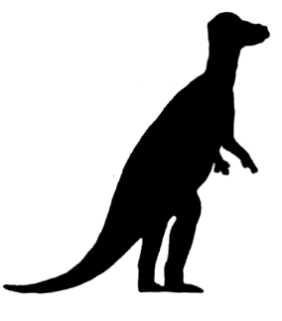

冒牌的恐龍
恐龍書中與模型收藏中充滿了可恥的冒牌貨──即使本書封面也包括了一冒充恐龍的傢伙。這些冒充的恐龍包括了：魚龍（Ichthyosaurus） 、蛇頸龍（Plesiosaurus）、甚而無齒翼龍（Pternanodon）、異齒龍（Dimetrodon） 與翼手龍（Pterodactylus） 等。其中沒有任何一個為恐龍。根據定義，恐龍是中生代的陸生動物，以直立柱狀的肢行走。換句話說，牠們的腳直接自骨盤下方垂直伸展，在身體的直下方，就像今天的許多哺乳動物一樣，像是大象、狗與馬。這種直立的姿態較匍匐姿態有很大的演化上得利之處，較其祖先的鱷類的姿態更佳。
其它非恐龍類，包含毛皮的哺乳動物與劍齒虎類，它們都生存在我們新生代前期，被稱為哺乳類時代，而全然不是恐龍時代。
＜有一群三疊紀的爬行動物稱為幻龍類Nothosaurs演化成陸生動物，然後回到海中生活，有些可長達三公尺長。它們具有長頸、長尾、小腦袋及利齒。它們以魚或其它海中動物為食。它們具也蹼狀的臂及腿。非常可能它們爬出水面到岸邊游走像今天的海獅等。＞
＜有一種侏羅紀晚期的翼龍，稱為喙嘴龍Rhamphorhychus，大約四十六公分體長包括其尾巴，兩翼開展大約一點二公尺。在其尾端有一像寬廣扁平葉狀的膜。這個不尋常的構造似乎是在其飛翔中作為方向舵的功能。＞
‧異齒龍（Dimetrodon）：一種巨大有像蜥蜴四肢的動物，具有很大的扇葉分佈在從頸部到尾部前端，常被誤為恐龍。它其實是盤龍類（Pelycosaur）是為似哺乳爬行動物的祖先。食肉性，體長大約三公尺。異齒龍生活在二疊紀而在恐龍出現之前完全就滅絕掉了。異齒龍似乎對每個恐龍收藏者而言都誤認為恐龍，雖然，它明顯的具備著蜥蜴或者鱷類的匍匐而行的四肢構造與爬行姿態。
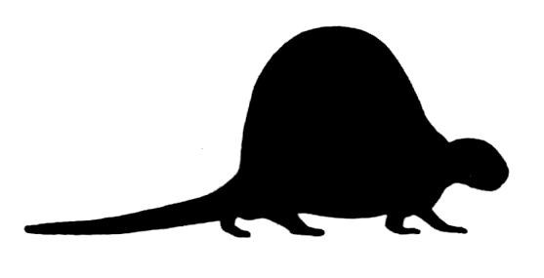
‧魚龍（Ichthyosaurus）：生活在海中的爬行動物。魚龍並非陸生動物。它的體型適合游泳，具有鰭狀構造與流線型的頭。它以魚為食，而非食植物。可能體內孵化幼體，因為它無法離開水域產卵，魚龍體長四點五到九公尺。
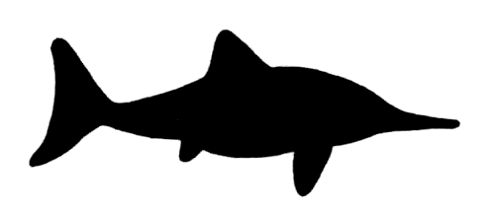
‧蛇頸龍（Plesiosaurus）：是屬於游泳型的爬行動物。長像怪異，大約體長三公尺。它的頭很小，頸部很長，身體呈圓筒狀。它具有像槳一樣子的四肢，可能用以在水面附近拍打前行。它生活在侏羅紀，但是總體蛇頸龍類群體是在整個白堊紀時候非常繁盛，它們體型從二點五公尺到十二公尺，以魚及海洋生物為食。
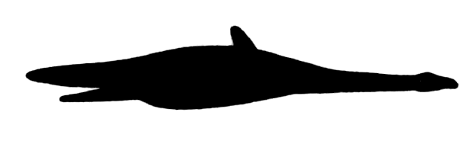
‧無齒異龍（Pteranodon）：是白堊紀晚期的翼龍類，一種飛行的爬行動物，而恐龍則是陸上的動物。無齒翼龍大約如火雞一樣，體重大約十五公斤，但是它的頭部大約有一點八公尺，兩翼開展約八點二公尺。它或許較常滑翔而非飛行，而且有可能滑降水面覓食魚類。某些證據顯示無齒異龍體覆輕羽毛，有可能為溫血動物。有些小型的無齒異龍比麻雀還要小；而最大型的兩翼開展可達十二公尺。它們或許須要利用熱氣流上昇以順勢抬舉離地飛翔。
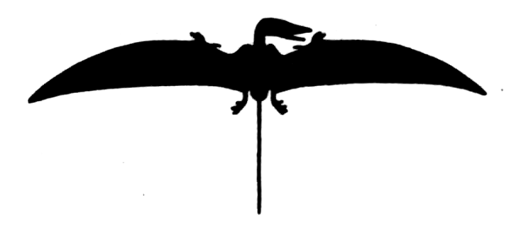
‧翼手龍（Pterodactylus） ：侏羅紀晚期的翼龍類，翼手龍中間一些種體型大小如麻雀；另外一些可大到像鷹一樣，兩翼開展可達三十至七十公分。它們不具尾巴，而其後肢可能於陸地上並無太多用處。它們可能以昆蟲為食。翼手龍整個群體是翼龍類中的亞目。它們生存在侏羅紀晚期到白堊紀，有些可能覓食魚類。無齒翼龍事實上也是翼手龍類，最大型的翼手龍類──有可能是最大型的可飛翔爬行動物──被稱為貴叟寇翼龍（Qurtzalcoatlus），它是雜食性動物，甚而可能是利用長喙尋找泥中的貝類為食，它生活在白堊紀晚期。
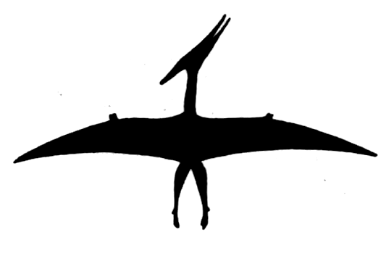
霸王龍（Tyrannosaurus rex）的正式分類命名：
極少恐龍，除了古生物學者以外，我們很少知道其屬名以外更詳盡的分類名稱；霸王龍可能是唯一廣為人知的恐龍屬名與種名。因此，我們談論三角龍這個屬，事實上三角龍有許多種，像Triceratops alticornis與Triceratops horridus。感謝上帝，沒有人那麼關心到那麼詳細，可能除了那些古生物學者罷。

界（Kingdom）──動物界（Animalia）
門（Phylum）──脊索動物門（Chordata）
綱（Class）──爬行動物綱（Reptilia）
亞綱（Subclass）──雙弓亞綱（Diapsida）
超目（Superorder）──祖龍超目（Archosauria）
目（Order）──蜥臀目（Saurischia）
亞目（Suborder）──獸足亞目（Theropoda）
次目（Infraorder）──食肉類次目（Carnosauria）
科（Family）──暴龍科（Tyrannosauridae）
屬（Genus）──暴龍屬（Tyrannosaurus）
種（Species）──霸王龍種（rex）

六、標示分辨恐龍家族----好的、壞的、與醜的
有許多受尊敬的環境組織早已開始一種〝標示瀕臨滅絕種〞的活動，那是極有意義的，因為它使得人們合作共同來挽救那些面臨危機滅絕的生物。唯一的問題在於這些活動對於恐龍而言的確是稍為晚了一點。
但管牠的，不管怎麼樣標示一下恐龍家族，它將比你孩子估算的要引起你更高的性趣，而且會使你全家涉入一個大的計畫中。祇要想一想，如果有什麼人曾經想到在恐龍滅絕之前試圖挽救恐龍免於滅絕之命運，那麼這個世界將會變得多麼得有趣！
你能夠像標示一個瀕臨危險種的工作一樣來做這件事。首先選取你的恐龍，你要決定那一種恐龍適合你，要富於想像力。不，讓我改講一下，讓你的想像力儘量天馬行空瀕臨瘋狂。做一個小小的沉思與默想，如果擁有一隻恐龍的寵物將會像什麼樣子。
假如外觀對你和家庭是重要的，那麼甚重考慮它的外觀。你想要一隻絕對討人喜歡的恐龍嗎？或者一隻很平凡的？不管你怎麼做，但是別忘了老格言，人們常常成長的和其寵物面相一致
然後體型如何？恐龍的體型你所選取的對你的想像力能夠倍加增強或者消減。只要想一想在鍊子一端的暴龍，從牠九十磅的體重能夠改你的想像力。
氣質是另外一個特徵。你的恐龍整體的舉止行為將反應你自己的特質。假如，從你圓滑的觀點，你是很可愛的。你將很明顯的不會去選一隻恐爪龍。另一面，假如你很粗鹵，那麼恐爪龍或者恐手龍可能正是你的抉擇。下面的一些問題與解答包含了恐龍之最的許多訊息----換句話說，最大的、最可愛的、最兇狠的等等。這可能提供給你協助選擇你的恐龍家族。
一旦你選擇了你的恐龍種類，你可能就像對待瀕臨危險但仍然存在的動物一樣，做所有的事情。比方說，全家參家一個組織，推動挽救你的恐龍----事實上恐龍的骨骼。成人可以籌集基金會或者捐款給古生物學者或者博物館具恐龍收藏展示以進行研究工作。孩子們可以參予學校的課堂計劃，著色恐龍，書寫故事，撰寫恐龍畫冊等。孩子們也可以試圖想像如果他的恐龍活著，生活形態如何。你知道這種事情：假如我的霸王龍還活著的話，屠夫們可能不會再將肉掛在他們的窗前了…。
我有一種感覺，對選擇一隻恐龍的計劃將會熱門起來。因此，準備好做為潮流的教唆者。今天就選擇一隻恐龍罷！

36、我們能選擇那一種恐龍做寵物？
你會忍心割捨孩子豐富的想像力，而以世俗的答案，比如恐龍都死光了，你無法選擇任何一類做為寵物，或者類似這樣的回答來應付這個問題嗎？取而代之，進到事情的精髓，協助你的小恐龍迷決定，到底那一種恐龍最適合於做寵物──或許說，那一種最適合你家族最特殊的俏皮與氣質。
可能無須多久，大部份的食肉類恐龍會從名單中除去。假如孩子無法自我做出結論，那麼祇需將圖解裡的恐爪龍（Deinonychus）的爪子與迷惑龍（Allosauraus）的尖銳牙齒指給孩子看就可以了。
他可能立時會想到細顎龍（Compsonathus）應該是很好的寵物，因為除去尾部的長度，牠的大小不及一隻雞，但是細顎龍是食肉類，牠擁有很尖銳的釘狀的牙齒！
而許多食植物性的恐龍，僅僅因為其龐大的體驅就可以從競選的名單中除去。即令是一個孩子，也可以想像到，無法將任何體積大於房子的恐龍選做寵物。
因此剩下來的是中、小型食植物的恐龍--或許挑選那些小型的食植物類，比我們人類體型要小一些的罷！從這些目錄名單中有一些可以馬上刪去。里索龍（Lesothosaurus） 是一隻可愛的小型二足奔跑的恐龍，體型僅一米長；不幸的是，牠的牙齒非常的銳利用來切割食物而非磨碎植物。假若這傢伙為了存活能夠切斷咬掉堅韌的三疊紀植物，牠一定也能夠咬壞你的傢俱，忘掉牠罷！
一直被認為是角龍類的原角龍（ Protoceratops）可能可以入選。牠的頭飾讓牠看起來很有趣，而牠的身高不會高過你的腰部。但是注意牠的面部滿佈喙角，牠的尖喙不僅銳利，而且很醜、顯露不友善的樣子。鸚鵡嘴龍（Psittacosaurus）是另一種具銳利喙的恐龍，但是具有較可愛的面部，牠讓我們想起鸚鵡，事實上，也是牠命名的由來，一些畫家給牠們塗上了紫色與金紅色，如果是對的話，牠確實值得認真考慮做為寵物。但是或許稍為體型大了一些，當牠前肢站立起來，大約有一公尺八十公分高。
有一些腫頭龍（Pachycephalosaurus）確實體型很小，但是在臉上佈滿凸起和棘刺，牠確實是醜陋無比。同時牠有一個腫起成小丘的頭用來對撞，當牠想出去的時候，可能不僅僅撞門而已，可能會將整扇門撞垮掉。
終於，孩子可能慎重決定棱齒龍（ Hypsilophodon）在寵物競賽中獲勝，牠們有一張引起興趣、具喙的臉。牠有一點太長──大約體長二公尺──但是牠是兩足行走動物，可能行走時，身體保持相當水平姿態，因此不會顯得太巨大，不會高過你的臀部。雖然一度認為牠生活在樹林中，但是現在非常肯定並非如此，因此你無需憂慮牠在你家的樹枝形燈飾間游走。牠是相當機警的，習慣於很快速的躲避牠的敵人，而似乎不具攻擊性。或許孩子可以騎著牠玩呢。無疑的棱齒龍經過慎選後可能是最佳寵物的勝利者。
＜一個狂熱的恐龍迷決定要用恐龍主題來慶祝他的五歲生日派對，母親答應做一個外形像劍龍的蛋糕，並徵詢還想要什麼來突顯恐龍這個主題。他的母親是一個很好的藝術工作者，曾經為孩子在汗衫上畫了許多恐龍的圖案。孩子因此決定讓每一個參加者都能得到一件類似的汗衫做為禮品，他母親算算會有十個孩子參加，但是還是答應了。母親花了好幾天在每一件汗衫上畫上恐龍圖案。由於孩子堅持每件衣服上恐龍圖案都要不同，因此母親花費了比預期要多好久的時間才完成。
當工作終於完成了，孩子在旁邊很是興奮，急急要給每一個孩子。當派對終於來到，要把汗衫拿出來了，孩子開始啜泣，緊抓著這些可愛活生生的恐龍衣服，捨不得的拒絕發出去。＞

37、那一種恐龍最可愛？
你的孩子或許對這個問題有強烈的自我觀點，他不會向你發問。但是，假如你想徵詢我的意見，我會告訴你，無可置疑的我選賴氏龍（Lambeosaurus）我就是無法避免這樣的選擇，賴氏龍如此可愛。沒有人-----即使恐龍迷像我----會說牠很漂亮，但牠確實是具有相當華麗的頭飾，像是破了的晚餐碟子，或者像是壓扁的茶杯。假如你斜視牠，像是一隻羔羊頭上羊毛編織而成的柔軟的膨脹飾物。對我，牠甚而像有一對害羞羔羊的眼神，每次我看到賴氏龍的照片時，我就不由自主的贊嘆一番。
當我發覺到賴氏龍（Lambeosaurus）的名字並非命名來自明顯的羔羊面貌（Lamblike）一字，而是來自著名的加拿大古生物學家Lawrence Lambe時真是驚愕！我的朋友試圖說服我，之所以認為賴氏龍像羔羊，祇是因為我誤認了命名來自羔羊一字，但那不是事實。牠真是可愛的像羔羊一樣，而名字的巧合是另外一回事！

38、那一種恐龍最醜陋？
可能有人不同意，但我相當肯定的認為腫頭龍（Pachycephalosaurus），是那些很醜的恐龍中最難看的。它不僅僅比其牠恐龍要醜，更甚者，在地球上從沒有出現過動物有那麼難看的面孔！腫頭龍有一張令人容易受驚的面龐！
腫頭龍屬於那一類具凸出頂部的恐龍（doomed dinosaurs），不是doomed（意即毀滅的）！因為所有恐龍都是命運不佳滅絕doomed掉的。牠的頭骨覆以圓弧形的骨板大約有二十三公分厚，圍繞著這個凸起，在很平滑的小丘周圍飾以成行成列的小瘤和小棘，很像腫瘤一般，牠的前緣看起來像是被某種不堪言語的骨頭疾病所折磨，牠的鼻子，也是怖滿瘤狀凸起，棘狀刺。
這些圍繞的瘤刺和棘狀刺物使得腦袋的凸出部份看來像是剃頭過了，想像中一些恐怖片中，一些可怖的中世紀修道院中的流浪漢，你或許會看到這樣的情景。
和腫頭龍相比較，次醜的傢伙可能是厚鼻龍（Pachyrhinosaurus）了。牠也是角龍類，在鼻子上方具有短而凸起的飾物，看起來像是鋸剩下來的樹幹留在頭骨上，沒有人知道這個構造的特殊功能，但牠很可能就像Cyrano de Bergerac一樣是個孤獨的傢伙。或許牠能用這個像殘餘樹幹的構造收集雨水，讓早期具有羽毛的動物做為浴盆罷！我真希望是如此，因為這樣，牠還能夠多交幾個好朋友呢！
＜在牠們的光環之上，在加拿大阿爾伯拖伯恐龍公園裡，回到中生代時，恐龍可能每年排泄施肥這塊大地（大約一英哩平方大小）有一萬四千二百四十五噸。也就是大約每平方公里有五千噸的排屑泄物！＞
＜角龍類，像三角龍（Triceratops） ，在牠們脖子後方，長有骨質的飾物。三角龍的後扇形飾較短窄，牠的親戚牛角龍（Tonosaurus）則背後的飾物達一點七米寬，二點六米長----大約牠體長的三分之一。就曾經存活在地球上的動物而言，牛角龍牠具有（和體型相比較），最大的頭部比例！＞

39、那一種恐龍最小型？
科學家現今所知最小型的恐龍，大概是細顎龍類(Compsognathus)，就是那種常在兒童書中描述到不超過雞大小的恐龍。有些恐龍長得如此小，讓孩子們特別喜歡。他們常常用這樣的詭計去設計大人，說所有恐龍都體型壯碩巨大，然後他們通常就用細顎龍的事實來嘲笑大人。
因此，你得準備好，細顎龍類有些種體長僅約一米四十公分；有些則僅僅七十公分！雖然比雞體型稍大，但牠包括了長尾巴在內。不論如何，傳統上認為恐龍都很巨大壯碩的概念，顯然是錯誤的了。
有一些其牠的恐龍或許比細顎龍還要小，但是那僅僅是從非常零星的化石中所得到不全的資料。例如：躍足龍(Saltopus)體長似乎僅六十公分，站起來僅二十公分高。重量約一公斤。像是一隻貓的大小，牠是一種敏捷，銳齒食肉類。
較細顎龍與躍足龍要小的，是一些恐龍的幼體：鸚鵡嘴龍(Psittacosaurus)的幼體僅僅二十五公分體長，而最近剛孵出原蜥腳類僅僅二十公分長，不比知更鳥大多少。在阿根廷，1979年發掘出一種稱為鼠龍(Mussaurus)的原蜥腳類，大約比老鼠大一些而已！有一個古生物學家猜想成體可達六公尺長。但是在真正鼠龍的成體發掘到之前，那都僅僅是臆測而已！

40、那一種恐龍最龐大？
這個問題是屬於那些以不同等級來回答的問題之一。最龐大，意即最高大同時最重的。古生物學家非常肯定是腕龍類(Brachiosaurus) ，大約是十二公尺高，體重超過六十三噸，最重可達到七十二噸。有些古生物學家認為另外一種恐龍可能超過這個重量，高達八十噸──南極龍(Antarctosaurus)──但是體高卻不及腕龍！
然而，還有一些恐龍化石仍等待著正式命名與科學的描述，即將會把牠們比下去而像侏儒一般了。牠們有了初步的通稱：超龍(Supersaurus) 與巨龍的估算重在八十到一百四十噸之間。不幸的是，僅僅有少量的骨骼被發掘，但這些骨骼化石都是龐然大物。超龍的的一個頸骨就有一米四十公分長，而巨龍的肩胛骨-----唯一發掘的一塊骨頭----就有二點七公尺長。
巨龍據推測可達到十五公尺高，如果以超大型肩胛骨來推測，則超龍或許可高達十七公尺呢。十七公尺倒底有多高呢？打個比喻，如果你搭電梯從地面算起要到超龍的頭頂上去，你得告訴電梯小姐說：〝請到十五樓！〞。
在坦桑尼亞所發掘的骨骼殘骸推測，一種命名為拖尼龍(Tornieria) 可能到肩部就有六米高。而最大型的恐龍之一，腕龍類到肩部僅有約五點八米高。腕龍的前肢當然是遠比後肢長，而拖尼龍則前後肢幾乎一樣長，因此牠必然是非常巨大。
暫時的，拖尼龍被歸類為一群非常不太瞭解的恐龍族群，泰坦巨龍類(Titanosaurs)。泰坦巨龍是一種龐大、通常具甲片的恐龍，和梁龍類非常近似。

41、那一種恐龍最長？
除去巨龍(Ultrasaurus)──它可能長達三十米──最長的恐龍或許是梁龍(Diplodocus) ，古生學家對此極為肯定，因為有完整的骨架已被發掘，顯示出梁龍即使沒有完全伸展，可長 二十七公尺長。僅頸部就有八公尺長，尾巴可達十三點七公尺長，工程學者常說牠的身體結構就像是一座懸樑橋一樣。
另外還有一類恐龍和梁龍一般長。就是重型龍(Barosaurus) ，牠和梁龍有親緣關係，但在身體比例上截然不同。牠的尾巴很短，但頸部長達九點二米。有些科學家認為，當重型龍抬起牠的腦袋，血液可能就會停止流到頭部，因此假使牠要伸長脖子去攝取樹梢上的嫩葉，牠則必需很快的咬下來！
到底２７米長是多長？恐龍書永遠告訴孩子說，梁龍比兩輛校車還要長。孩子真的關心校車到底有多長嗎？不會的，孩子們會關心一些較重要的事情，像Mars Bar（巧克力棒）有多長，口香糖的長度，以及多少Reese's Pieces才排成一英吋。因此，讓我們以孩子而言適切的語言來描述：例如，從梁龍的鼻子到尾端，將要用到二百七十根 Mars Bars,所以，如果孩子每天喫一根Bars,將會耗掉大部份的一學年時間順著梁龍長度走，假如他沿著梁龍的脊骨排口香糖，那麼以每天３塊的速率，將花費二年的時間，從一端嚼完到另一端，那麼Reese's Pieces呢？連 ET 都會厭煩，要完成整個梁龍的長度他必須喫完4320個Reese's Rieces.這種描述或許是比較適切的。
在蒙古發掘的馬門溪龍(Mamenchisaurus)，屬於梁龍類，具有所有恐龍中最長的脖子，馬門溪龍的整個長度可能達二十七公尺，而脖子的本身就有九公尺！牠的頸部結構包括了十九塊頸骨，有些種單一個頸骨就可達一百五十公分長呢。

42、恐龍的金氏記錄
在你和孩子們在做最後決定要選擇那一種恐龍之時，孩子或許想要知道各式各樣的事情，關於那一種恐龍是如何如何──在某一種指定項目中，真正的最傑出者。不幸的事，永遠無法猜測到你那充滿想像力的小恐龍迷會選擇那種特別的項目，下列至少是部份可以想像到的項目。
在你真正開始要讀之前，必需警告你：這些描述，在古生物學家中也有不同的意見，而許多的描繪是推測的。比方說，我們無法正確知道恐龍到底有多重。因為顯而易見，我們周遭沒有一隻活的恐龍能實際來秤其重量。
最長的恐龍：重型龍(Barosaurus)，與梁龍(Diplodocus)兩種大約都達二十七公尺長度。然而可能，暫時暱稱為超龍(Supersaurus)與巨龍(Ultrasaurus)的兩類，若全部骨架發掘出來會更長。初步推測分別長度為：超龍，二十四到三十公尺；巨龍長度三十到三十五公尺。
最重的恐龍：腕龍(Brachiosaurus)與南極龍(Antarctosaurus) 。兩者估算都在六十三到七十二公噸之間（70－80噸）。但是南極龍可能比較瘦一些。也有可能超龍與巨龍會更重一些，但沒有人確切知道。
最寬的恐龍：甲龍(Ankylosaurus)。在恐龍世界中的爬行的坦克車，甲龍大約五公尺寬，雖然牠的體長不超過十公尺。
最小的恐龍：細顎龍類(Compsognathus) 的一些種，這類恐龍有些種體長僅達七十公分，這已經包括了尾部！有可能躍足龍(Saltopus)的成體僅四十公分長，但是與細顎龍相比較，我們對躍足龍所知極為有限。
最早出現的恐龍：南十字龍(Staurikosaurus)。現在所知最早的恐龍為兩足行走肉食類，命名為南十字龍。牠出現於三疊紀中期，體長約一尺公五十公分，體重可能達到三十公斤。在巴西發現的骨架，並沒有明顯指示出南十字龍倒底是鳥臀目類或者蜥臀目類，因此有些科學家認為：兩大門類的恐龍可能演化緣於同一祖先型。最早現知的鳥臀目恐龍稱為匹薩諾龍(Pisanosaurus)。是屬於食植物性，兩足行走類。大約僅有一公尺長度。 <<1993年，Paul Sereno 宣佈在阿根廷發掘最早的恐龍，大約為228my，晚三疊紀早期，命名為曉掠龍（Eorapter）,暫時歸屬於原龍類 （Protodinosaurs）>>
最聰明的恐龍：傷齒龍(Troodon)以前認為是細爪龍(Stenonychosaurus)。傷齒龍在腦容量與體型相比較下，具有恐龍中最大的腦袋。這可能指示當時(白堊紀最晚期）是最聰明的一群。有些科學家甚至認為牠可能和駝鳥智商相近，那將比現生的任何爬行動物都要聰明。
與體型比較，具最小的腦容量恐龍：可能是梁龍(Diplodocus)，梁龍體重大約二十三公噸，但是牠的腦容量僅僅有幾個盎司。然而，我們要避免宣稱梁龍是最愚笨的恐龍。
速度最快的恐龍：似雞龍(Gallimimus) 或者傷齒龍(Troodon)。科學家們估算這兩種恐龍的速度大約是每小時五十六與八十公里之間，但是沒有人確切知道倒底恐龍能夠跑得多麼快。
最有名非恐龍的恐龍：翼齒龍(Pteranodon)。這傢伙實際上是中生代飛翔的爬行動物，而根本不是恐龍。
最受寵愛的恐龍：迷惑龍(Apatosaurus) 。如果讓孩子們票選，他們的最愛，迷惑龍──原來稱為雷龍(Brontosaurus)無疑會獲勝。但是三角龍(Triceratops)，劍龍(Stegosaurus)，與禽龍(Iguanodon)也有可能一爭長短。
全球最受人認知的恐龍：三角龍(Triceratops)與禽龍(Iguanodon)可能是不相上下。假如我們不計受寵愛的程度，有可能在票選中，這兩類在得票上都會壓過迷惑龍呢。
最受尊敬的恐龍：霸王龍(Tyrannosaurus rex) 。無疑的，霸王龍在全球孩子眼中被視為一種兇暴與力量的縮影，但是牠被視為最受尊敬的恐龍，卻不一定是最受寵愛的恐龍。

最容易讓人做惡夢的恐龍：恐手龍(Deinocheirus)與恐爪龍（Deinonychus)恐手龍的手臂有三公尺長，具有二十至三十公分尖銳、勾形的爪子。恐爪龍相對的要小得多，牠的鐮刀狀銳利的爪子大約僅有十三公分長，但是古生物學者知道牠利用爪子來撕裂其獵物。
有最恐佈面容的恐龍：戟龍(Styracosaurus) 。有不少恐龍可以獲選，但是戟龍（意即飾以長釘的蜥蜴）可能獲勝。牠是一種飾以短小後扇的角龍類，但是在後扇上有六隻巨大像長釘樣的棘狀突起。突起非常尖銳。大約有四十公分長，同時具有鼻前同樣長的棘，及眼眶旁兩隻較短的凸起刺。
最恐佈的飛行類：貴叟寇翼龍(Quetzalcoatlus)。雖然翼龍類的貴叟寇翼龍張開雙翼時達十二公尺，是有史以來最大的飛翔類，但是一些早期的翼龍卻不比麻雀大。
最被誤解的恐龍：三角龍。三角龍巨大、尖銳的角讓人覺牠很陰險，兇猛可佈，但是牠可能是非常平和的傢伙，僅僅在受致命攻擊時才使用牠的利角。
最富想像力的恐龍保護方法：真板頭龍(Euoplocephalus)。真板頭龍或許可以利用牠尾端的重鍾構造擊倒牠四倍大體型的暴龍。甲龍(Ankylosaurus)也具有這種尾鍾構造。
看來最怪異的恐龍：腫頭龍(Pachycephalosaurus)在頭頂有二十三公分厚板片於丘形頭骨上，疣狀刺棘與凸出物圍繞在丘形周圍，同時具骨形刺在鼻前腫頭龍實在是長相很怪異的恐龍。同時鴨嘴龍類的似棘龍(Parasaurolophus) 具有一根大約１公尺長的棒狀棘在頭的後方，也是怪異的不相上下。
最不尋常的恐龍：棘背龍(Spinosaurus) 。棘背龍具有一排大約一公尺八十公分高的棘背負在體上方。這些棘可能支撐巨大的帆或扇形物，以協助控制其體溫。其牠一些恐龍也具有背棘，但卻不似棘背龍那麼高。另一種生物具有背棘而頗有名的是二疊紀的爬行動物，異齒獸(Dimetrodon)，牠早在恐龍出現之前就滅絕了。
最佳的母愛恐龍：慈母龍(Maiasaura) 。雖然也有其牠恐龍也可能照顧幼體，許多科學家深信慈母龍是好母親。牠產卵時非常細心的排成層，每層覆以砂石，每層的蛋排成車輪軸狀。所有的巢穴再蓋上砂土以保溫。在巢穴周圍附近發現的化石顯示，幼體在巢中一段時間，受到牠們母親的細心照料。
＜我的一個朋友大約六呎十一英吋高（約210公分） ，有一天帶孩子到博物館看恐龍的骨頭，博物館有一節迷惑龍的大腿骨架在那裡，可以讓孩子去摸牠。孩子問那是什麼。父親解釋為恐龍大腿骨。孩子看看骨頭，再看看父親，終於說：哦，爹地，你畢竟不是很高罷！＞

＜據推測傷齒龍(Troodon) 在所有恐龍中眼力最好，和體型比較，牠的眼睛相當大，兩眼距離相當寬，這意味著牠能做正確的距離判斷。同時眼睛在前方，如同我們人類。許多恐龍有敏銳的感覺。恐龍腦袋的自然模子顯示有些恐龍的嗅覺極佳。同時證據也顯示，其牠類像獸足類與鴨嘴龍類具有很好聽覺系統。＞
＜孟戴爾（Gideon A.Mantell）是一位醫生與業餘古生物學家，在1822年描述禽龍(Iguanodon) ，而在1822年正式命名，但是他讓他的太太得到第一個發掘禽龍化石的榮耀。她在英國Sussex地區發掘到一些牙齒的化石。孟戴爾根據這些含牙齒的礫石線索，追溯到原始埋藏地。在Tilgate森林的一個礦埸，孟氏勤奮的挖掘，加以礦工的機靈協助，找到更多禽龍的化石。到1933年，孟戴爾也描述了釘背龍(Hylatosaurus)＞。
＜無齒翼龍(Pteranodon)可能利用頭後方延伸的管狀冠在飛翔時做為方向舵，而在降落時可能也可以做為煞車系統，協助停下來＞

